NHẬN XÉT CỦA GIẢNG VIÊN HƯỚNG DẪN

Lâm Đồng, ngày … tháng … năm 2026
Giảng viên hướng dẫn

NHẬN XÉT CỦA CÁN BỘ PHẢN BIỆN

Lâm Đồng, ngày … tháng … năm 2026
Cán bộ phản biện

LỜI CẢM ƠN

Lời đầu tiên, em xin bày tỏ lòng biết ơn sâu sắc đến Ban Giám hiệu Trường Đại học Đà Lạt cùng toàn thể quý Thầy Cô thuộc Khoa Vật lý và Kỹ thuật Hạt nhân, đặc biệt là các Thầy Cô ngành Công nghệ Kỹ thuật Điều khiển và Tự động hóa. Sự chỉ dẫn tận tình và những kiến thức nền tảng quý báu mà quý Thầy Cô truyền đạt trong suốt những năm học qua là hành trang quan trọng giúp em hoàn thành khóa luận tốt nghiệp này.
Đặc biệt, em xin gửi lời tri ân chân thành nhất đến TS. Trần Hữu Duy, người đã trực tiếp hướng dẫn và đồng hành cùng em trong suốt quá trình thực hiện đề tài. Thầy đã luôn tận tâm định hướng nghiên cứu, chỉ bảo cặn kẽ về chuyên môn và kịp thời hỗ trợ em tháo gỡ những khó khăn từ thiết kế phần cứng cho đến thuật toán điều khiển và trí tuệ nhân tạo.
Em cũng xin gửi lời cảm ơn chân thành đến anh Nguyễn Đức Toàn cùng tập thể Công ty TNHH Sản xuất Thương mại Dịch vụ Nông nghiệp Ogenki đã nhiệt tình hỗ trợ, tạo điều kiện và chia sẻ những kiến thức thực tế liên quan tới đề tài này, giúp em hoàn thiện.
Cuối cùng, em xin gửi lời cảm ơn đến các hộ nhà vườn tại khu vực Đà Lạt đã tạo điều kiện hỗ trợ khảo sát thực tế, cung cấp mẫu vật và thông tin quy trình thu hoạch phục vụ cho việc thu thập dữ liệu đề tài.

Em xin chân thành cảm ơn!
Lâm Đồng, ngày … tháng … năm 2026
Sinh viên thực hiện

LỜI CAM ĐOAN

Tôi tên là: Nguyễn Hữu Giáp, mã số sinh viên: 2212530, khóa: DKK46. Tôi xin cam đoan toàn bộ nội dung được trình bày trong khóa luận tốt nghiệp với đề tài "Hệ thống phân loại đa nông sản thông minh ứng dụng học sâu" là công trình nghiên cứu do chính tôi thực hiện dưới sự hướng dẫn trực tiếp và tận tình của TS. Trần Hữu Duy.
Các số liệu, hình ảnh, kết quả đo đạc và thực nghiệm được nêu trong khóa luận là hoàn toàn trung thực, khách quan và phản ánh đúng thực tế quá trình nghiên cứu, chế tạo mô hình. Mọi sự tham khảo, kế thừa tài liệu từ các công trình nghiên cứu khoa học khác đều tuân thủ đúng các quy định về sở hữu trí tuệ và được trích dẫn, liệt kê rõ ràng trong danh mục tài liệu tham khảo. Các nội dung này hoàn toàn không sao chép nguyên văn từ bất kỳ công trình nào khác trái với quy định liêm chính học thuật.
Tôi xin chịu hoàn toàn trách nhiệm trước Nhà trường và Hội đồng đánh giá về tính trung thực cũng như những nội dung được trình bày trong bản khóa luận này.

Lâm Đồng, ngày … tháng … năm 2026
Người cam đoan

DANH MỤC HÌNH ẢNH

DANH MỤC BẢNG BIỂU

DANH MỤC TỪ NGỮ VIẾT TẮT
Chữ viết tắt | Tên tiếng Anh / Thuật ngữ | Ý nghĩa tiếng Việt
ADC | Analog-to-Digital Converter | Bộ chuyển đổi tương tự - số
AI | Artificial Intelligence | Trí tuệ nhân tạo
AP | Average Precision | Độ chính xác trung bình
API | Application Programming Interface | Giao diện lập trình ứng dụng
CNN | Convolutional Neural Network | Mạng nơ-ron tích chập
DFL | Distribution Focal Loss | Hàm mất mát phân phối tiêu cự
ESP32 | Espressif Systems 32-bit | Vi điều khiển ESP32
FN | False Negative | Bỏ sót vật thể (Âm tính giả)
FP | False Positive | Nhận diện nhầm vật thể (Dương tính giả)
FPS | Frames Per Second | Số khung hình trên giây
GPIO | General Purpose Input/Output | Chân vào/ra đa dụng
GPU | Graphics Processing Unit | Bộ xử lý đồ họa
GND | Ground | Cực nối đất (Mass)
HMI | Human-Machine Interface | Giao diện người - máy
HX711 | (Module khuếch đại) | Mạch chuyển đổi ADC 24-bit cho cảm biến lực
I2C | Inter-Integrated Circuit | Giao thức truyền thông nối tiếp đồng bộ 2 dây
IoU | Intersection over Union | Tỷ lệ giao trên hợp (đánh giá khung bao)
mAP | mean Average Precision | Độ chính xác trung bình (của nhiều lớp)
MCU | Microcontroller Unit | Vi điều khiển
NMS | Non-Maximum Suppression | Thuật toán triệt tiêu phi cực đại
NPU | Neural Processing Unit | Bộ xử lý trí tuệ nhân tạo chuyên dụng
PCB | Printed Circuit Board | Mạch in
PWM | Pulse Width Modulation | Điều chế độ rộng xung
ReLU | Rectified Linear Unit | Hàm kích hoạt phi tuyến
ROI | Region of Interest | Vùng quan tâm (trong xử lý ảnh)
RTOS | Real-Time Operating System | Hệ điều hành thời gian thực
SCL | Serial Clock | Đường xung nhịp (trong giao tiếp I2C)
SDA | Serial Data | Đường dữ liệu (trong giao tiếp I2C)
SoC | System on Chip | Hệ thống vi mạch tích hợp
ToF | Time of Flight | Thời gian bay của ánh sáng (cảm biến laser)
TP | True Positive | Nhận diện đúng (Dương tính thật)
UART | Universal Asynchronous Receiver-Transmitter | Giao thức truyền thông nối tiếp bất đồng bộ
USB | Universal Serial Bus | Chuẩn kết nối đa dụng
YOLO | You Only Look Once | Thuật toán phát hiện vật thể thời gian thực

MỤC LỤC
DANH MỤC HÌNH ẢNH i
DANH MỤC BẢNG BIỂU ii
DANH MỤC TỪ NGỮ VIẾT TẮT iii
MỤC LỤC iv
CHƯƠNG 1: TỔNG QUAN VÀ CƠ SỞ LÝ THUYẾT 1
1.1. Tổng quan về hệ thống phân loại nông sản tự động 1
1.1.1. Tình hình nghiên cứu trong và ngoài nước 1
1.1.2. Các phương pháp phân loại nông sản hiện hành và định hướng công nghệ 2
1.2. Cơ sở lý thuyết về Thị giác máy tính và Học sâu 3
1.2.1. Kiến trúc Mạng nơ-ron tích chập trong xử lý ảnh 3
1.2.2. Kiến trúc mạng Yolo và nguyên lý phát hiện vật thể 4
1.2.3. Bài toán phát hiện vật thể 6
1.2.4. Cơ sở toán học các chỉ số đánh giá mô hình 7
1.2.5. Phiên bản Yolo v11 9
1.4. Cơ sở lý thuyết về hệ thống tính toán và điều khiển nhúng 10
1.4.1. Kiến trúc điều khiển phân tầng giữa Máy tính và Vi điều khiển 11
1.4.2. Cơ chế phối hợp và ra quyết định giữa Máy tính và Vi điều khiển 11
1.4.3. Cơ sở lý thuyết về các giao thức truyền thông dữ liệu 12
1.5. Cơ sở lý thuyết về hệ thống đo lường khối lượng động 14
1.5.1. Nguyên lý biến dạng điện trở và mạch cầu cân bằng Wheatstone 14
1.3.2. Phân tích toán học các nguồn nhiễu động cơ học trên băng tải 16
1.6. Cơ sở lý thuyết về cảm biến và thu nhận hình ảnh 17
1.6.1. Cảm biến hình ảnh (Camera hay webcam) 17
1.6.2. Cảm biến khoảng cách Laser. 18
1.6.3. Sự phối hợp của các cảm biến trong hệ thống 19
1.7. Cơ sở lý thuyết về truyền động và cơ cấu phân loại 20
1.7.1. Cơ sở lý thuyết tính toán và thiết kế hệ thống băng tải vận chuyển 20
1.7.2. Nguyên lý hoạt động của động cơ servo 21
1.7.3. Cơ cấu cấp phôi và phân luồng sản phẩm 21
1.8. Cơ chế giao tiếp giữa Máy tính và Vi điều khiển ESP32 23
1.9. Các phần mềm và công cụ hỗ trợ thiết kế hệ thống 24
1.9.1. Phần mềm thiết kế cơ khí 3D SolidWorks 24
1.9.3. Roboflow trong xử lý dữ liệu. 27
1.9.4. Nền tảng Google Colab trong huấn luyện mô hình. 28
CHƯƠNG 2: THIẾT KẾ VÀ PHÁT TRIỂN HỆ THỐNG 31
2.1. Phân tích yêu cầu kỹ thuật và Kiến trúc tổng thể hệ thống. 31
2.1.1. Yêu cầu công nghệ và chỉ tiêu kỹ thuật của hệ thống phân loại cà chua. 31
2.2. Phân tích và lựa chọn linh kiện 35
2.2.1. Khối xử lý trung tâm 35
2.2.2. Khối cảm biến. 36
2.2.2.1. Cảm biến khối lượng 1kg 36
2.2.2.2. Cảm biến khoảng cách VL53. 37
2.2.3. Khối camera 39
2.2.4. Khối chấp hành. 40
2.2.5. Khối nguồn 41
2.2.5.1. Tính toán dòng điện và công suất tiêu thụ. 41
2.2.5.2. Lựa chọn nguồn cho hệ thống. 43
2.3. Thiết kế hệ thống cơ khí 44
2.3.1. Tính toán và thiết kế cụm băng tải vận chuyển. 44
2.3.2. Thiết kế cơ cấu cấp phôi đơn. 45
2.3.3. Thiết kế cơ cấu phân loại chấp. 46
2.3.4. Thiết kế cơ cấu cân động trên băng chuyền. 48
2.4. Thiết kế mạch in 49
2.4.1. Thiết kế mạch nguyên lý 49
2.4.2. Thiết kế mạch in PCB 50
2.5. Xây dựng mô hình nhận diện cà chua 51
2.5.1. Chuẩn bị datasheets cà chua 51
2.5.2. Training mô hình bằng Google Colab 52
2.6. Xây dựng chương trình điều khiển. 54
2.6.1. Lưu đồ thuật toán 54
CHƯƠNG 3: KẾT QUẢ THỰC NGHIỆM VÀ ĐÁNH GIÁ 56
3.1. Mô hình hệ thống . 56
3.1.1. Mô hình thực tế 56
3.1.2. Các bộ phận và chức năng 57
3.1.3. Mạch PCB thực tế 60
3.1.4. Hộp điều khiển. 61
3.2. Giao diện phần mềm điều khiển hệ thống 61
3.2.1. Tab giám sát vân hành. 62
3.2.2. Tab đồ thị và thống kê 62
3.3. Quy trình thực nghiệm 63
3.4. Thử nghiệm mô hình nhận diện YOLO 65
3.4.1. Mục đích và cách tiến hành 65
3.4.2. Kết quả nhận diện theo từng lớp 65
3.4.3. Nhận xét kết quả nhận diện 67
3.5. Thử nghiệm hệ thống cân 68
3.5.1. Hiệu chuẩn loadcell 68
3.5.2. Kết quả đo khối lượng 68
3.5.3. Nhận xét kết quả cân 70
3.6. Thử nghiệm toàn hệ thống 70
3.6.1. Các trường hợp thử nghiệm 70
3.6.2. Kết quả phân loại 71
3.6.3. Nhận xét hoạt động của các cơ cấu 73
3.7. Đánh giá chung và hạn chế 73
3.7.1. Những kết quả đạt được 74
3.7.2. Những hạn chế còn tồn tại 75
KẾT LUẬN 76
TÀI LIỆU THAM KHẢO 78
PHỤ LỤC 81

MỞ ĐẦU
1. Đặt vấn đề và lý do chọn đề tài
Trong chuỗi giá trị nông nghiệp hiện đại, khâu xử lý sau thu hoạch đóng vai trò then chốt quyết định trực tiếp đến giá trị thương mại và khả năng cạnh tranh của nông sản trên thị trường . Tại các vùng chuyên canh nông nghiệp công nghệ cao như Đà Lạt, hoạt động phân loại tại các nông hộ và hợp tác xã quy mô vừa và nhỏ hiện nay chủ yếu vẫn dựa vào sức lao động thủ công hoặc các hệ thống sàng cơ khí thô sơ như màng rung, con lăn lồng sóc [1]. Quy trình này tốn nhiều chi phí nhân công, năng suất không ổn định và phụ thuộc nhiều vào đánh giá cảm tính chủ quan của người lao động.
Các phương pháp phân loại truyền thống này bộc lộ nhiều hạn chế về mặt kỹ thuật, đặc biệt là sự va đập cơ học liên tục làm vỏ quả dễ dập nát, giảm thời gian bảo quản của nông sản . Hơn nữa, cơ cấu sàng cơ học hoàn toàn không thể phát hiện các khuyết tật vỏ như nứt cuống, đốm thối hoặc phân loại chính xác các mức độ chín theo sắc tố [2]. Trong khi đó, các dây chuyền phân loại công nghiệp tự động nhập khẩu trên thị trường có giá thành rất cao, kích thước đồ sộ, yêu cầu mặt bằng lớn và thường chỉ thiết kế cứng nhắc cho một loại nông sản cố định, không phù hợp với điều kiện sản xuất của nông hộ.
Để giải quyết các bất cập trên, đề tài “Hệ thống phân loại đa nông sản thông minh ứng dụng học sâu” được triển khai nhằm chế tạo một mô hình thiết bị tự động hóa nhỏ gọn với chi phí đầu tư hợp lý. Bằng cách tích hợp mô hình học sâu Yolo v11 để nhận diện độ chín và khuyết tật ngoại quan, kết hợp với cụm cảm biến lực Loadcell đo lường khối lượng động thời gian thực trên cùng một chu trình băng chuyền, hệ thống đáp ứng yêu cầu phân loại chính xác, bảo vệ nguyên vẹn bề mặt quả và nâng cao giá trị thương phẩm cho nông sản địa phương [3].
2. Mục tiêu nghiên cứu
Mục tiêu tổng quát của đề tài là nghiên cứu, thiết kế và chế tạo hoàn chỉnh mô hình hệ thống phân loại nông sản tự động quy mô nhỏ, tích hợp đồng bộ công nghệ thị giác máy tính và cân khối lượng động trên cùng một chu trình chuyển động liên tục . Hệ thống hướng đến việc nâng cao năng suất phân loại, chuẩn hóa phẩm cấp nông sản xuất bán, hạn chế sự phụ thuộc vào nhân công thủ công và cung cấp một giải pháp thiết bị vừa túi tiền cho các nông hộ và hợp tác xã.
Về mặt cơ điện tử, đề tài đặt mục tiêu chế tạo kết cấu cơ khí đồng bộ gồm băng chuyền cấp phôi đơn làn để tách quả thành một hàng dọc ổn định, buồng chụp tối cách ly ánh sáng ngoại vi, và cụm máng gạt trợ lực bằng động cơ servo nhằm chuyển hướng quả êm ái, triệt tiêu xung lực va đập gây dập nát. Đồng thời, triển khai trạm cân động sử dụng cảm biến lực Loadcell và mạch ADC 24-bit HX711, áp dụng các thuật toán lọc số để loại bỏ nhiễu rung từ động cơ và hiện tượng trôi điểm không, đảm bảo đo chính xác khối lượng tịnh của từng quả.
Về mặt phần mềm và xử lý dữ liệu, đề tài tập trung huấn luyện mô hình học sâu Yolo v11 để phân loại chính xác các cấp độ chín qua màu sắc và khoanh vùng các khuyết tật vỏ (vết nứt, đốm thối) theo thời gian thực . Hệ thống điều khiển cấp thấp được xây dựng trên vi điều khiển ESP32 kết hợp cảm biến quang học Time-of-Flight để kích hoạt ngắt định vị vật thể và đồng bộ hóa cơ cấu gạt servo. Ngoài ra, giao diện giám sát HMI được thiết kế hỗ trợ cơ chế vận hành lai , cho phép người dùng chuyển đổi linh hoạt giữa chế độ tự động hoàn toàn (Auto-AI) và chế độ cài đặt ngưỡng khối lượng thủ công (Manual).
3. Đối tượng, phạm vi và phương pháp nghiên cứu
Đối tượng nghiên cứu của khóa luận là các công nghệ cốt lõi và nguyên lý tích hợp hệ thống phục vụ tự động hóa quy trình phân loại nông sản sau thu hoạch. Về thuật toán, đề tài tập trung vào kiến trúc mạng nơ-ron học sâu phát hiện vật thể Yolo v11 để xử lý hình thái ngoại quan và các bộ lọc tín hiệu số học để xử lý tín hiệu cân động. Về phần cứng, đối tượng nghiên cứu gồm nguyên lý biến dạng điện trở của cảm biến Loadcell kết hợp mạch khuếch đại HX711, công nghệ đo khoảng cách bằng laser Time-of-Flight của cảm biến VL53, và động học cơ cấu chấp hành servo kết hợp cơ chế dòng chảy đơn làn chống va đập.
Phạm vi nghiên cứu thực nghiệm được khoanh vùng trên đối tượng quả cà chua tại khu vực chuyên canh Đà Lạt, với kích thước hình cầu hoặc cận cầu đường kính từ 2–7 cm, là nông sản có đặc tính vỏ mỏng dễ tổn thương cơ học và dải sắc tố phức tạp [4]. Về giới hạn chức năng, đề tài chỉ tập trung giải quyết khâu nhận diện ngoại quan và định lượng khối lượng động trên băng tải; các khâu sơ chế trước phân loại và các khâu hậu cần (đóng hộp, dán mã vạch) nằm ngoài phạm vi thực hiện. Về quy mô, hệ thống dừng lại ở mức chế tạo một nguyên mẫu thử nghiệm bán công nghiệp tinh gọn, tối ưu hóa cho không gian nhà xưởng nông hộ vừa và nhỏ.
Đề tài kết hợp đồng bộ nhiều phương pháp nghiên cứu khoa học kỹ thuật. Phương pháp lý thuyết và mô hình hóa toán học được dùng để phân tích mạng nơ-ron và xây dựng phương trình động học cơ cấu gạt. Phương pháp thiết kế CAD trên SolidWorks được ứng dụng để dựng mô hình 3D, mô phỏng chuyển động và tối ưu hóa góc nghiêng máng trượt. Phương pháp thu thập dữ liệu và huấn luyện AI tập trung thu thập ảnh cà chua thực tế, gán nhãn, tăng cường dữ liệu và tối ưu hóa siêu tham số mô hình Yolo v11. Phương pháp thực nghiệm vòng lặp và khảo sát điền dã giúp đo đạc sai số thực tế, tinh chỉnh thông số lọc và chuẩn hóa ngưỡng phân loại trên giao diện HMI sát với nhu cầu thương lái địa phương.
4. Ý nghĩa khoa học và thực tiễn của đề tài
Về phương diện khoa học, đề tài đóng góp dữ liệu thực nghiệm giá trị trong việc ứng dụng mô hình học sâu thế hệ mới Yolo v11 vào bài toán nhận diện nông sản thời gian thực trên các hệ thống điều khiển tự động hóa quy mô nhỏ. Nghiên cứu đề xuất giải pháp kỹ thuật hiệu quả khi kết hợp cảm biến định vị quang học Time-of-Flight với trạm cân động chi phí thấp, ứng dụng thuật toán lọc để triệt tiêu nhiễu dao động cơ học trên băng chuyền chuyển động liên tục, cung cấp cơ sở cho việc thiết kế các hệ thống cân kiểm tra chi phí thấp.
Về phương diện thực tiễn, đề tài tạo ra một sản phẩm công nghệ hữu hình có tính ứng dụng trực tiếp cho các nhà vườn và hợp tác xã nông nghiệp. Thiết bị giúp giải phóng sức lao động thủ công trong những đợt thu hoạch cao điểm, giảm thiểu đáng kể tỷ lệ hao hụt do dập nát và chuẩn hóa phẩm cấp nông sản xuất bán[5]. Việc phân loại đồng thời theo cả tiêu chí ngoại quan lẫn khối lượng tịnh giúp minh bạch hóa giá trị thương phẩm, nâng cao khả năng đàm phán giá cả của nông dân với các đơn vị thu mua [6].
Tính linh hoạt và đa dụng của hệ thống mang lại hiệu quả đầu tư kinh tế cao cho các cơ sở sản xuất nông hộ. Nhờ việc phân loại chủ yếu dựa trên phần mềm học sâu và giao diện tùy biến linh hoạt, người sử dụng có thể dễ dàng chuyển đổi thông số để phân loại các giống nông sản khác nhau theo mùa vụ chỉ bằng vài thao tác cài đặt trên màn hình. Thiết kế phần cứng mô-đun hóa với linh kiện phổ biến, giá thành hợp lý mở ra khả năng thương mại hóa và ứng dụng rộng rãi trong quá trình hiện đại hóa nông nghiệp tại địa phương .

CHƯƠNG 1: TỔNG QUAN VÀ CƠ SỞ LÝ THUYẾT

1.1. Tổng quan về hệ thống phân loại nông sản tự động

1.1.1. Tình hình nghiên cứu trong và ngoài nước
Trên thế giới, đặc biệt tại các quốc gia có nền nông nghiệp phát triển mạnh như Hà Lan, Mỹ và Nhật Bản, việc tự động hóa trong khâu xử lý sau thu hoạch đã đạt được những bước tiến rất xa. Ngay từ đầu những năm 2000, công nghệ thị giác máy tính dựa trên xử lý ảnh truyền thống đã được áp dụng để phân loại màu sắc và kích thước trái cây [20]. Gần đây, với sự bùng nổ của trí tuệ nhân tạo, các hệ thống phân loại công nghiệp của những tập đoàn lớn (như TOMRA, Aweta) đã tích hợp các mô hình học sâu và cảm biến quang phổ cận hồng ngoại để không chỉ nhận diện ngoại quan mà còn đánh giá được hàm lượng đường bên trong quả [7].
Tuy nhiên, đặc điểm chung của các nghiên cứu và hệ thống thương mại trên thế giới là chúng được thiết kế cho quy mô sản xuất công nghiệp khổng lồ. Các dây chuyền này thường yêu cầu mặt bằng lắp đặt rất lớn, sử dụng cơ cấu cơ khí siêu trường siêu trọng và hệ thống camera công nghiệp đắt tiền. Mặc dù độ chính xác và năng suất cực kỳ cao, nhưng mức chi phí đầu tư lên tới hàng trăm nghìn USD khiến các giải pháp này trở nên bất khả thi đối với các mô hình canh tác nông hộ quy mô nhỏ và vừa tại các nước đang phát triển.
Tại Việt Nam, lĩnh vực tự động hóa nông nghiệp cũng đang nhận được sự quan tâm lớn từ các cơ sở giáo dục và viện nghiên cứu. Trong khoảng năm năm trở lại đây, đã có nhiều công trình khoa học trong nước công bố về việc ứng dụng xử lý ảnh để phân loại cà chua, xoài, thanh long. Tuy nhiên, phần lớn các nghiên cứu này mới chỉ dừng lại ở việc trích xuất đặc trưng hình ảnh thủ công thông qua thư viện OpenCV [8]. Phương pháp này bộc lộ nhược điểm là rất dễ bị nhiễu và sai số khi cường độ ánh sáng môi trường thay đổi.
Về mặt phần cứng, các máy phân loại nông sản được chế tạo trong nước hiện nay chủ yếu là hệ thống phân loại cơ học thuần túy (sử dụng màng rung, con lăn lồng sóc hoặc trục xoắn) để lọc theo kích thước. Một số ít hệ thống có tích hợp cảm biến khối lượng nhưng cơ cấu cấp phôi chưa được tối ưu, dẫn đến sai số lớn khi băng tải chạy ở tốc độ cao. Sự thiếu hụt một giải pháp đồng bộ – kết hợp giữa mạng học sâu tiên tiến có khả năng chống nhiễu sáng tốt và thuật toán cân động chi phí thấp – chính là khoảng trống công nghệ mà khóa luận này tập trung giải quyết.

1.1.2. Các phương pháp phân loại nông sản hiện hành và định hướng công nghệ
Trước khi thiết kế hệ thống, cần đánh giá các phương pháp phân loại đang được áp dụng trên thị trường để thấy rõ ưu nhược điểm và lựa chọn hướng tiếp cận phù hợp.
Phương pháp thủ công: Đây là phương pháp truyền thống phổ biến nhất tại các nhà vườn và hộ gia đình. Người nông dân dựa vào mắt thường để đánh giá độ chín, khuyết tật và dùng tay để phân loại. Phương pháp này có ưu điểm là linh hoạt, không cần đầu tư thiết bị, nhưng nhược điểm rất lớn là tốn nhiều nhân công, năng suất thấp, tính chủ quan cao và dễ gây dập nát do va đập trong quá trình bốc xếp.
Phương pháp cơ giới hóa (Máy phân loại cơ khí): Các hệ thống này sử dụng các cơ cấu cơ khí như con lăn, rãnh trượt, hoặc lưới sàng để phân loại dựa trên kích thước hình học. Một số hệ thống kết hợp bàn cân cơ học để phân loại theo khối lượng. Ưu điểm là tốc độ nhanh, giảm nhân công. Tuy nhiên, nhược điểm cốt tử là chỉ phân loại được kích thước/khối lượng mà không thể phát hiện được khuyết tật bề mặt hay độ chín. Ngoài ra, lực va đập cơ học từ máy có thể làm xước hoặc dập vỏ quả.
Phương pháp tự động hóa bằng Thị giác máy tính và Trí tuệ nhân tạo: Đây là xu hướng công nghệ hiện đại. Các hệ thống này sử dụng camera kết hợp với các mô hình học sâu để nhận diện màu sắc, độ chín và các vết khuyết tật bề mặt với độ chính xác cao[9]. Ưu điểm vượt trội là khả năng phát hiện các lỗi mà mắt thường khó thấy, tốc độ xử lý nhanh và không tiếp xúc gây dập nát. Tuy nhiên, các hệ thống công nghiệp nhập khẩu thường có giá thành rất đắt đỏ, vượt quá khả năng đầu tư của các hợp tác xã hoặc hộ nông dân quy mô vừa và nhỏ.
Từ những phân tích về ưu nhược điểm của các phương pháp hiện hành, có thể thấy rằng một hệ thống phân loại nông sản hiện đại cần phải giải quyết đồng thời hai bài toán: đánh giá chính xác ngoại quan (màu sắc, khuyết tật bề mặt) và xác định chuẩn xác khối lượng của từng quả, tất cả phải diễn ra trong thời gian thực mà không làm tổn thương sản phẩm.
Do đó, định hướng công nghệ của đề tài là nghiên cứu và phát triển một hệ thống tự động hóa tích hợp đa nguồn dữ liệu. Thay vì chỉ dựa vào các cơ cấu cơ khí cứng nhắc hay các thiết bị công nghiệp đắt đỏ, hệ thống sẽ hướng tới việc ứng dụng các công nghệ tiên tiến nhưng có chi phí hợp lý hơn. Cụ thể, hệ thống sẽ kết hợp giữa công nghệ xử lý ảnh thông minh và AI để nhận diện các đặc tính bề mặt và các cảm biến đo lường điện tử để xác định khối lượng động. Hướng tiếp cận này không chỉ giúp gia tăng đáng kể độ chính xác và tốc độ phân loại so với phương pháp thủ công, mà còn tối ưu hóa được chi phí đầu tư.
1.1.3. Các tiêu chí phân loại thương phẩm
Trong thực tế sản xuất và kinh doanh nông sản, giá trị của quả cà chua không chỉ phụ thuộc vào giống mà còn được quyết định bởi các tiêu chí cảm quan và vật lý. Việc xác định rõ các tiêu chí này là cơ sở để thiết kế thuật toán và cơ cấu chấp hành cho hệ thống phân loại tự động. Các tiêu chí phân loại cà chua thương phẩm chính bao gồm:
- Khối lượng và kích thước: Đây là tiêu chí cơ bản nhất để phân hạng nông sản. khối lượng quyết định việc đóng gói, vận chuyển và giá thành. Cà chua thường được phân thành các loại to, vừa, nhỏ. Trong các dây chuyền hiện đại, khối lượng được đo lường tự động bằng cảm biến lực (Loadcell) để đảm bảo độ chính xác và tốc độ.
- Màu sắc và độ chín: Màu sắc là chỉ thị trực quan nhất của độ chín. Cà chua chín đều có màu đỏ tươi, vỏ căng bóng, trong khi cà chua ương có màu vàng/xanh, và cà chua xanh có màu xanh đậm. Độ chín ảnh hưởng trực tiếp đến thời gian bảo quản và mục đích sử dụng (ăn tươi, chế biến hay vận chuyển xa).
- Khiếm khuyết bề mặt: Đây là tiêu chí quan trọng nhất quyết định phẩm cấp của quả. Các khuyết tật bao gồm: vết nứt do sinh lý, đốm thối do nấm bệnh, vết sâu đục quả, hoặc các vết dập nát cơ học[10]. Những quả có khuyết tật thường bị loại bỏ hoặc hạ giá thành nghiêm trọng vì ảnh hưởng đến an toàn thực phẩm và thời gian bảo quản.
- Hình dạng: Cà chua thương phẩm thường yêu cầu hình dạng tròn đều, không bị méo mó, dị dạng. Tuy nhiên, tiêu chí này thường được đánh giá kết hợp với khuyết tật bề mặt.

1.2. Cơ sở lý thuyết về Thị giác máy tính và Học sâu

1.2.1. Kiến trúc Mạng nơ-ron tích chập trong xử lý ảnh
Thị giác máy tính đã trải qua một quá trình dài phát triển, từ các phương pháp trích xuất đặc trưng thủ công cho đến kỷ nguyên của Trí tuệ nhân tạo. Trong đó, Mạng nơ-ron tích chập được xem là kiến trúc mạng học sâu thành công và phổ biến nhất trong việc phân tích dữ liệu hình ảnh trực quan[11]. Điểm khác biệt cốt lõi của CNN so với các thuật toán học máy truyền thống là khả năng tự động "học" và trích xuất các đặc trưng ẩn của vật thể thông qua quá trình huấn luyện, thay vì đòi hỏi con người phải lập trình định nghĩa trước các thông số về hình dáng hay màu sắc.
Kiến trúc của một mạng CNN được thiết kế mô phỏng theo cơ chế hoạt động của vỏ não thị giác sinh học, bao gồm nhiều lớp (layers) xếp chồng lên nhau nhằm bóc tách thông tin từ thấp đến cao. Lớp đầu tiên và quan trọng nhất là Lớp tích chập Lớp này sử dụng các bộ lọc dưới dạng ma trận số học để trượt dọc theo bức ảnh đầu vào. Quá trình tính toán tích chập giữa bộ lọc và các điểm ảnh (pixel) sẽ tạo ra các bản đồ đặc trưng. Ở những lớp tích chập đầu tiên, mạng sẽ học cách nhận biết các đường nét cơ bản như cạnh thẳng, góc nhọn. Khi đi sâu vào các lớp tích chập phía sau, mạng bắt đầu tổ hợp các đường nét này để nhận ra các mảng màu phức tạp, vân bề mặt, và cuối cùng là hình dáng tổng thể của quả cà chua. Hình 1.1 dưới đây thể hiện sơ đồ kiến trúc của 1 mạng nơ – ron.
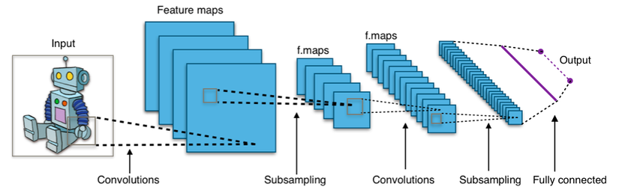
Hình 1.1 Sơ đồ kiến trúc của một Mạng nơ-ron tích chập [x]
Sau mỗi Lớp tích chập, dữ liệu thường được đưa qua hàm kích hoạt phi tuyến (phổ biến nhất là ReLU - Rectified Linear Unit) để loại bỏ các giá trị âm, giúp mô hình có khả năng giải quyết các bài toán phân loại phức tạp. Tiếp đó, dữ liệu sẽ đi qua Lớp gộp (Pooling Layer), phổ biến là Max Pooling. Lớp gộp có nhiệm vụ thu nhỏ kích thước không gian của các bản đồ đặc trưng, giữ lại những thông tin nổi bật nhất và loại bỏ các chi tiết thừa. Quá trình này không chỉ giúp giảm thiểu khối lượng tính toán cho máy tính mà còn tạo ra đặc tính "bất biến với phép dịch chuyển" – nghĩa là quả cà chua dù nằm ở góc trái, góc phải hay bị xoay nghiêng trên băng tải thì mạng CNN vẫn có thể nhận diện chính xác [25].
Giai đoạn cuối cùng của mạng CNN là các Lớp kết nối đầy đủ (Fully Connected Layers). Tại đây, các ma trận đặc trưng không gian 2D sẽ được duỗi thẳng thành một vector 1D. Các nơ-ron trong lớp này sẽ tổng hợp toàn bộ thông tin đã được bóc tách từ các lớp trước để tính toán xác suất. Đầu ra của mô hình sẽ trả về một tỷ lệ phần trăm dự đoán xem hình ảnh đang xét thuộc về lớp đối tượng nào.

1.2.2. Kiến trúc mạng Yolo và nguyên lý phát hiện vật thể
Mặc dù CNN rất xuất sắc trong việc phân loại ảnh, bài toán phân loại nông sản thực tế trên băng chuyền lại đòi hỏi một mức độ phức tạp cao hơn nhiều: Phát hiện vật thể (Object Detection). Hệ thống không chỉ cần biết đó là quả cà chua gì, mà còn phải xác định chính xác tọa độ của quả cà chua đó nằm ở đâu trong khung hình để hệ thống điều khiển có thể căn thời gian kích hoạt máng gạt. Để giải quyết bài toán này với tốc độ thời gian thực, kiến trúc mạng Yolo (You Only Look Once) đã được lựa chọn làm hạt nhân thuật toán.
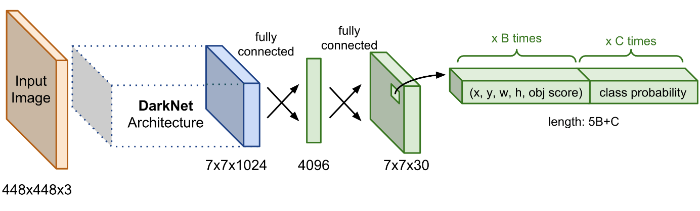
Hình 1.2 Kiến trúc tổng quan của yolo v11[x]
Trước khi Yolo ra đời, các hệ thống phát hiện vật thể thường sử dụng phương pháp hai giai đoạn: giai đoạn một quét ảnh để đề xuất các vùng có khả năng chứa vật thể, giai đoạn hai mới tiến hành phân loại vùng đó. Cách làm này chính xác nhưng rất chậm. Yolo thay đổi hoàn toàn tư duy đó bằng cách tiếp cận bài toán dưới dạng một mô hình hồi quy (regression) duy nhất. Cụ thể, hệ thống mạng nơ-ron của Yolo chỉ cần "nhìn" bức ảnh đầu vào đúng một lần, dữ liệu sẽ truyền thẳng qua mạng để đưa ra đồng thời cả tọa độ khung bao (Bounding box) và xác suất phân loại.
Nguyên lý hoạt động cốt lõi của Yolo bắt đầu bằng việc chia toàn bộ bức ảnh đầu vào thành một lưới không gian (grid) có kích thước S x S. Nếu tâm của một quả cà chua rơi vào một ô (grid cell) bất kỳ, ô đó sẽ chịu trách nhiệm phát hiện quả cà chua này. Mỗi ô lưới sẽ dự đoán ra B khung bao bao quanh vật thể. Mỗi khung bao đi kèm với 5 giá trị dự đoán: tọa độ tâm x, tọa độ tâm y, chiều rộng w, chiều cao h của khung bao, và điểm độ tin cậy (Confidence score). Điểm độ tin cậy phản ánh mức độ chắc chắn của mô hình về việc có vật thể tồn tại trong khung bao đó, cũng như độ chính xác của tọa độ khung bao so với vật thể thực tế.
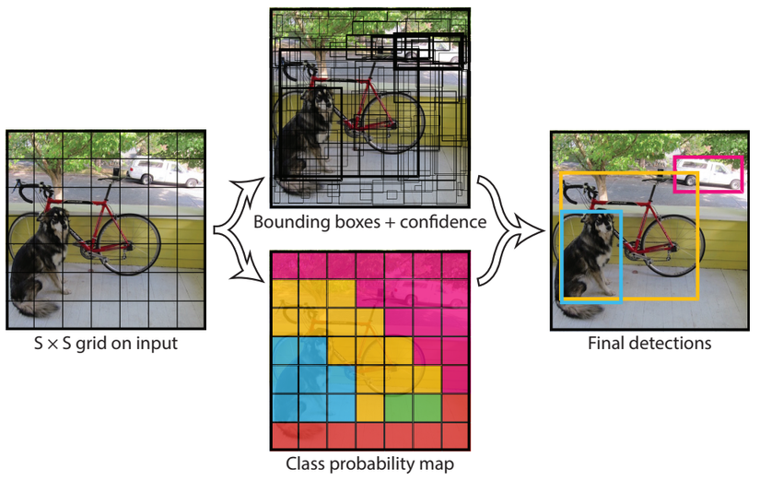
Cùng lúc đó, mỗi ô lưới cũng tính toán bản đồ xác suất phân lớp (Class Probability Map) để xác định xem vật thể trong khung bao thuộc phân loại nào (cà chua chín, cà chua lỗi...). Sau cùng, thuật toán Yolo áp dụng kỹ thuật NMS (Non-Maximum Suppression - Triệt tiêu phi cực đại) để so sánh các khung bao chồng chéo lên nhau, loại bỏ những khung có độ tin cậy thấp và chỉ giữ lại một khung bao duy nhất, bao trọn chính xác quả cà chua [26]. Trong đề tài này, phiên bản Yolo v11 được sử dụng nhờ kiến trúc được tối ưu hóa sâu, cho phép duy trì độ chính xác cao nhưng lại tiêu tốn ít tài nguyên tính toán, cực kỳ lý tưởng để triển khai trên các thiết bị máy tính nhúng.
Hình 1.3 Quy trình phát hiện vật thể của YOLO[x]

1.2.3. Bài toán phát hiện vật thể
Trong lĩnh vực Thị giác máy tính, bài toán Phân loại ảnh chỉ đơn thuần trả lời câu hỏi "Trong bức ảnh này có đối tượng gì?" bằng cách gán một nhãn duy nhất cho toàn bộ bức ảnh. Tuy nhiên, trong các ứng dụng thực tế như hệ thống phân loại nông sản trên băng tải, chúng ta không chỉ cần biết đó là quả cà chua, mà còn phải xác định chính xác vị trí của nó nằm ở đâu trong khung hình, có bao nhiêu quả, và ranh giới của từng quả ra sao. Bài toán này được gọi là Phát hiện vật thể (Object Detection).
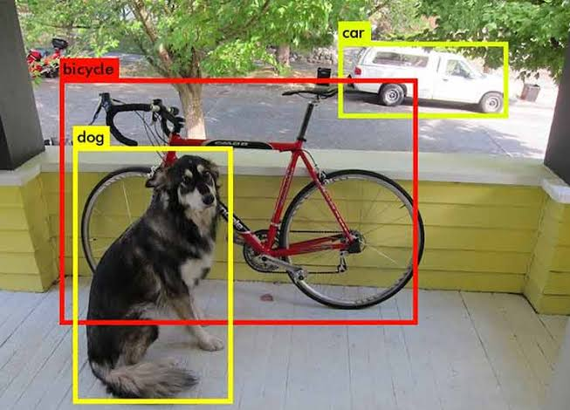
Hình 1.4 Kết quả phát hiện vật thể với khung bao và nhãn phân loại[x]
Bài toán phát hiện vật thể là sự kết hợp của hai nhiệm vụ con: Định vị và Phân loại Đầu vào của bài toán là một bức ảnh, đầu ra là một danh sách các đối tượng được phát hiện, trong đó mỗi đối tượng bao gồm ba thông tin chính:
- Khung bao (Bounding Box): Xác định tọa độ không gian của vật thể. Khung bao thường được biểu diễn bằng bốn giá trị: tọa độ tâm $\left(x , y\right)$và kích thước chiều rộng $w$, chiều cao $h$, hoặc tọa độ các góc trên-trái và dưới-phải.
- Nhãn phân lớp (Class Label): Xác định vật thể thuộc loại nào (ví dụ: cà chua chín, cà chua xanh, quả chanh...).
- Điểm độ tin cậy (Confidence Score): Một giá trị từ 0 đến 1, thể hiện mức độ chắc chắn của mô hình về việc có một vật thể thuộc lớp tương ứng nằm trong khung bao đó.
Để đánh giá chất lượng của một khung bao dự đoán so với khung bao thực tế (Ground Truth), người ta sử dụng chỉ số IoU (Intersection over Union - Tỷ lệ giao trên hợp). IoU được tính bằng diện tích phần giao nhau giữa hai khung chia cho diện tích phần hợp của chúng. Nếu IoU lớn hơn một ngưỡng quy định, dự đoán đó được coi là hợp lệ. Về mặt phương pháp luận, các mô hình phát hiện vật thể hiện đại được chia thành hai nhóm chính:
- Phương pháp hai giai đoạn (Two-stage detectors): Tiêu biểu như dòng mô hình R-CNN, Faster R-CNN. Các mô hình này trước tiên sẽ quét ảnh để sinh ra các vùng đề xuất (Region Proposals) có khả năng chứa vật thể, sau đó mới tiến hành phân loại và tinh chỉnh khung bao cho từng vùng. Ưu điểm của phương pháp này là độ chính xác rất cao, nhưng nhược điểm là tốc độ xử lý chậm, khó đáp ứng yêu cầu thời gian thực.
- Phương pháp một giai đoạn (One-stage detectors): Tiêu biểu như dòng mô hình Yolo SSD. Các mô hình này coi bài toán phát hiện vật thể như một bài toán hồi quy (Regression) duy nhất. Mạng nơ-ron sẽ dự đoán trực tiếp tọa độ khung bao và xác suất phân lớp từ bức ảnh đầu vào chỉ trong một lần lan truyền xuôi (forward pass). Ưu điểm vượt trội của phương pháp này là tốc độ xử lý cực nhanh, rất phù hợp để triển khai trên các hệ thống băng tải công nghiệp đòi hỏi tính thời gian thực.

1.2.4. Cơ sở toán học các chỉ số đánh giá mô hình
Trong bài toán phát hiện vật thể, việc chỉ dựa vào độ chính xác tổng thể (Accuracy) là không đủ, đặc biệt khi dữ liệu mất cân bằng giữa các lớp. Để đánh giá toàn diện hiệu năng của mô hình Yolo, người ta thường sử dụng các chỉ số dựa trên ma trận nhầm lẫn (Confusion Matrix), bao gồm:
- TP (True Positive): Số lượng vật thể được mô hình dự đoán đúng (khung bao trùng khớp với thực tế và đúng nhãn).
- FP (False Positive): Số lượng mô hình dự đoán có vật thể nhưng thực tế không có (hoặc dự đoán sai nhãn).
- FN (False Negative): Số lượng vật thể có thật nhưng mô hình bị bỏ sót không phát hiện ra.
Từ các đại lượng trên, ba chỉ số đánh giá quan trọng nhất được xác định như sau:
Độ chính xác (Precision - P): Thể hiện tỷ lệ các dự đoán đúng trong tổng số các dự đoán mà mô hình đưa ra. Chỉ số này cho biết mô hình có đưa ra cảnh báo sai (dự đoán nhầm) hay không.
$$\begin{aligned}P=\frac{TP}{TP+FP} \#\left(1.1\right)\end{aligned}$$
Độ phủ (Recall - R): Thể hiện tỷ lệ các vật thể thực tế được mô hình phát hiện thành công. Chỉ số này cho biết mô hình có bị bỏ sót vật thể hay không.
$$\begin{aligned}R=\frac{TP}{TP+FN}\#\left(1.2\right)\end{aligned}$$
Độ chính xác trung bình (mAP): Trong bài toán phát hiện vật thể, Precision và Recall thường có xu hướng đánh đổi lẫn nhau (khi tăng ngưỡng tin cậy, Precision tăng nhưng Recall giảm và ngược lại). Để đánh giá tổng hợp, người ta xây dựng đường cong Precision-Recall (PR curve). Diện tích dưới đường cong này chính là chỉ số AP (Average Precision) cho một lớp đối tượng. Chỉ số mAP là trung bình cộng của AP trên tất cả các lớp đối tượng trong tập dữ liệu.
$$\begin{aligned}mAP=\frac{1}{N}\sum_{i=1}^{N}{A}P_{i} \#\left(1.3\right)\end{aligned}$$
Trong đó, $N$là tổng số lớp đối tượng cần nhận diện (ví dụ: các loại cà chua chín, xanh, hỏng...), và $AP_{i}$là diện tích dưới đường cong PR của lớp thứ $i$.
Để đo lường hiệu năng của mô hình, hệ thống sử dụng các chỉ số học thuật tiêu chuẩn dựa trên Ma trận nhầm lẫn (Confusion Matrix) và chỉ số IoU (Intersection over Union). IoU xác định mức độ trùng khớp giữa khung bao dự đoán của AI và khung bao thực tế; một dự đoán chỉ được ghi nhận là đúng (True Positive - TP) khi IoU vượt qua ngưỡng thiết lập (thường là 0.5). Từ đó, hai chỉ số cơ bản được tính toán là Độ chính xác (Precision) và Độ phủ (Recall). Precision phản ánh tỷ lệ dự đoán đúng trên tổng số dự đoán được đưa ra (giúp máy tránh nhận diện nhầm quả tốt thành quả hỏng). Ngược lại, Recall thể hiện khả năng không bỏ sót vật thể.

1.2.5. Phiên bản Yolo v11
Yolo v11 là phiên bản tiếp nối và hoàn thiện các cải tiến từ các thế hệ. Kiến trúc của Yolo v11 được tái cấu trúc toàn diện ở cả ba thành phần chính: Backbone, Neck và Head, nhằm tối ưu hóa việc trích xuất đặc trưng và giảm tải gánh nặng tính toán. Cải tiến đáng chú ý nhất là việc thay thế các khối C2f bằng khối C3k2 (Cross Stage Partial with 2 convolutions), cho phép tùy biến kích thước nhân tích chập linh hoạt để vừa tăng tốc độ truyền dữ liệu vừa duy trì độ sâu của mạng. Bên cạnh đó, Yolo v11 tích hợp khối tăng cường chú ý không gian C2PSA (Convolutional Cross Stage Partial with Spatial Attention) vào phần đuôi của Backbone [27]. Khối này giúp mô hình tập trung sâu vào các vùng ảnh trọng yếu chứa chi tiết nhỏ thay vì phân tán tài nguyên lên toàn bộ khung hình, mang lại lợi thế vượt trội trong việc phân tách các đặc trưng bề mặt phức tạp.
Về mặt ưu điểm, thể hiện sự vượt trội rõ rệt ở tỷ lệ tương quan giữa độ chính xác và chi phí tài nguyên tính toán (FLOPs). Nhờ việc tối ưu hóa cấu trúc nhân tích chập và lược bớt các tham số dư thừa ở lớp Head, phiên bản này đạt điểm số mAP cao hơn thế hệ Yolo v8 trên cùng kích thước mô hình, đồng thời giảm đáng kể số lượng tham số cần xử lý. Tốc độ suy luận (Inference Speed) của mạng được cải thiện rõ rệt, hỗ trợ tối ưu trên nhiều định dạng xuất nhúng phổ biến như ONNX, OpenVINO và TensorRT [28]. Khả năng khoanh vùng vật thể nhỏ và độ nhạy trước các biến đổi về màu sắc, vân bề mặt tốt hơn các bản tiền nhiệm, giúp hạn chế hiện tượng nhận diện nhầm khi vật thể bị xoay nghiêng hoặc bị che khuất một phần trên mặt phẳng chuyển động.
Tuy nhiên, Yolo v11 vẫn tồn tại một số nhược điểm kỹ thuật cần lưu ý trong quá trình ứng dụng thực tế. Đầu tiên, việc tích hợp cơ chế chú ý không gian C2PSA tuy giúp tăng độ chính xác nhưng cũng đòi hỏi khối lượng phép toán ma trận dày đặc hơn ở giai đoạn huấn luyện, dẫn đến yêu cầu phần cứng GPU có dung lượng bộ nhớ VRAM tương đối lớn để quá trình hội tụ diễn ra ổn định. Thứ hai, đối với các thiết bị vi xử lý biên (Edge devices) không tích hợp nhân đồ họa hoặc bộ tăng tốc AI chuyên dụng (NPU), việc thực thi trực tiếp mô hình ở độ phân giải cao vẫn có thể gây hiện tượng quá nhiệt và sụt giảm tốc độ khung hình. Cuối cùng, do mô hình có độ nhạy rất cao với các chi tiết bề mặt nhỏ, nếu tập dữ liệu huấn luyện không được dán nhãn chuẩn xác hoặc thiếu tính đồng nhất, mạng rất dễ rơi vào hiện tượng học vẹt (overfitting) đối với các đặc trưng nhiễu ánh sáng cục bộ.
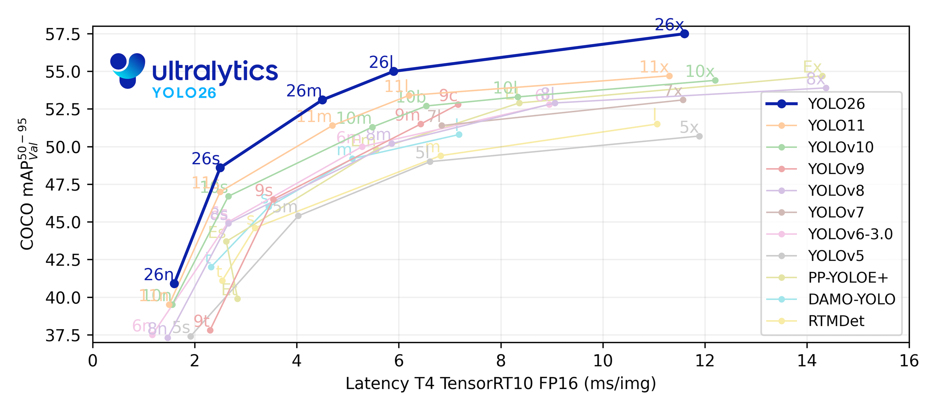
Hình 1.5 Hiệu năng trên các phiên bản Yolo[x]
So với các phiên bản tiền nhiệm trở về trước, Yolo v11 thể hiện bước tiến vượt bậc về cả kiến trúc lẫn hiệu năng trong hình 1.5. Nhờ tối ưu hóa sâu sắc các khối backbone và neck, Yolo v11 không chỉ gia tăng đáng kể độ chính xác (mAP) mà còn giảm thiểu số lượng tham số và khối lượng tính toán. Sự cân bằng hoàn hảo giữa độ chính xác và tốc độ này giúp duy trì khả năng suy luận thời gian thực (real-time) với độ trễ cực thấp, ngay cả trên các thiết bị máy tính nhúng có cấu hình hạn chế. Xét trên yêu cầu thực tế của đề tài phân loại cà chua tự động, Yolo v11 được lựa chọn làm giải pháp xử lý thị giác máy tính nhờ sự tương thích với ba bài toán cốt lõi:
- Khả năng bắt lỗi chi tiết nhỏ: Vết nứt cuống, đốm thối vỏ hoặc vết trầy xước trên quả cà chua thường có diện tích rất nhỏ so với toàn bộ bề mặt quả; khối C2PSA giúp khoanh vùng các khuyết tật này với tỷ lệ bỏ sót thấp hơn rõ rệt so với các thuật toán truyền thống.
- Đảm bảo tính thời gian thực (Real-time): Dây chuyền băng tải chuyển động liên tục đòi hỏi tốc độ xử lý khung hình phải đạt tối thiểu 25–30 FPS để kịp thời gửi tín hiệu đồng bộ cho cơ cấu máng gạt servo; độ trễ thấp giúp toàn bộ chu trình xử lý ảnh hoàn tất trong khoảng 15–25 mili-giây.
- Tính khả thi về mặt chi phí: Việc mô hình hoạt động mượt mà trên các cấu hình máy tính cá nhân phổ thông với mức tiêu hao tài nguyên thấp cho phép hệ thống duy trì mức giá thành hợp lý

1.4. Cơ sở lý thuyết về hệ thống tính toán và điều khiển nhúng
Trong các hệ thống cơ điện tử hiện đại tích hợp thị giác máy tính và đo lường động, khối xử lý trung tâm phải thực hiện đồng thời hai nhóm tác vụ có bản chất kỹ thuật trái ngược nhau. Nhóm thứ nhất là các tác vụ tính toán ma trận phức tạp của mạng nơ-ron học sâu, đòi hỏi năng lực tính toán hiệu năng cao. Nhóm thứ hai là các tác vụ đọc cảm biến và điều khiển cơ cấu chấp hành, yêu cầu tính thời gian thực nghiêm ngặt. Để giải quyết bài toán này, hệ thống áp dụng kiến trúc điều khiển phân tầng (Hierarchical Control Architecture), kết hợp giữa máy tính xử lý hiệu năng cao và vi điều khiển nhúng chuyên dụng.

1.4.1. Kiến trúc điều khiển phân tầng giữa Máy tính và Vi điều khiển
Hệ thống điều khiển tự động hóa tích hợp trí tuệ nhân tạo thường được chia thành hai tầng xử lý độc lập nhưng liên kết chặt chẽ qua giao thức truyền thông nối tiếp:
Tầng điều khiển cấp cao (máy tính): Đảm nhận việc thu nhận luồng dữ liệu hình ảnh, thực thi các mô hình học sâu và vận hành giao diện tương tác người - máy . Các hệ thống máy tính chạy hệ điều hành đa nhiệm có ưu thế vượt trội về dung lượng bộ nhớ và năng lực tính toán dấu chấm động nhờ bộ xử lý trung tâm đa nhân kết hợp bộ xử lý đồ họa . Tuy nhiên, do cơ chế lập lịch chia sẻ thời gian của hệ điều hành đa nhiệm, máy tính luôn tồn tại độ trễ biến thiên, không thể đảm bảo tính tất định (deterministic timing) ở mức độ micro-giây khi xuất xung điều khiển phần cứng trực tiếp.
Tầng điều khiển cấp thấp (vi điều khiển): Đảm nhận các tác vụ thời gian thực bao gồm đọc tín hiệu từ các cảm biến vật lý, thực thi các thuật toán lọc nhiễu số học và xuất xung điều khiển các cơ cấu chấp hành. Vi điều khiển hoạt động trực tiếp trên phần cứng hoặc thông qua hệ điều hành thời gian thực, cho phép phản hồi các sự kiện gần như tức thời với độ chính xác về mặt thời gian ở mức micro-giây.

1.4.2. Cơ chế phối hợp và ra quyết định giữa Máy tính và Vi điều khiển
Trong kiến trúc phân tầng của hệ thống, máy tính và vi điều khiển đảm nhận hai vai trò bổ trợ cho nhau để tạo ra một chu trình điều khiển khép kín. Máy tính đóng vai trò là bộ não nhận thức chịu trách nhiệm thu nhận hình ảnh từ camera, thực thi mô hình AI để xác định loại quả và các khuyết tật bề mặt. Tuy nhiên, máy tính không trực tiếp điều khiển các chân phần cứng do hệ điều hành đa nhiệm gây ra độ trễ không ổn định. Cơ chế phối hợp điều khiển giữa máy tính và vi điều khiển được thể hiện trong hình 1.6
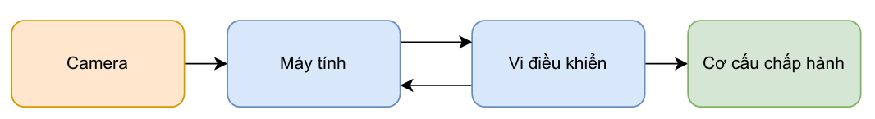
Hình 1.6: Sơ đồ phối hợp điều khiển giữa Máy tính và Vi điều khiển
Do đó, sau khi có kết quả nhận diện, máy tính sẽ đóng gói thông tin (bao gồm mã phân loại và độ tin cậy) và truyền xuống vi điều khiển ESP32 thông qua giao thức nối tiếp. Lúc này, ESP32 đóng vai trò là đôi tay thực thi . Vi điều khiển tiếp nhận lệnh, kết hợp với dữ liệu khối lượng đo được từ Loadcell, sau đó áp dụng các thuật toán logic để đưa ra quyết định cuối cùng và xuất xung PWM điều khiển chính xác các cơ cấu chấp hành (servo, động cơ).

1.4.3. Cơ sở lý thuyết về các giao thức truyền thông dữ liệu
Để kết nối vi điều khiển với máy tính trung tâm và các thiết bị ngoại vi, hệ thống sử dụng hai chuẩn giao tiếp nối tiếp phổ biến là UART (com) và I2C:
Giao thức truyền thông nối tiếp bất đồng bộ: UART là chuẩn giao tiếp song công toàn phần giữa hai thiết bị sử dụng hai đường truyền độc lập: chân truyền dữ liệu (tx) và chân nhận dữ liệu (rx). Do không sử dụng đường xung nhịp (clock) chung, hai thiết bị truyền và nhận phải được cấu hình thống nhất tốc độ truyền (baudrate). Dữ liệu được đóng gói thành từng khung truyền gồm: 1 bit bắt đầu 8 bit dữ liệu, bit kiểm tra chẵn lẻ và 1 hoặc 2 bit kết thúc.
Giao thức truyền thông nối tiếp đồng bộ hai dây: I2C là chuẩn giao tiếp đồng bộ bán song công hoạt động theo kiến trúc Chủ - Tớ cho phép một vi điều khiển (master) giao tiếp với nhiều cảm biến (slaves) chỉ thông qua hai đường dây: đường truyền dữ liệu tuần tự (sda) và đường xung nhịp đồng bộ (scl).Mỗi thiết bị ngoại vi trên bus I2C được định danh bằng một địa chỉ nhị phân 7-bit hoặc 10-bit duy nhất. Quá trình giao tiếp luôn được khởi tạo bởi Master bằng điều kiện bắt đầu tiếp theo là chuỗi 7-bit địa chỉ của thiết bị Slave cần giao tiếp kèm 1 bit quy định hướng Đọc/Ghi và 1 bit xác nhận. Trong trường hợp hệ thống sử dụng nhiều cảm biến cùng loại có địa chỉ phần cứng mặc định trùng nhau, hệ thống có thể phân tách thành các bus I2C độc lập trên các cặp chân GPIO khác nhau hoặc điều khiển chân kích hoạt phần cứng để tránh xung đột địa chỉ trên đường truyền.
1.4.4. Giới thiệu các nền tảng xử lý phổ biến
Trong lĩnh vực tự động hóa và hệ thống nhúng, việc lựa chọn nền tảng xử lý trung tâm là yếu tố then chốt quyết định hiệu năng và chi phí của toàn bộ hệ thống. Các nền tảng xử lý hiện nay thường được chia thành hai nhóm chính dựa trên kiến trúc và khả năng đáp ứng tác vụ: Vi điều khiển và Máy tính nhúng.
Nhóm 1: Vi điều khiển là các hệ thống vi mạch tích hợp (SoC) bao gồm CPU, bộ nhớ và các ngoại vi, hoạt động trực tiếp trên phần cứng mà không cần hệ điều hành phức tạp. Chúng được thiết kế để thực thi các tác vụ điều khiển thời gian thực với độ trễ cực thấp.
- Arduino: Là nền tảng phổ biến cho người mới bắt đầu nhờ môi trường lập trình đơn giản. Tuy nhiên, kiến trúc 8-bit với xung nhịp 16 MHz và bộ nhớ cực nhỏ khiến dòng chip này không thể đáp ứng các bài toán xử lý tính toán phức tạp hay đa nhiệm.
- STM32: Là tiêu chuẩn công nghiệp với kiến trúc 32-bit, xung nhịp cao và khả năng điều khiển thời gian thực cực kỳ chính xác. Dòng chip này nổi bật với các bộ Timer nâng cao và bộ chuyển đổi ADC 12-bit có độ chính xác rất cao. Tuy nhiên, STM32 có cấu hình phức tạp và hầu hết các dòng cơ bản không tích hợp sẵn kết nối không dây.
- ESP32: Là dòng vi điều khiển 32-bit thế hệ mới với vi xử lý lõi kép tần số cao 240 Mhz. Điểm mạnh vượt trội của ESP32 là tích hợp sẵn cả Wi-Fi và Bluetooth, cùng lượng bộ nhớ lớn, cho phép xử lý đa nhiệm tốt và dễ dàng kết nối IoT. Nhược điểm duy nhất là độ tuyến tính của bộ ADC nội bộ chưa hoàn hảo, dễ bị nhiễu khi đọc tín hiệu analog chính xác cao.
Nhóm 2: Máy tính nhúng là những bo mạch có cấu hình phần cứng mạnh mẽ, chạy trên nền tảng hệ điều hành đầy đủ (như Linux). Nhờ đó, chúng có khả năng tính toán phức tạp, xử lý đồ họa và chạy các mô hình học sâu ngay trên thiết bị.
- Raspberry Pi: Là dòng máy tính nhúng phổ biến nhất với hệ sinh thái phần mềm và cộng đồng hỗ trợ lớn nhất. Raspberry Pi 5 sử dụng vi xử lý ARM Cortex-A76, đủ mạnh để chạy các tác vụ AI cơ bản. Tuy nhiên, nó không có bộ chuyển đổi ADC tích hợp (không đọc được trực tiếp cảm biến analog) và không đảm bảo tính thời gian thực do hệ điều hành đa nhiệm gây ra độ trễ khi xuất xung PWM.
- Orange Pi / Banana Pi / Rock Pi (Radxa): Đây là các dòng máy tính nhúng mã nguồn mở được thiết kế để cạnh tranh trực tiếp với Raspberry Pi về giá thành và hiệu năng. Các dòng sử dụng chip Rockchip RK3588 (như Orange Pi 5, Rock 5B) thường có hiệu năng CPU vượt trội so với Raspberry Pi 5 và được tích hợp NPU chuyên dụng cho AI. Chúng thường được ưu tiên trong các dự án yêu cầu hiệu năng tính toán cao nhưng vẫn cần tối ưu chi phí.
Để có cơ sở khoa học và khách quan trong việc lựa chọn bộ điều khiển trung tâm cho hệ thống phân loại nông sản, tiến hành phân tích và so sánh các thông số kỹ thuật cốt lõi giữa bốn nền tảng xử lý phổ biến hiện nay, đại diện cho hai nhóm chính: vi điều khiển (STM32, ESP32) và máy tính nhúng (Raspberry Pi 5, Radxa Rock 5B).

Bảng 1.1 Bảng so sánh các nền tảng xử lý phổ biến
Tiêu chí | STM32 | ESP32 | Raspberry Pi 5 | Radxa Rock 5B
Phân loại | Vi điều khiển | Vi điều khiển | Máy tính nhúng | Máy tính nhúng
Kiến trúc CPU | ARM Cortex- | Xtensa LX6 | ARM Cortex | ARM Cortex
Bộ nhớ | 20 KB SRAM / 64-128 KB Flash | 520 KB SRAM / 4 MB+ Flash | 4-16 GB RAM / microSD | 8-32 GB RAM / eMMC + NVMe
Bộ chuyển đổi ADC | 12-bit, 16 kênh | 12-bit, 18 kênh | Không có (cần module ngoài) | Không có (cần module ngoài)
Kết nối không dây | Không tích hợp | Wi-Fi + Bluetooth | Wi-Fi + Bluetooth | Wi-Fi + Bluetooth
Hệ điều hành | Bare-metal /RTOS | Bare-metal / FreeRTOS | Linux | Linux
NPU (AI) | Không có | Không có | Không có | Có (6 TOPS)
Điện áp hoạt động | 3.3 – 5V | 3.3 – 5V | 5V (qua USB-C) | 5V (qua USB-C)
Giá tham khảo | ~50.000 – 150.000 VNĐ | ~150.000 – 300.000 VNĐ | ~2.500.000 – 4.000.000 VNĐ | ~3.000.000 – 5.000.000 VNĐ
Thế mạnh chính | Điều khiển thời gian thực chính xác, ADC tốt | IoT, kết nối không dây, giá rẻ | Tính toán đa dụng, chạy AI cơ bản | Hiệu năng AI mạnh, nhiều cổng I/O
Từ kết quả so sánh tại Bảng 1.1, các dòng máy tính nhúng (Raspberry Pi, Radxa) tuy có sức mạnh tính toán AI vượt trội nhưng giá thành cao, không đảm bảo tính thời gian thực và thiếu bộ chuyển đổi ADC. Ngược lại, STM32 có khả năng thời gian thực tốt nhưng lại thiếu kết nối không dây. Do đó, ESP32 là lựa chọn tối ưu nhất cho vai trò vi điều khiển trung tâm của hệ thống. ESP32 hội tụ đủ các yếu tố cần thiết: kiến trúc lõi kép đủ mạnh để xử lý các thuật toán lọc tín hiệu, tích hợp sẵn Wi-Fi/Bluetooth để truyền dữ liệu lên HMI, và có mức giá cực kỳ cạnh tranh. Nhược điểm duy nhất về độ nhiễu ADC của ESP32 thường không ổn định bằng các dòng chip trên.

1.5. Cơ sở lý thuyết về hệ thống đo lường khối lượng động

1.5.1. Nguyên lý biến dạng điện trở và mạch cầu cân bằng Wheatstone
Trong bất kỳ hệ thống phân loại nông sản nào, để xác định đúng loại quả lớn hay nhỏ thì việc đo khối lượng là yếu tố bắt buộc. Khối lượng của sản phẩm được thu thập thông qua một linh kiện gọi là cảm biến lực. Về mặt cấu tạo, Loadcell thực chất là một khối hợp kim nhôm hoặc thép có tính đàn hồi. Tại những vị trí được vát mỏng trên khối kim loại này, người ta dán chặt các lá điện trở mỏng và nối chúng thành một sơ đồ mạch điện đặc biệt như hình 1.7 (mạch cầu Wheatstone).
Khi quả cà chua lăn lên đĩa cân, sức nặng của quả sẽ đè xuống làm thanh kim loại uốn cong đi một chút ở mức độ mắt thường không thể thấy được. Tại các vị trí thiết kế đặc biệt, xuất hiện các vùng chịu ứng suất kéo và ứng suất nén. Các lá Strain gauge được dán chặt lên bề mặt này cũng bị kéo giãn hoặc nén theo. Sự thay đổi về chiều dài và tiết diện của lá kim loại sẽ làm cho giá trị điện trở của nó thay đổi. Độ thay đổi này tỷ lệ thuận với lực tác dụng và được đặc trưng bởi một hằng số gọi là Hệ số cảm biến.
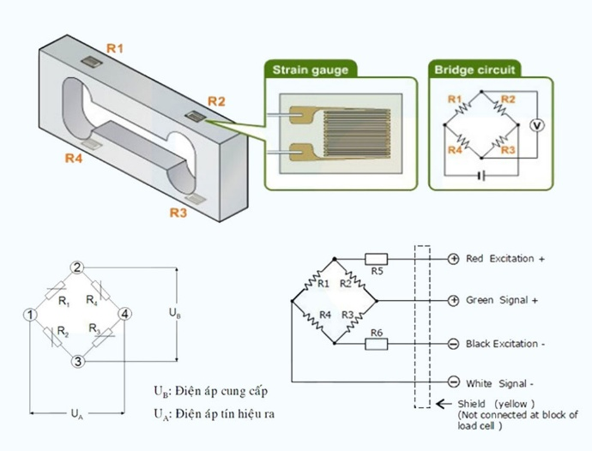
Hình 1.7 Nguyên lý hoạt động của cảm biến loadcell[x]
Để chuyển đổi sự thay đổi điện trở này thành tín hiệu điện áp dễ đo lường, bốn Strain gauge (R1, R2, R3, R4) được mắc thành mạch cầu Wheatstone. Khi chưa có lực tác dụng, cầu ở trạng thái cân bằng và điện áp đầu ra bằng 0. Khi có lực, các điện trở thay đổi giá trị, làm mất cân bằng cầu. Điện áp đầu ra $U_{A}$được xác định theo công thức:
$$\begin{aligned}U_{A}=U_{B}\left(\frac{R_{3}}{R_{2}+R_{3}}-\frac{R_{4}}{R_{1}+R_{4}}\right) \#\left(1.4\right)\end{aligned}$$
Trong đó $U_{B}$là điện áp cung cấp (Excitation Voltage) và $U_{A}$là điện áp tín hiệu ra (Signal Voltage).
Dù vậy, mức điện áp thay đổi này là cực kỳ bé, thường chỉ nằm ở mức vài phần nghìn của volt (mili-volt). Các bộ vi điều khiển thông thường như ESP32 không đủ độ nhạy để đọc trực tiếp tín hiệu nhỏ xíu này. Vì thế, hệ thống phải sử dụng thêm một mạch trung gian là module khuếch đại HX711. Vai trò của HX711 là khuếch đại tín hiệu điện áp yếu ớt đó lên, đồng thời chuyển đổi nó từ dạng tương tự (Analog) sang dạng tín hiệu số (Digital).
Chỉ khi thông qua mạch HX711, vi điều khiển mới nhận được các chuỗi số liệu rõ ràng. Cuối cùng, nhờ vào quá trình hiệu chuẩn (calibration) để thiết lập mối quan hệ tuyến tính giữa lực tác dụng $F$và điện áp đầu ra $U_{out}$, vi điều khiển mới có thể dùng công thức quy đổi ra trọng lượng thực tế (tính bằng gram) của quả cà chua:
$$\begin{aligned}F=k⋅U_{out} \#\left(1.5\right)\end{aligned}$$
Trong đó $k$là hằng số hiệu chuẩn của Loadcell, được xác định thông qua thực nghiệm bằng cách đặt các quả cân chuẩn lên bàn cân trước khi đưa hệ thống vào vận hành thực tế.

1.3.2. Phân tích toán học các nguồn nhiễu động cơ học trên băng tải
Trong hệ thống phân loại nông sản tự động, việc xác định khối lượng của từng quả cà chua diễn ra liên tục trong khi chúng di chuyển trên băng tải. Quá trình này được gọi là cân động (Dynamic Weighing). Khác với cân tĩnh, tín hiệu từ cảm biến lực (Loadcell) trong hệ thống cân động không chỉ chứa trọng lượng thực của quả cà chua mà còn bị chi phối bởi nhiều yếu tố nhiễu động cơ học phức tạp. Việc phân tích và triệt tiêu các nguồn nhiễu này là yếu tố then chốt để đảm bảo độ chính xác của hệ thống.
Nhiễu động cơ học trên băng tải có thể được phân loại thành ba nhóm chính. Thứ nhất là rung động từ hệ thống truyền động, bao gồm dao động tuần hoàn tần số cao sinh ra từ động cơ, hộp giảm tốc, vòng bi và sự ma sát của dây băng tải. Thứ hai là va đập cơ học, xảy ra khi quả cà chua rơi từ máng cấp phôi xuống băng tải hoặc di chuyển qua các khớp nối, con lăn, tạo ra xung lực tức thời lan truyền đến Loadcell. Thứ ba là dao động kết cấu và quán tính, gây ra bởi sự rung lắc của khung máy và quán tính chuyển động của chính quả cà chua khi băng tải thay đổi tốc độ hoặc rung lắc.
Về mặt toán học, gọi $m\left(t\right)$là khối lượng thực của quả cà chua tại thời điểm $t$, và $g$là gia tốc trọng trường. Lực tác dụng lên Loadcell $F\left(t\right)$được biểu diễn dưới dạng tổng của các thành phần:
$$\begin{aligned}F\left(t\right)=m\left(t\right)⋅g+F_{rung}\left(t\right)+F_{va_dap}\left(t\right) \#\left(1.6\right)\end{aligned}$$
Trong đó, thành phần $m\left(t\right)⋅g$là trọng lượng thực của vật thể (tín hiệu mong muốn). $F_{rung}\left(t\right)$là nhiễu do rung động, $F_{va_dap}\left(t\right)$là nhiễu do va đập với con lăn, khung băng chuyền.
Để giải quyết bài toán này, đề tài áp dụng kết hợp các giải pháp cơ khí và thuật toán xử lý tín hiệu số. Về cơ khí, khung máy được thiết kế có độ cứng vững cao, sử dụng các gối đỡ giảm chấn dưới Loadcell để cô lập các rung động tần số cao từ động cơ. Về xử lý tín hiệu, hệ thống sử dụng bộ lọc thông thấp để loại bỏ các thành phần nhiễu tần số cao. Tiếp theo, một bộ lọc trung bình động được áp dụng để làm mịn tín hiệu bằng cách lấy giá trị trung bình cộng của $N$mẫu dữ liệu liên tiếp trong một khoảng thời gian ngắn.
Sau cùng, thuật toán "Cân động bù sai số" được áp dụng. Thay vì cố gắng lấy mẫu tức thời thuật toán sẽ chờ đợi và xác định "vùng ổn định" của tín hiệu sau khi đã đi qua bộ lọc. Tại vùng ổn định này, hệ thống sẽ trích xuất giá trị trung bình của tín hiệu trong khoảng thời gian vật thể nằm trọn trên vùng cân. Đồng thời, hệ thống thực hiện bù trừ sai số do độ trễ truyền tín hiệu và lực quán tính gây ra. Giá trị hiệu chỉnh này được xác định thông qua quá trình hiệu chuẩn thực nghiệm.
Việc phân tích và xử lý triệt để các nguồn nhiễu động cơ học này là cơ sở để hệ thống đạt được độ chính xác cao trong phân loại khối lượng, đáp ứng yêu cầu khắt khe của thị trường nông sản.

1.6. Cơ sở lý thuyết về cảm biến và thu nhận hình ảnh

1.6.1. Cảm biến hình ảnh (Camera hay webcam)
Webcam là thiết bị thu nhận hình ảnh kỹ thuật số, thường được sử dụng để truyền hình ảnh trực tiếp đến máy tính thông qua giao diện kết nối như USB. Webcam được sử dụng phổ biến trong các ứng dụng hội nghị trực tuyến, giám sát và thị giác máy tính. Trong hệ thống phân loại cà chua, webcam đóng vai trò là thiết bị đầu vào để thu thập hình ảnh phục vụ quá trình nhận dạng bằng trí tuệ nhân tạo.
Trong điều kiện chiếu sáng phù hợp, hình ảnh có thể thể hiện rõ sự khác biệt giữa các trạng thái của cà chua. Chẳng hạn, cà chua xanh thường có màu vỏ chủ yếu là xanh, trong khi cà chua chín có thể có màu đỏ hoặc đỏ cam. Cà chua ở giai đoạn chuyển màu có thể xuất hiện đồng thời các vùng xanh, vàng hoặc đỏ. Đối với quả bị hỏng, hình ảnh có thể thể hiện những vùng đổi màu hoặc dấu hiệu bất thường khác. Tuy nhiên, các đặc điểm này không phải lúc nào cũng xuất hiện rõ ràng và khả năng phân biệt còn phụ thuộc vào điều kiện thu nhận ảnh cũng như chất lượng của mô hình được huấn luyện.
Chất lượng hình ảnh đầu vào có ảnh hưởng đến kết quả nhận dạng của hệ thống. Một số yếu tố quan trọng cần xem xét khi sử dụng webcam gồm độ phân giải, tốc độ khung hình, điều kiện chiếu sáng, khoảng cách quan sát và vị trí lắp đặt.
- Độ phân giải ảnh: Độ phân giải thể hiện số lượng điểm ảnh theo chiều ngang và chiều dọc của hình ảnh. Độ phân giải ảnh ảnh hưởng đến lượng chi tiết được ghi nhận trên bề mặt quả. Nếu độ phân giải quá thấp, những dấu hiệu nhỏ có thể không được thể hiện rõ. Ngược lại, ảnh có độ phân giải cao thường cần nhiều tài nguyên hơn để truyền và xử lý.
- Tốc độ khung hình: Tốc độ khung hình là số lượng khung hình mà webcam có thể cung cấp trong một giây, được biểu diễn bằng đơn vị fps. Nếu tốc độ khung hình thấp, quả có thể di chuyển một khoảng đáng kể giữa hai khung hình liên tiếp. Điều này làm giảm số lượng hình ảnh có thể sử dụng để kiểm tra kết quả nhận dạng.
- Điều kiện chiếu sáng: Ánh sáng ảnh hưởng trực tiếp đến độ sáng, độ tương phản và màu sắc của hình ảnh. Khi ánh sáng quá yếu, ảnh có thể bị tối và khó quan sát các đặc điểm trên bề mặt quả. Khi ánh sáng quá mạnh hoặc chiếu trực tiếp vào bề mặt có độ phản xạ cao, hình ảnh có thể xuất hiện vùng sáng bất thường. Ngoài ra, sự thay đổi của nguồn sáng có thể làm màu sắc ghi nhận được khác với màu sắc thực tế của quả.
- Khoảng cách quan sát: Khoảng cách giữa webcam và quả ảnh hưởng đến kích thước biểu kiến của quả trong ảnh. Khi webcam được đặt quá xa, quả chiếm ít điểm ảnh hơn, khiến các đặc điểm cần nhận dạng khó thể hiện rõ Do đó, khoảng cách quan sát cần được điều chỉnh để quả nằm trọn trong khung hình và có kích thước phù hợp cho quá trình nhận dạng.

1.6.2. Cảm biến khoảng cách Laser.
Cảm biến ToF là thiết bị đo khoảng cách dựa trên thời gian bay của ánh sáng. Cảm biến này tích hợp một bộ phát tia laser hồng ngoại và một bộ thu tia phản xạ. Nguyên lý ToF dựa trên việc xác định thời gian ánh sáng truyền từ cảm biến đến bề mặt vật thể và phản xạ trở lại. Cảm biến phát ra ánh sáng hồng ngoại; khi ánh sáng gặp vật thể, một phần năng lượng phản xạ quay trở lại bộ thu. Dựa trên thông tin về thời gian truyền của ánh sáng và tốc độ ánh sáng, hệ thống xác định khoảng cách từ cảm biến đến vật thể.
$$\begin{aligned}d=\frac{c⋅t}{2}\#\left(1.7\right)\end{aligned}$$
Trong đó $d$là khoảng cách, $c$là vận tốc ánh sáng ($3×{10}^{8}$ m/s) và $t$là thời gian bay của xung ánh sáng (từ lúc phát đến lúc thu). Nhờ nguyên lý này, cảm biến ToF đo khoảng cách chính xác và ít bị ảnh hưởng bởi màu sắc hay độ phản xạ của bề mặt vật thể (khắc phục nhược điểm của cảm biến hồng ngoại truyền thống). Trong hệ thống, cảm biến ToF được dùng làm mốc định vị (trigger) để xác nhận quả đã đến trạm cân hoặc trạm gạt. Hình 1.8 thể hiện nguyên lý hoạt động của cảm biến laser.
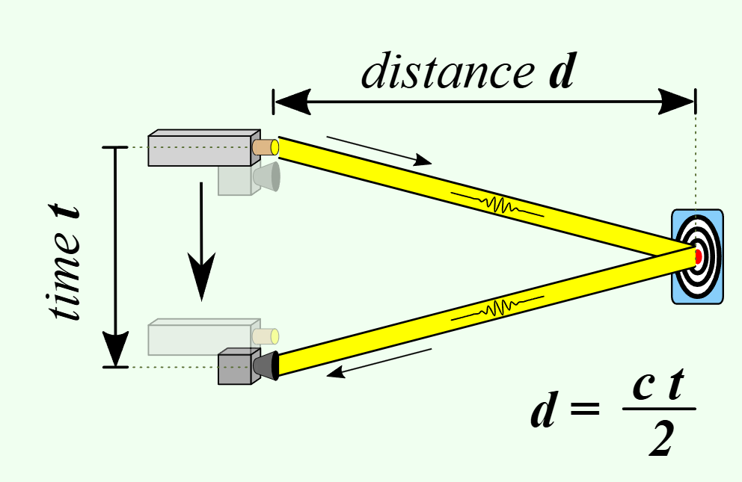
Hình 1.8 Nguyên lý hoạt động của cảm biến laser [x]
Cảm biến laser thứ nhất được bố trí tại khu vực cấp liệu để hỗ trợ phát hiện quả khi quả đi vào hệ thống. Khi giá trị khoảng cách đáp ứng điều kiện đã thiết lập, ESP32 ghi nhận trạng thái phát hiện và phối hợp với trình tự vận hành của cơ cấu cấp liệu. Thông tin từ cảm biến này giúp hệ thống xác định thời điểm có quả tại khu vực đầu vào. Khi một quả đã được phát hiện, chương trình có thể ghi nhớ trạng thái để tránh tiếp tục kích hoạt cơ cấu cấp liệu trong lúc quả đang được xử lý
Cảm biến laser thứ hai được bố trí tại khu vực gần cơ cấu chốt phân loại. Nhiệm vụ của cảm biến là xác định thời điểm quả đi đến vị trí mà hệ thống cần thực hiện quyết định điều khiển. Sau khi quả đi qua khu vực camera và được cân, kết quả nhận dạng AI cùng thông tin khối lượng được sử dụng làm cơ sở cho quyết định phân loại. Khi quả đến vùng đo của cảm biến thứ hai và giá trị khoảng cách đáp ứng điều kiện kích hoạt, ESP32 ghi nhận sự kiện tại vị trí chốt.
Việc sử dụng cảm biến thứ hai giúp chương trình có một mốc phát hiện theo vị trí của quả, thay vì chỉ dựa vào khoảng thời gian ước lượng kể từ lúc camera nhận diện. Tuy nhiên, việc xác định đúng thời điểm điều khiển còn phụ thuộc vào sự đồng bộ giữa dữ liệu AI, thông tin cân và trạng thái chu trình.

1.6.3. Sự phối hợp của các cảm biến trong hệ thống
Trong hệ thống phân loại tự động, hai loại cảm biến này đảm nhận hai nhiệm vụ bổ trợ cho nhau để tạo nên một chu trình khép kín. Camera đảm nhận vai trò "nhận thức ngoại quan" Tuy nhiên, camera không thể biết chính xác quả đang nằm ở vị trí nào trên băng tải tại thời điểm thực. Ngược lại, cảm biến laser đảm nhận vai trò "định vị thời gian thực" (phát hiện vật, xác nhận vị trí).
Sự phối hợp diễn ra như sau: Khi quả đi qua cảm biến ToF số 1, nó kích hoạt chu trình chụp ảnh. Camera ghi lại hình ảnh và gửi cho AI xử lý. Sau khi quả đi qua Loadcell để cân, cảm biến ToF số 2 sẽ xác nhận thời điểm quả đi tới vị trí chốt hạ. Lúc này, hệ thống kết hợp kết quả từ Camera và Loadcell để điều khiển servo gạt quả vào đúng ngăn. Nhờ sự phối hợp này, hệ thống vừa đảm bảo độ chính xác về nhận diện, vừa đảm bảo tính đồng bộ về mặt thời gian.

1.7. Cơ sở lý thuyết về truyền động và cơ cấu phân loại

1.7.1. Cơ sở lý thuyết tính toán và thiết kế hệ thống băng tải vận chuyển
Trong các hệ thống phân loại nông sản tự động, băng tải đai dẹt là cơ cấu vận chuyển phổ biến nhất nhờ khả năng di chuyển liên tục, êm ái và ít gây tổn thương bề mặt nông sản so với các cơ cấu rung hay xích tải. Việc thiết kế băng tải yêu cầu tính toán đồng bộ các thông số hình học động học và động lực học (công suất động cơ) để đảm bảo dòng chảy sản phẩm diễn ra ổn định, không bị tắc nghẽn hay dập nát.
Với chu vi dây đai băng chuyền = 640mm (dây đai được mua sẵn), hai con lăn (pulley) giống hệt nhau, đường kính 30mm. Khoảng cách giữa tâm hai con lăn (chiều dài vùng làm việc) được tính toán theo công thức:
$$\begin{aligned}L=2×C+π×D \#\left(1.8\right)\end{aligned}$$
Trong đó:
- $L$: chu vi dây đai (mm)
- $C$: khoảng cách giữa tâm hai con lăn (mm)
- $D$: đường kính con lăn (mm)
- $π×D$: tổng chiều dài dây đai ôm qua hai nửa con lăn (bằng đúng chu vi một con lăn)
Từ công thức (1.8) suy ra:
$$C=\frac{L-πD}{2}=\frac{640-94.25}{2}≈273\text{ mm}$$
Như vậy, vùng làm việc của băng tải có chiều dài xấp xỉ 273 mm. Trên vùng này, các trạm xử lý được bố trí tuần tự theo trình tự vật lý: cảm biến laser 1, buồng camera, loadcell, cảm biến laser 2 và cơ cấu gạt. Khoảng cách giữa linh kiện được phân bổ hợp lý . Chiều rộng của dây đai được lựa chọn dựa trên kích thước lớn nhất của quả cà chua thường cộng thêm một khoảng dư để quả không bị rơi ra ngoài trong quá trình di chuyển.

1.7.2. Nguyên lý hoạt động của động cơ servo
Động cơ servo 3 dây là một cơ cấu chấp hành định vị góc quay chính xác dựa trên nguyên lý điều khiển phản hồi vòng kín . Giao tiếp vật lý của động cơ được tinh giản thông qua ba đường dây dẫn độc lập: dây cấp nguồn dương, dây mass chung và dây truyền tín hiệu điều khiển. Bên trong thân vỏ, servo tích hợp bốn khối chức năng cơ bản gồm một động cơ điện một chiều cụm hộp số giảm tốc bằng kim loại hoặc nhựa để khuếch đại mô-men xoắn, một biến trở xoay gắn đồng trục với trục ra để đo vị trí góc thực tế, và mạch vi điều khiển tích hợp cầu H để đóng ngắt công suất.
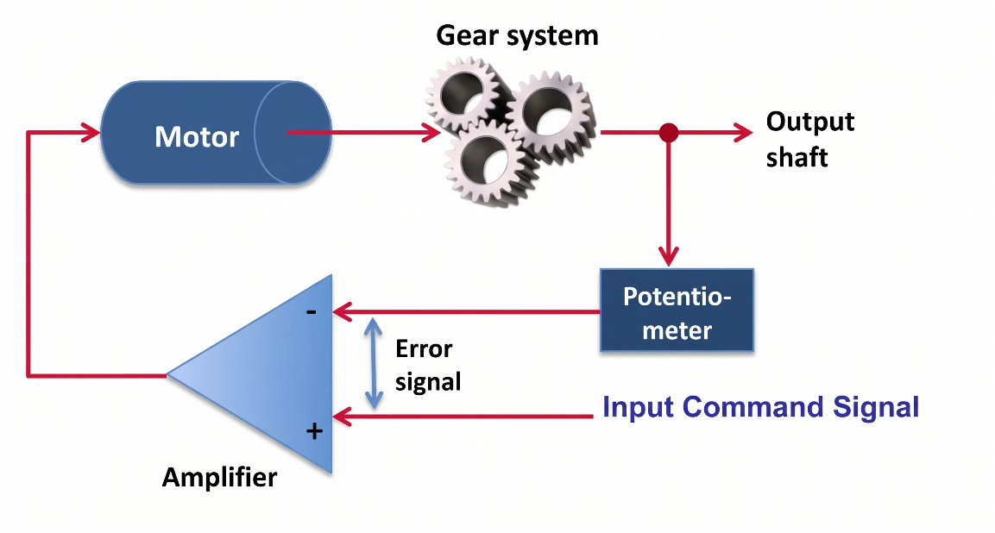
Hình 1.9 Nguyên lý hoạt động của Servor Motor[x]
Nguyên lý hoạt động của servo được thể hiện trong hình 1.9 dựa trên kỹ thuật điều chế độ rộng xung (PWM). Tín hiệu điều khiển gửi đến servo là một chuỗi xung có tần số cố định, nhưng độ rộng của xung sẽ quyết định góc quay của động cơ. Chu kỳ của xung kích tỉ lệ thuận tuyến tính với góc quay mong muốn: độ rộng xung khoảng $1.0\text{ ms}$ tương ứng góc cực tiểu $0^{∘}$, xung $1.5\text{ ms}$ xác định vị trí trung hòa ${90}^{∘}$, và xung $2.0\text{ ms}$ đưa trục ra đến vị trí cực đại ${180}^{∘}$.
Ưu điểm vượt trội của động cơ servo là khả năng giữ mô-men xoắn cao ở một vị trí cố định và phản hồi cực nhanh. Trong hệ thống phân loại cà chua, servo được ứng dụng để điều khiển cơ cấu cấp phôi (gạt từng quả), cơ cấu khay xoay phân loại (chia 3 hướng) và cơ cấu tay gạt loại bỏ. Nhờ khả năng điều khiển góc chính xác đến từng độ, servo giúp các cơ cấu chấp hành hoạt động nhịp nhàng, đưa quả vào đúng vị trí mà không gây va đập mạnh làm dập nát nông sản.

1.7.3. Cơ cấu cấp phôi và phân luồng sản phẩm
Trong công nghiệp, để tách từng sản phẩm từ khối lượng lớn và đưa vào dây chuyền xử lý, người ta thường sử dụng các cơ cấu cấp phôi như: bát rung, băng tải xích tấm, hoặc cơ cấu trục cuốn. Đối với phân luồng sản phẩm, các phương pháp phổ biến bao gồm: cần gạt khí nén, băng tải phân nhánh, hoặc khay xoay. Mỗi phương pháp đều có ưu nhược điểm riêng về tốc độ, độ chính xác và nguy cơ gây tổn thương bề mặt sản phẩm.
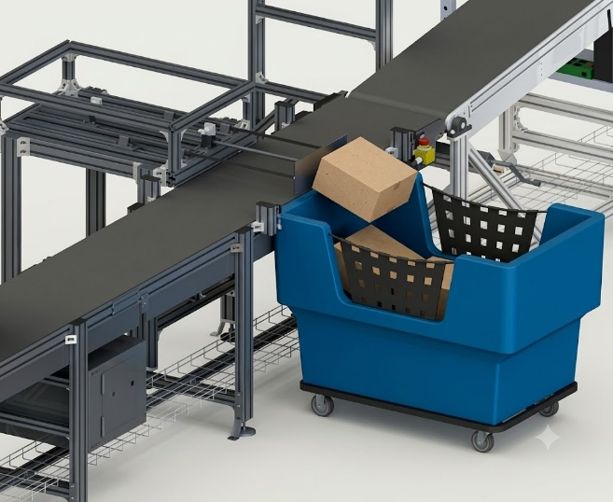
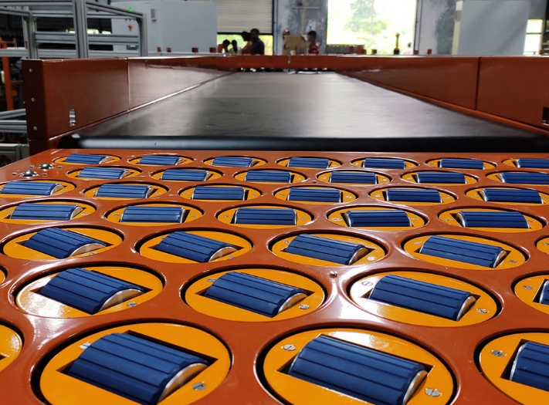
Hình 1.10: Cơ cấu chuyển hướng đa hướng và cơ cấu đẩy vật trong công nghiệp[x]
Đối với hệ thống phân loại cà chua quy mô vừa và nhỏ trong đề tài này, cơ cấu cấp phôi được thiết kế theo nguyên lý cơ cấu chặn thả. Trong công nghiệp, người ta có thể dùng 2 servo để tạo ra khoảng trống cho từng quả rơi xuống. Tuy nhiên, để tối ưu hóa chi phí và không gian, đề tài sử dụng một máng dẫn hướng hình chữ U kết hợp với một trục quay. Khi trục quay ở vị trí đóng, nó chặn dòng chảy của cà chua. Khi có tín hiệu từ cảm biến, trục quay xoay một góc để giải phóng đúng một quả lăn xuống băng tải, sau đó lập tức quay về vị trí chặn. Cơ cấu này đảm bảo nguyên tắc "dòng chảy đơn", giúp các quả không bị chồng chéo lên nhau trên băng tải.
Đối với cơ cấu phân luồng sản phẩm, đề tài sử dụng kết hợp khay xoay 3 hướng và tay gạt loại bỏ. Khay xoay (được điều khiển bởi Servo 1) có ba góc dừng tương ứng với ba ngăn chứa: Loại 1 (góc 35°), Loại 2 (góc 90°), và Loại 3 (góc 145°). Khi có lệnh phân loại, khay xoay sẽ xoay đến đúng góc để hứng quả rơi xuống ngăn tương ứng theo trọng lực. Đối với các quả không đạt yêu cầu cơ cấu tay gạt sẽ hoạt động. Servo 2 sử dụng cơ cấu thanh răng - bánh răng để biến chuyển động quay thành chuyển động tịnh tiến, đẩy quả ra khỏi băng tải vào ngăn loại bỏ.
Sự kết hợp giữa khay xoay và tay gạt mang lại hiệu quả cao cho hệ thống. Cả hai cơ cấu đều được thiết kế với các góc quay giới hạn mềm trong phần mềm điều khiển, giúp hệ thống vận hành linh hoạt và dễ dàng tùy chỉnh theo tiêu chuẩn phân loại thực tế.

1.8. Cơ chế giao tiếp giữa Máy tính và Vi điều khiển ESP32
Trong kiến trúc hệ thống phân tầng, máy tính và vi điều khiển ESP32 cần trao đổi dữ liệu liên tục để phối hợp hoạt động. Để thực hiện việc này, hệ thống sử dụng giao thức truyền thông nối tiếp bất đồng bộ UART thông qua cổng Serial với tốc độ truyền (baudrate) là 115200 bps.
Dữ liệu trao đổi giữa hai thiết bị được tổ chức dưới dạng chuỗi văn bản thay vì mã nhị phân. Mỗi bản tin bao gồm nhiều trường thông tin, được phân tách với nhau bằng dấu phẩy (,) và kết thúc bằng ký tự xuống dòng (\n). Cơ chế này cho phép hệ thống truyền nhận các gói lệnh một cách rõ ràng và dễ dàng bóc tách ở cả hai đầu.
Các bản tin được chia làm hai luồng chính:
- Từ Máy tính xuống ESP32: Bao gồm các lệnh cấu hình hệ thống (CFG...), lệnh khởi động/dừng (RUN 1 / RUN 0), và quan trọng nhất là lệnh truyền kết quả nhận diện từ AI (AI <id> <confidence>).
- Từ ESP32 lên Máy tính: Bao gồm các bản tin báo trạng thái cảm biến (ví dụ: VL53_1_OBJECT, TARE_DONE) và bản tin chốt kết quả phân loại (TRIGGER,MAX,...).
Bảng 1.2 Một số cấu trúc lệnh máy tính gửi xuống ESP32.
Mã lệnh | Tên lệnh | Ý nghĩa chức năng | Ví dụ chuỗi gửi
SRV | Sort / Servo Control | Điều khiển khay xoay và tay gạt theo phân loại ($1$: Loại 1, $2$: Loại 2, $3$: Loại 3, $0$: Gạt bỏ quả lỗi) | CMD,SRV,1\n
SPD | Speed Conveyor | Điều chỉnh tốc độ băng tải (Duty cycle PWM từ 0 – 255) | CMD,SPD,180\n
CAL | Calibrate Scale | Yêu cầu ESP32 lấy mẫu điểm không (Tare / Zero calibration) cho cân | CMD,CAL,0\n
STA | System Start/Stop | Khởi động hoặc dừng khẩn cấp toàn bộ hệ thống chấp hành | CMD,STA,1\n
Việc sử dụng UART kết hợp giao thức dạng văn bản mang lại nhiều lợi ích. Thứ nhất, cấu trúc chuỗi rất trực quan, giúp lập trình viên dễ dàng theo dõi và gỡ lỗi (debug) thông qua Serial Monitor mà không cần các công cụ phân tích phức tạp. Thứ hai, độ trễ truyền tải rất thấp, đáp ứng tốt yêu cầu thời gian thực của hệ thống phân loại. Thứ ba, giao thức này có tính linh hoạt cao, cho phép dễ dàng thêm mới hoặc sửa đổi các trường dữ liệu (như thêm cảm biến hoặc thay đổi ngưỡng phân loại) mà không làm ảnh hưởng đến cấu trúc phần cứng.

1.9. Các phần mềm và công cụ hỗ trợ thiết kế hệ thống
Quá trình nghiên cứu và phát triển một hệ thống cơ điện tử tích hợp thị giác máy tính đòi hỏi sự phối hợp chặt chẽ giữa thiết kế cơ khí chính xác và thiết kế mạch điện tử tối ưu. Để rút ngắn chu kỳ chế tạo thử nghiệm, giảm thiểu sai sót kỹ thuật và đảm bảo tính đồng bộ phần cứng, đề tài ứng dụng hai công cụ thiết kế chuyên dụng theo chuẩn công nghiệp: phần mềm thiết kế cơ khí 3D SolidWorks và phần mềm thiết kế mạch in chuyên nghiệp Altium Designer.

1.9.1. Phần mềm thiết kế cơ khí 3D SolidWorks
SolidWorks là một trong những giải pháp phần mềm thiết kế cơ khí theo mô hình tham số phổ biến nhất hiện nay. Nguyên lý cốt lõi của SolidWorks là cho phép người thiết kế xây dựng các thực thể hình học 3D dựa trên các ràng buộc kích thước và quan hệ hình học 2D. Mọi thông số thiết kế đều có tính liên kết hai chiều; khi thay đổi kích thước ở một chi tiết độc lập, các cụm lắp ráp liên quan và bản vẽ gia công 2D đều tự động cập nhật đồng bộ.
Trong đề tài nghiên cứu hệ thống phân loại nông sản tự động, SolidWorks đóng vai trò là môi trường tạo mẫu ảo toàn diện trước khi tiến hành gia công thực tế:
- Mô hình hóa chi tiết: Cho phép thiết kế chính xác từng bộ phận cơ khí theo thông số tính toán lý thuyết, bao gồm con lăn dẫn động, khung giá đỡ băng chuyền, buồng tối cách ly ánh sáng cho camera, các máng dẫn hướng đơn làn và cánh gạt trợ lực.
- Mô phỏng lắp ráp và kiểm tra xung đột: Đưa toàn bộ các chi tiết thành phần vào một cụm máy hoàn chỉnh. Công cụ kiểm tra xung đột tĩnh và động giúp phát hiện sớm các điểm cấn, kẹt cơ khí giữa các bộ phận chuyển động trước khi đem đi in 3D hay cắt CNC.
- Mô phỏng động học: Giúp khảo sát sơ bộ quỹ đạo di chuyển và rơi tự do của quả cà chua trên bề mặt khay nghiêng, hỗ trợ hiệu chỉnh góc nghiêng phù hợp nhằm giảm thiểu lực quán tính va đập, bảo vệ lớp vỏ nông sản không bị dập nát.
- Xuất bản vẽ kỹ thuật: Cung cấp các bản vẽ chế tạo 2D tiêu chuẩn với đầy đủ các hình chiếu, mặt cắt, kích thước và dung sai lắp ghép, đóng vai trò là tài liệu kỹ thuật trực tiếp phục vụ khâu gia công và in 3D mẫu thử.
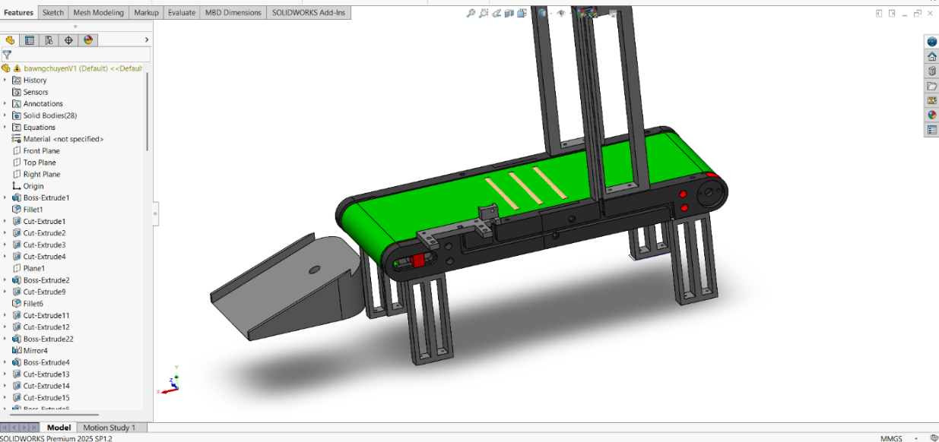
Hình 1.11 Thiết kế băng chuyền trên phần mềm Solidword
SolidWorks đóng vai trò quyết định trong việc thiết kế và kiểm tra tính khả thi của toàn bộ kết cấu cơ khí. Cụ thể, phần mềm được sử dụng để:
- Thiết kế cụm băng tải vận chuyển: Xây dựng mô hình khung băng tải, hai con lăn chính (30mm) và con lăn cân. Dựa trên thông số chu vi dây đai 640mm, phần mềm giúp xác định chính xác khoảng cách tâm hai con lăn (273mm) để bố trí không gian làm việc cho các trạm cảm biến và cơ cấu gạt.
- Thiết kế cơ cấu cấp phôi đơn: Tạo mô hình 3D cho máng dẫn hướng hình chữ U và trục quay cấp phôi, đảm bảo kích thước phù hợp để tách từng quả cà chua mà không bị kẹt.
- Thiết kế cụm cân động Loadcell: Mô phỏng cụm 3 con lăn và giá đỡ chữ L, cho phép kiểm tra góc ôm của dây đai và vị trí đặt Loadcell sao cho lực tác dụng vuông góc và tập trung nhất.
- Thiết kế cơ cấu phân loại: Xây dựng mô hình khay xoay 3 hướng và cơ cấu thanh răng - bánh răng của tay gạt loại bỏ.
Điểm mạnh lớn nhất của SolidWorks khi ứng dụng trong đồ án là công cụ kiểm tra va chạm và mô phỏng chuyển động Nhờ đó, tôi có thể kiểm tra trước xem khi Servo 1 xoay khay đến các góc thì khay có bị cấn vào khung máy hay không, hoặc khi tay gạt của Servo 2 đẩy ra thì có va vào băng tải không. Việc phát hiện và sửa lỗi trên phần mềm giúp giảm thiểu tối đa việc gia công lại, tiết kiệm chi phí vật liệu và thời gian chế tạo mô hình thực tế.
1.9.2. Phần mềm thiết kế mạch điện tử Altium Designer
Altium Designer là hệ thống tự động hóa thiết kế điện tử cao cấp, tích hợp toàn bộ quy trình phát triển phần cứng trên một nền tảng duy nhất. Phần mềm cung cấp quy trình khép kín từ khâu phác thảo sơ đồ nguyên lý mạch, phân tích quy tắc điện tử , định tuyến mạch in nhiều lớp, mô phỏng 3D vật lý đến khâu trích xuất bộ dữ liệu sản xuất công nghiệp chuẩn hóa.
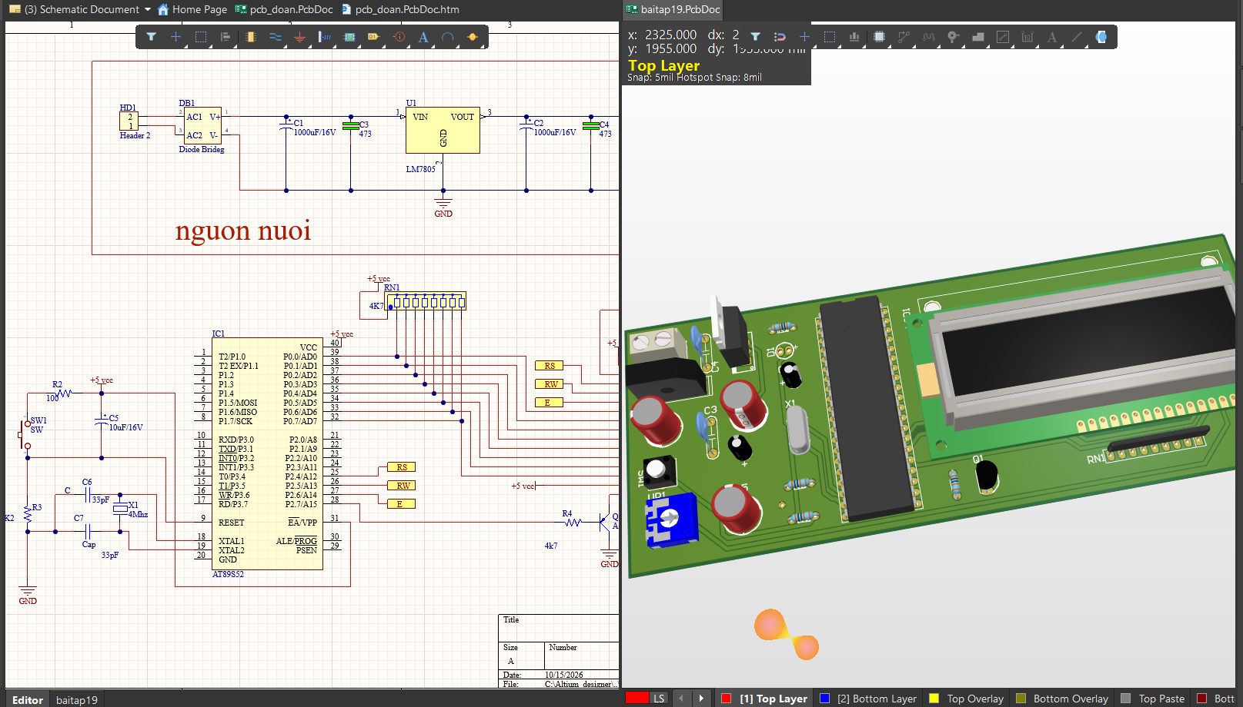
Hình 1.12 Giao diện thiết kế sơ đồ nguyên lý và mô phỏng 3D trên Altium
Hệ thống phân loại tích hợp nhiều linh kiện trong hình 1.12 như vi điều khiển, cảm biến analog, cảm biến quang và động cơ servo. Altium Designer giải quyết triệt để các thách thức kỹ thuật này thông qua các tính năng cốt lõi:
- Thiết kế sơ đồ nguyên lý cho phép quản lý hệ thống phân cấp mạch logic, tạo liên kết rõ ràng giữa khối vi điều khiển trung tâm mạch khuếch đại tín hiệu cầu cân, các cổng giao tiếp bus I2C của cảm biến đo khoảng cách ToF và tầng công suất điều khiển động cơ/servo. Tính năng kiểm tra quy tắc điện giúp ngăn chặn các lỗi nghiêm trọng như ngắn mạch nguồn, hở mạch tín hiệu hoặc đấu nhầm cực tính linh kiện ngay trên bản vẽ.
- Định tuyến mạch in chống nhiễu: Đây là vai trò quan trọng nhất trong đề tài. Tín hiệu thu thập từ cảm biến lực Loadcell có biên độ cực nhỏ (mili-volt), rất dễ bị sai lệch bởi xung chuyển mạch tần số cao từ module hạ áp DC-DC XL4015 và dòng khởi động đột biến của các servo. Altium cho phép thiết kế các quy tắc đi dây nghiêm ngặt: phân tách riêng biệt vùng mass tương tự và mass số định tuyến đường tín hiệu vi sai cho Loadcell, phủ đồng để tản nhiệt và tạo màng chắn triệt tiêu sóng can nhiễu điện từ trường.
- Mô phỏng 3D tích hợp: Cho phép quan sát bo mạch sau thiết kế dưới dạng mô hình 3D thực tế, hỗ trợ xuất file định dạng STEP để đưa ngược vào cụm lắp ráp của phần mềm SolidWorks. Qua đó, người thiết kế kiểm tra chính xác độ khớp nối của các cọc ốc vít, jack cắm ngoại vi và vỏ hộp điều khiển, tránh hiện tượng va chạm cơ học khi đóng gói phần cứng vào thân máy.
- Chuẩn hóa tệp tin sản xuất: Tự động tạo danh mục linh kiện chính xác và trích xuất tệp gia công Gerber RS-274X, Drill files đạt chuẩn để gửi đến các nhà máy gia công PCB công nghiệp, đảm bảo độ tin cậy và thẩm mỹ cho nguyên mẫu.

1.9.3. Roboflow trong xử lý dữ liệu.
Roboflow Universe là một nền tảng cộng đồng nổi bật trong lĩnh vực thị giác máy tính, cho phép người dùng truy cập, tổng hợp và tái sử dụng hàng chục nghìn bộ dữ liệu có gán nhãn chất lượng cao thuộc đa dạng lĩnh vực ứng dụng. Thay vì phải xây dựng thủ công bộ dữ liệu riêng, nghiên cứu này đã lựa chọn khai thác và hợp nhất các tập dữ liệu phù hợp từ Roboflow Universe, qua đó tiết kiệm đáng kể thời gian, công sức, đồng thời đảm bảo tính đa dạng và chất lượng của dữ liệu huấn luyện.
Trên nền tảng Roboflow, các bộ dữ liệu được cung cấp dưới dạng gán nhãn chuẩn hóa dễ dàng kết hợp và lọc tùy theo mục tiêu nghiên cứu. Quá trình hợp nhất các tập dữ liệu liên quan đến nhận diện các đối tượng thường gặp trong môi trường đô thị Việt Nam (như người đi bộ, phương tiện giao thông, vật cản) được hỗ trợ mạnh mẽ qua các chức năng trực quan và công cụ API của hệ thống.
Việc ứng dụng Roboflow Universe trong đề tài này không chỉ rút ngắn đáng kể thời gian phát triển hệ thống nhận diện đối tượng, mà còn giúp chuẩn hóa quy trình tiền xử lý, tạo ra nền tảng dữ liệu và mô hình huấn luyện đủ lớn, đa dạng, đáp ứng tốt yêu cầu thực tiễn của đề tài.
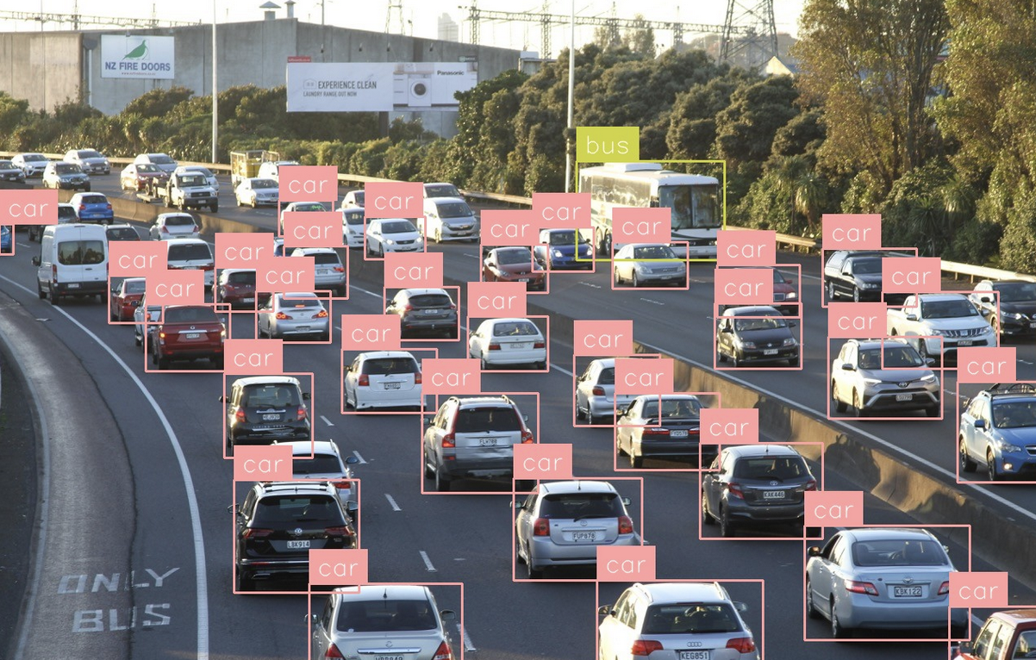
Hình 1.13 Sử dụng Roboflow để huấn luyện mô hình [x]
Trong đề tài phân loại nông sản này, Roboflow đảm nhận vai trò xử lý toàn bộ dữ liệu hình ảnh đầu vào trước khi đưa vào huấn luyện mô hình Yolo v11. Cụ thể, quá trình thu thập dữ liệu được thực hiện bằng cách chụp ảnh cà chua ở nhiều góc độ, điều kiện ánh sáng và trạng thái khác nhau nhằm đảm bảo tính đa dạng và khả năng tổng quát hóa cho mô hình. Các ảnh này sau đó được tải lên Roboflow để tiến hành gán nhãn (labeling) thủ công bằng công cụ vẽ bounding box có sẵn trên nền tảng. Mỗi quả cà chua trong ảnh được khoanh vùng và gán một trong các nhãn phân loại đã định nghĩa trước, ví dụ như "cà chua chín loại 1", "cà chua chín loại 2", "cà chua xanh" hoặc "cà chua lỗi". Nhờ giao diện kéo thả trực quan, thao tác gán nhãn diễn ra nhanh chóng và ít sai sót, đồng thời Roboflow tự động kiểm tra các lỗi phổ biến như nhãn trùng lặp, bounding box vượt biên hay ảnh thiếu nhãn.
Sau khi hoàn tất gán nhãn, Roboflow cung cấp các công cụ tiền xử lý và tăng cường dữ liệu mạnh mẽ. Các kỹ thuật tiền xử lý như thay đổi kích thước ảnh về kích thước chuẩn chuẩn hóa độ sáng và độ tương phản được áp dụng để đồng nhất dữ liệu đầu vào. Các kỹ thuật augmentation như lật ngang, lật dọc, xoay ảnh, thay đổi độ sáng, thêm nhiễu, cắt ngẫu nhiên được sử dụng để tăng số lượng mẫu và giúp mô hình học được các đặc trưng bất biến với phép biến đổi. Điều này đặc biệt quan trọng trong bài toán nhận diện cà chua, vì quả có thể xuất hiện ở nhiều tư thế và vị trí khác nhau trên băng tải. Roboflow cũng hỗ trợ chia dữ liệu tự động thành ba tập train, validation và test theo tỷ lệ tùy chọn (thường là 70/20/10), đảm bảo quá trình đánh giá mô hình diễn ra khách quan.
Sau cùng, nền tảng cho phép xuất bộ dữ liệu dưới nhiều định dạng khác nhau, trong đó có định dạng Yolo – định dạng tương thích trực tiếp với Yolo v11. Nhờ vậy, toàn bộ công đoạn từ thu thập ảnh đến tạo dataset sẵn sàng huấn luyện được thực hiện trên một nền tảng duy nhất, tiết kiệm đáng kể thời gian và công sức so với việc xử lý thủ công bằng các công cụ rời rạc.

1.9.4. Nền tảng Google Colab trong huấn luyện mô hình.
Google Colaboratory là một dịch vụ điện toán đám mây miễn phí do Google cung cấp, cho phép người dùng viết và thực thi mã Python trực tiếp trên trình duyệt web mà không cần cài đặt môi trường phát triển trên máy cá nhân. Điểm mạnh cốt lõi của Colab là khả năng truy cập miễn phí vào các GPU mạnh mẽ như Tesla T4 hoặc Tesla P100, vốn là điều kiện tiên quyết để huấn luyện các mô hình học sâu như Yolo v11 trong thời gian hợp lý. Trong đề tài này, Google Colab được sử dụng làm môi trường huấn luyện chính cho mô hình Yolo v11, nhờ vào ba lợi ích chính: không tốn chi phí mua sắm phần cứng, không cần cấu hình môi trường phức tạp, và có thể truy cập từ bất kỳ máy tính nào có kết nối Internet. Kết quả huấn luyện mô hình được thể hiện trong hình 1.14
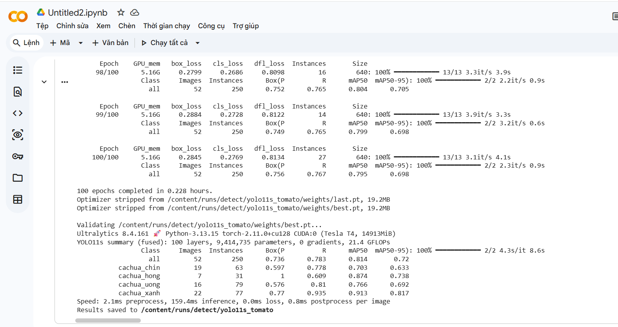
Hình 1.14 Sử dụng google colab để huấn luyện mô hình
Quy trình huấn luyện trên Colab bắt đầu bằng việc tải bộ dữ liệu đã xử lý từ Roboflow lên môi trường Colab thông qua liên kết tải trực tiếp hoặc API. Sau đó, người dùng cài đặt các thư viện cần thiết như Ultralytics, PyTorch, OpenCV và các gói phụ thuộc khác bằng lệnh pip install. Tiếp theo, file cấu hình huấn luyện (data.yaml) được tạo để chỉ định đường dẫn đến tập train, validation, test và danh sách các lớp đối tượng (class names). Quá trình huấn luyện được thực hiện bằng cách gọi lệnh huấn luyện của Ultralytics với các siêu tham số (hyperparameters) được tinh chỉnh như số epoch, kích thước batch, learning rate, optimizer và kích thước ảnh đầu vào. Trong suốt quá trình huấn luyện, Colab hiển thị trực quan các chỉ số như loss, mAP, precision, recall theo từng epoch, giúp người dùng theo dõi và đánh giá tiến độ học của mô hình. Sau khi huấn luyện hoàn tất, trọng số tốt nhất (best.pt) và trọng số cuối cùng (last.pt) được lưu lại, có thể tải về máy cá nhân hoặc lưu trữ trên Google Drive để sử dụng cho giai đoạn suy luận (inference) trên hệ thống thực tế.
Colab là khả năng lưu trữ và chia sẻ notebook (file .ipynb) chứa toàn bộ mã nguồn, cấu hình và kết quả huấn luyện. Điều này giúp quá trình thực nghiệm trở nên minh bạch, dễ tái lập và dễ dàng chia sẻ cho giảng viên hướng dẫn hoặc các thành viên trong nhóm. Ngoài ra, Colab còn hỗ trợ các tính năng nâng cao như huấn luyện phân tán (distributed training), mixed precision training để tăng tốc độ huấn luyện và giảm bộ nhớ tiêu thụ, cũng như tích hợp với TensorBoard để trực quan hóa quá trình học.
Nhờ những tính năng này, mô hình Yolo v11 trong đề tài được huấn luyện với độ chính xác cao trong thời gian ngắn, đáp ứng yêu cầu về tính thời gian thực khi triển khai trên hệ thống phân loại cà chua. Tóm lại, Google Colab là giải pháp huấn luyện tối ưu cho các đề tài học sâu có ngân sách hạn chế nhưng vẫn đòi hỏi hiệu năng tính toán cao, và là mảnh ghép không thể thiếu trong quy trình xây dựng mô hình nhận diện nông sản của đề tài này.

CHƯƠNG 2: THIẾT KẾ VÀ PHÁT TRIỂN HỆ THỐNG

2.1. Phân tích yêu cầu kỹ thuật và Kiến trúc tổng thể hệ thống.

2.1.1. Yêu cầu công nghệ và chỉ tiêu kỹ thuật của hệ thống phân loại cà chua.
Khâu phân loại và kiểm chuẩn chất lượng nông sản sau thu hoạch tại các vùng chuyên canh cà chua đóng vai trò then chốt quyết định giá trị thương phẩm cũng như thời hạn bảo quản của nông sản trên thị trường. Xuất phát từ thực trạng phần lớn các cơ sở thu mua và hộ canh tác tại Việt Nam hiện nay vẫn dựa vào phương pháp phân loại thủ công bằng mắt và tay – một quy trình tiêu tốn nhiều nhân công, mang tính cảm tính chủ quan và không đảm bảo độ đồng đều – đề tài hướng tới việc nghiên cứu, thiết kế và chế tạo một “ hệ thống cơ điện tử tự động hóa khép kín tích hợp thị giác máy tính thông minh và cân định lượng động”. Hệ thống nhằm mục tiêu phân cấp chính xác cà chua theo hai tiêu chí cốt lõi của thị trường thương mại: trạng thái độ chín sinh lý (màu sắc vỏ, khuyết tật bề mặt) và khối lượng quả.
Yêu cầu về nhận diện thị giác máy tính: Về yêu cầu quang học và thị giác máy tính: Hệ thống phải có khả năng phân biệt chính xác 4 trạng thái sinh lý thương phẩm của quả cà chua gồm: Hỏng, Chín , Ương và Xanh. Mô hình thị giác phải đạt tốc độ xử lý thời gian thực với độ trễ suy luận dưới 50 ms mỗi khung hình, thiết lập ngưỡng độ tin cậy tối thiểu và bộ lọc vùng quan sát trọng tâm nhằm loại bỏ các đối tượng nhiễu nằm ngoài lề hoặc các dị vật không phải cà chua lọt vào buồng chụp.
Yêu cầu về cân định lượng khối lượng: Về yêu cầu định lượng khối lượng động trong quy trình phân loại hiện đại, việc phân tách các quả cà chua cùng độ chín thành các cấp kích thước/khối lượng khác nhau là bắt buộc để định giá thương lái. Hệ thống bắt buộc phải đo được khối lượng tương đối của từng quả cà chua đơn lẻ ngay khi quả đang chuyển động liên tục trên bề mặt băng tải mà không cần dừng chuyển động của băng chuyền. Dải đo hiệu dụng được thiết kế từ 20g đến 500g với sai số tuyệt đối cho phép không vượt quá ±5g. Hệ thống đo lường phải tích hợp thuật toán lọc nhiễu tự động để giá trị cân luôn đúng trong khoảng cho phép.
Yêu cầu về dòng chuyển động: Về yêu cầu dòng chảy sản phẩm và năng suất vận hành: Dây chuyền được thiết kế vận tuần tự từng quả một nối tiếp nhau. Thiết kế đơn làn giúp tối giản hóa kết cấu cơ khí, giảm thể tích máy, triệt tiêu hiện tượng che khuất quang học khi nhiều quả nằm sát nhau và phù hợp hoàn hảo với quy mô của các hộ nông dân hoặc hợp tác xã vừa và nhỏ. Tốc độ tuyến tính của băng tải được thiết kế không được quá chậm. Khoảng cách an toàn giữa hai quả kế tiếp nhau được duy trì từ 150 mm đến 200 mm.
Yêu cầu về điều khiển và giao diện người máy: Về yêu cầu hệ thống điều khiển và giao diện giám sát HMI: Hệ thống áp dụng kiến trúc phân tầng điều khiển: Máy tính điều khiển đảm trách tác vụ nặng về xử lý mạng nơ-ron học sâu và giao diện người máy, còn vi điều khiển ESP32 chịu trách nhiệm đọc cảm biến thời gian thực và phát xung PWM điều khiển góc quay servo. Giao diện giám sát HMI được lập trình trên nền tảng Python, hiển thị trực quan luồng video từ camera kèm bounding box nhận diện, hiển thị chỉ số khối lượng chốt và thống kê sản lượng. Người vận hành có thể tùy chỉnh linh hoạt các thông số công nghệ trực tiếp trên giao diện mà không cần chỉnh sửa mã nguồn vi điều khiển.
2.1.2. Phân tích bài toán phân loại thương.
Bài toán của hệ thống là xác định nhóm chất lượng của từng quả cà chua dựa trên hai nguồn dữ liệu: đặc điểm ngoại quan thu được từ camera và khối lượng đo bằng cảm biến lực. Mô hình thị giác máy tính nhận diện trạng thái chín và các khuyết tật quan sát được trên bề mặt quả. Cà chua chín có màu đỏ chiếm phần lớn diện tích bề mặt; cà chua ương đang chuyển màu, thể hiện vùng vàng cam hoặc phớt đỏ trên nền còn xanh; cà chua xanh có bề mặt chủ yếu màu xanh lục. Những quả có biểu hiện hư hỏng rõ như thối nhũn, nứt sâu, đốm đen lớn, nấm mốc hoặc tổn thương cơ học nghiêm trọng được xác định là không đạt. Hệ thống cũng loại bỏ vật thể không được nhận diện là cà chua hoặc kết quả nhận diện không đạt ngưỡng tin cậy cài đặt.
Căn cứ đánh giá khối lượng. Sau khi nhận diện, quả được cân khi đi qua cụm cân động. Hệ thống sử dụng giá trị khối lượng đã ổn định. Theo cấu hình ban đầu, quả có khối lượng tối thiểu (80g) được xem là không đạt ngưỡng tối thiểu. Ngưỡng khối lượng loại 1 (150g) được dùng làm mốc phân biệt quả có khối lượng lớn và nhóm quả có khối lượng nhỏ; cả hai giá trị này có thể được điều chỉnh trên giao diện vận hành.
Theo kết quả khảo sát hộ nông dân, cà chua ương được xếp vào Loại 1, còn cà chua chín được xếp vào Loại 2. Cà chua chín hoặc ương có khối lượng lớn hơn khôi lượng tối thiểu (80g) và thấp hơn khối lượng loại 1 sẽ được xếp vào loại 3. Cách phân loại này phản ánh yêu cầu thu mua và tiêu thụ tại các hộ được khảo sát. Cà chua ương còn độ cứng phù hợp hơn cho bảo quản và vận chuyển; cà chua chín có thể được tiêu thụ ngay nhưng được xếp ở nhóm riêng theo quy ước phân hạng của hộ. Do tiêu chí có thể khác nhau giữa các hộ và thị trường, hệ thống cho phép điều chỉnh ngưỡng phân loại theo yêu cầu thực tế.
Trên cơ sở kết hợp trạng thái ngoại quan và khối lượng, hệ thống phân nhóm như sau:

Bảng 2.1 Phân chia các loại cà chua theo khảo sát hộ nông dân.
Nhóm phân loại | Tiêu chí đánh giá
Loại 1 | Cà chua ương, ngoại quan không có khuyết tật nghiêm trọng và khối lượng đạt ngưỡng khối lượng loại 1 của nhóm quả lớn. Theo cấu hình ban đầu, ngưỡng này là từ 150 g trở lên.
Loại 2 | Cà chua chín, ngoại quan không có khuyết tật nghiêm trọng và khối lượng đạt ngưỡng của nhóm quả lớn. Theo cấu hình ban đầu, ngưỡng này là từ 150 g trở lên.
Loại 3 | Cà chua chín, ngoại quan còn đạt yêu cầu nhưng có khối lượng nhỏ hơn ngưỡng phân chia nhóm quả lớn và không thấp hơn ngưỡng tối thiểu. Theo cấu hình ban đầu, khoảng khối lượng là từ 80 g đến dưới 150 g.
Loại bỏ (gạt) | Quả hỏng hoặc xanh; vật thể không phải cà chua; kết quả nhận diện không hợp lệ hoặc độ tin cậy thấp hơn ngưỡng cài đặt; khối lượng nhỏ hơn 80 g hoặc nằm ngoài phạm vi đo hợp lệ.
Quy tắc phân loại được áp dụng theo thứ tự ưu tiên: trước hết kiểm tra tính hợp lệ của đối tượng và dấu hiệu hư hỏng; tiếp theo kiểm tra trạng thái chín; cuối cùng đối chiếu khối lượng với các ngưỡng đã cài đặt. Vì vậy, quả bị hỏng, quả xanh hoặc vật thể không hợp lệ được đưa vào nhóm loại bỏ bất kể khối lượng. Với quả đạt yêu cầu ngoại quan, trạng thái chín kết hợp với khối lượng quyết định nhóm thương phẩm. Cách xử lý theo thứ tự này giúp tránh trường hợp một quả có khối lượng phù hợp vẫn được xếp vào nhóm thương phẩm khi đã có dấu hiệu hư hỏng.
Các tiêu chí màu sắc và khuyết tật được xác định từ hình ảnh camera nên chỉ phản ánh những đặc điểm hệ thống quan sát được; hệ thống không đánh giá chất lượng bên trong quả. Độ chính xác của kết quả phụ thuộc vào điều kiện chiếu sáng, góc quan sát, chất lượng tập dữ liệu và hiệu chuẩn cảm biến cân. Do đó, các ngưỡng phân loại cần được kiểm chứng bằng mẫu cà chua thực tế trước khi sử dụng cho một lô hàng cụ thể.
2.1.3. Sơ đồ khối chức năng tổng thể hệ thống.
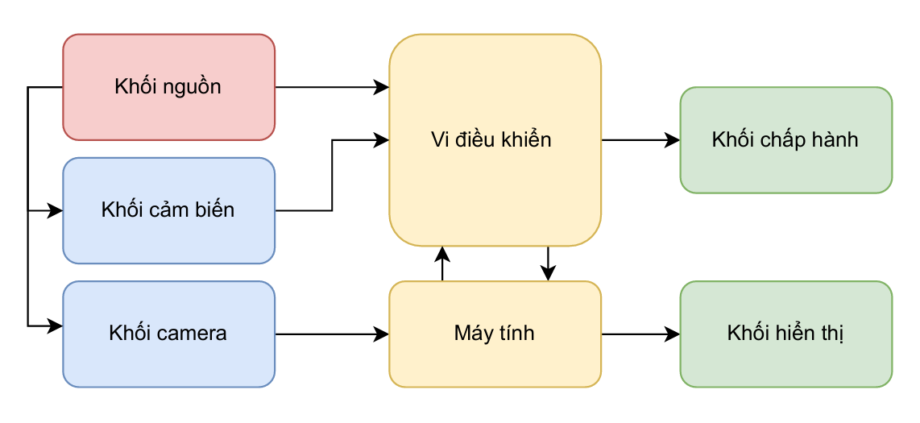
Sơ đồ khối chức năng hệ thống mô tả tổng quan kiến trúc phần cứng và luồng tín hiệu giữa các thành phần trong mô hình phân loại nông sản tự động. Hệ thống được tổ chức thành ba khối chính: khối nguồn, khối thu thập dữ liệu và xử lý trung tâm, và khối chấp hành – giao tiếp. Sơ đồ này thể hiện rõ vai trò của từng thiết bị cũng như mối liên kết giữa chúng trong quá trình vận hành.
Hình 2.1 Sơ đồ khối chức năng hệ thống.
Khối nguồn: Đóng vai trò cung cấp năng lượng cho toàn bộ hoạt động của hệ thống. Theo sơ đồ, khối nguồn phân phối điện năng trực tiếp đến khối cảm biến, khối camera, ki điều khiển và khối chấp hành. Trong thực tế, hệ thống sử dụng nguồn chính 12V, sau đó đi qua mạch hạ áp XL4015 để tạo ra nguồn 5V và 3.3V ổn định, cung cấp công suất ổn định cho hệ thống.
Khối cảm biến: Có nhiệm vụ thu thập dữ liệu vật lý từ môi trường và gửi trực tiếp về Vi điều khiển. Khối này bao gồm cảm biến lực và các cảm biến khoảng cách đóng vai trò mốc định vị, phát hiện sự hiện diện của quả tại các vị trí quan trọng để đồng bộ hóa chu trình xử lý.
Khối camera: Đảm nhận việc thu nhận hình ảnh quả cà chua theo thời gian thực. Tín hiệu hình ảnh từ camera được truyền trực tiếp đến Máy tính để tận dụng sức mạnh xử lý của máy tính cho các mô hình trí tuệ nhân tạo phức tạp.
Khối xử lý trung tâm: Bao gồm vi điều khiển và máy tính. Hai thiết bị này có sự trao đổi dữ liệu hai chiều liên tục. Vi điều khiển nhận dữ liệu từ khối cảm biến, thực hiện các thuật toán lọc nhiễu tín hiệu số, tính toán khối lượng và gửi thông tin này lên máy tính. Đồng thời, nó nhận lệnh từ máy tính để điều khiển cơ cấu chấp hành. Máy tính nhận luồng video từ camera, chạy mô hình trí tuệ nhân tạo để nhận diện loại quả (chín, xanh, ương, hỏng). Sau đó, máy tính gửi kết quả nhận diện xuống vi điều khiển. Sự phối hợp này đảm bảo quyết định phân loại được đưa ra dựa trên cả hai yếu tố: Hình ảnh và Khối lượng.
Khối chấp hành: Nhận tín hiệu điều khiển từ vi điều khiển để thực thi các hành động cơ học. Khối này bao gồm động cơ băng tải và các động cơ servo. Các servo lần lượt đảm nhận các chức năng: cơ cấu cấp phôi, cơ cấu khay chuyển hướng và cơ cấu gạt.
Khối hiển thị (HMI): Được kết nối trực tiếp từ Máy tính, đóng vai trò là giao diện tương tác người - máy. Khối này hiển thị các dữ liệu vận hành theo thời gian thực như trạng thái hệ thống, khối lượng quả, kết quả nhận diện AI và số lượng quả đã phân loại. Thông qua giao diện này, người vận hành có thể dễ dàng tùy chỉnh các thông số vận hành mà không cần can thiệp sâu vào phần cứng.

2.2. Phân tích và lựa chọn linh kiện
Từ kiến trúc sơ đồ khối chức năng đã xác định ở mục 2.1.3, mục này tiến hành phân tích các yêu cầu kỹ thuật cụ thể để lựa chọn ra những linh kiện điện - điện tử tối ưu nhất cho từng khối. Việc lựa chọn không chỉ dựa trên thông số kỹ thuật thuần túy mà còn phải đảm bảo tính kinh tế, độ ổn định khi vận hành thực tế và khả năng đáp ứng đặc thù của hệ thống phân loại nông sản.

2.2.1. Khối xử lý trung tâm
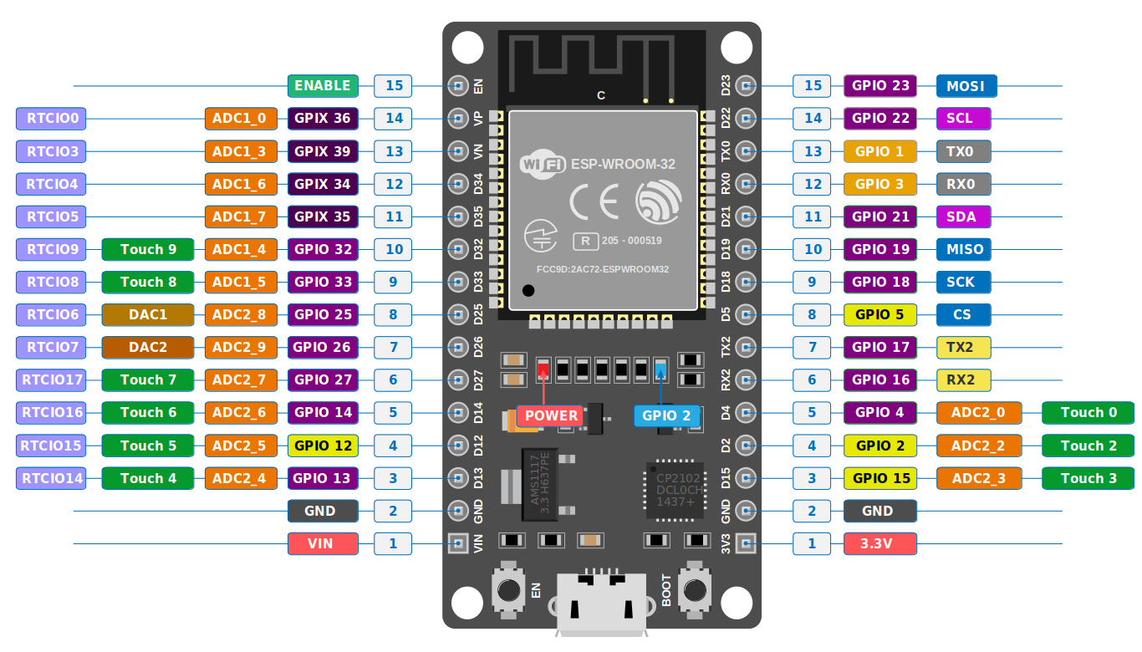
Khối xử lý trung tâm đảm nhận hai nhiệm vụ có bản chất trái ngược: điều khiển phần cứng thời gian thực và xử lý thuật toán AI phức tạp. Để tối ưu hóa hiệu năng, hệ thống áp dụng kiến trúc phân tầng, tách biệt giữa máy tính trung tâm và vi điều khiển. Sơ đồ chân của vi điều khiển được thể hiện trong hình 2.2 với 34 chân.
Hình 2.2 Sơ đồ chân vi điều khiển esp32[x]
Yêu cầu đặt ra là phải đọc dữ liệu từ cảm biến, xuất xung PWM điều khiển 3 servo, 1 động cơ và giao tiếp với máy tính. Nếu so sánh với Arduino Uno hay STM32, ESP32 là lựa chọn tối ưu nhất. Điểm mạnh vượt trội của ESP32 trong bài toán này là có chíp xử lý đủ mạnh, có kết nối wifi, giá thành rẻ và có nhiều chân gpio giúp phân bố kết nối các cảm biến phù hợp. Thông số kỹ thuật của ESP32 được thể hiện trong Bảng 2.1.
Bảng 2.2 Thông số kỹ thuật của vi điều khiển ESP32
Thông số | Giá trị
Vi xử lý | Xtensa LX6 lõi kép 32-bit
Xung nhịp | Lên đến 240 MHz
Bộ nhớ | 520 KB SRAM, 4MB Flash
Giao tiếp không dây | Wi-Fi 802.11 b/g/n, Bluetooth 4.2
Số chân GPIO | 34 chân (18 kênh ADC 12-bit, 16 kênh PWM)
Giao thức hỗ trợ | UART, SPI, I2C
Điện áp hoạt động | 3.3 – 5VDC
ESP32 không chỉ là một vi điều khiển đơn thuần mà còn là trung tâm điều phối tích hợp cả ba chức năng: đo lường - nhận diện - điều khiển, đáp ứng hoàn hảo yêu cầu về tính linh hoạt, tốc độ và khả năng kết nối của một hệ thống nông nghiệp thông minh.
Máy tính (laptop) đóng vai trò là "bộ não" xử lý hình ảnh. Việc sử dụng máy tính cá nhân có trang bị CPU đa nhân và GPU thay vì các thiết bị nhúng đắt tiền (như Jetson Nano) giúp tận dụng tối đa tài nguyên sẵn có, cho phép chạy mô hình Yolo v11 với tốc độ khung hình cao và dễ dàng tùy chỉnh giao diện giám sát. Máy tính không can thiệp trực tiếp vào các chân GPIO mà chỉ giao tiếp với ESP32 qua cổng Serial, đảm bảo tính an toàn và ổn định cho hệ thống.

2.2.2. Khối cảm biến.
Khối cảm biến chịu trách nhiệm thu thập dữ liệu vật lý gửi về ESP32. Yêu cầu khắt khe nhất là phải đo được khối lượng quả khi đang di chuyển và xác định chính xác vị trí quả trong điều kiện ánh sáng thay đổi.

2.2.2.1. Cảm biến khối lượng 1kg
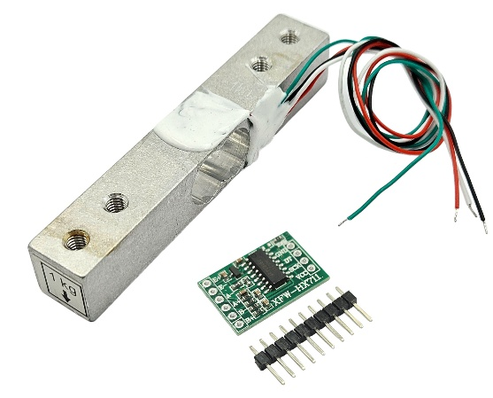
Đề tài sử dụng Loadcell dạng thanh có tải trọng 1 kg kết hợp với module chuyển đổi ADC 24-bit HX711. So với các loại cảm biến áp suất hay cảm biến lực nén, Loadcell dạng thanh rất dễ dàng lắp đặt vào kết cấu con lăn của băng tải. Việc chọn mức tải trọng 1kg là cực kỳ hợp lý vì khối lượng thực tế của quả cà chua chỉ từ 20g - 1000g, đảm bảo cảm biến hoạt động ở vùng tuyến tính tốt nhất, cho độ nhạy cao và cân chính xác khối lượng các quả.
Hình 2.3 Cảm biến loadcell 1kg

Tín hiệu từ Loadcell là analog cực nhỏ. Nếu đưa trực tiếp vào ADC 12-bit của ESP32 (vốn rất dễ nhiễu) thì kết quả sẽ sai lệch. Do đó, module HX711 được sử dụng, đây là IC chuyên dụng cho cân điện tử, tích hợp sẵn bộ khuếch đại vi sai và bộ lọc nhiễu tần số thấp, giúp tín hiệu khối lượng luôn ổn định, không bị nhảy số, đáp ứng hoàn hảo cho bài toán cân động trên băng tải. Thông số kỹ thuật của cụm cảm biến này được thể hiện trong Bảng 2.3
Bảng 2.3 Thông số kỹ thuật của Loadcell 1kg và Hx711
Thông số | Loadcell 1kg | Module HX711
Chức năng chính | Cảm biến lực | Bộ khuếch đại & Chuyển đổi ADC
Điện áp hoạt động | 5V - 10V DC | 2.7V - 5.5V DC
Thông số đo / Độ phân giải | Tải trọng định mức: 1 kg  Độ nhạy: 1.0 ± 0.1 mV/V | ADC 24-bit
Giao tiếp / Tín hiệu | Tín hiệu Analog (mV) | Tín hiệu số Serial (2 dây: DT và SCK)
Vật liệu / Cấu hình | Hợp kim nhôm  Cầu toàn phần | Mạch tích hợp chuyên dụng cho cân

2.2.2.2. Cảm biến khoảng cách VL53.
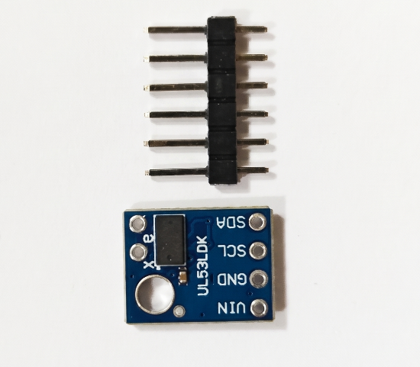
Hệ thống cần xác định vị trí quả để kích hoạt chụp ảnh và gạt. Cảm biến hồng ngoại thông thường dễ bị ảnh hưởng bởi màu sắc (quả xanh và quả chín phản xạ khác nhau). Cảm biến siêu âm quá to và phản hồi chậm. Do đó, cảm biến laser VL53L0X (là lựa chọn tối ưu nhất. Nó đo khoảng cách bằng thời gian bay của tia laser (bước sóng 940nm), cho kết quả chính xác tuyệt đối, tốc độ phản hồi cực nhanh và không bị ảnh hưởng bởi màu sắc hay ánh sáng môi trường.
Hình 2.4 Cảm biến laser VL53
Trong hệ thống phân loại cà chua, hai cảm biến VL53L0X được sử dụng với bộ điều khiển ESP32 thông qua giao tiếp I²C. Theo cấu hình phần cứng của mô hình, cảm biến thứ nhất sử dụng SDA tại GPIO4 và SCL tại GPIO5; cảm biến thứ hai sử dụng SDA tại GPIO21 và SCL tại GPIO22. ESP32 thực hiện việc khởi tạo cảm biến, đọc dữ liệu khoảng cách và so sánh giá trị thu được với các điều kiện điều khiển đã thiết lập. Kết quả đo thường được biểu diễn bằng milimét. Dựa trên giá trị khoảng cách và trạng thái hiện tại của hệ thống, chương trình xác định tín hiệu có đáp ứng điều kiện phát hiện vật thể hay không.
Bảng 2.4 Thông số kỹ thuật của cảm biến VL53L0X.
Thông số | Giá trị
Điện áp hoạt động (VIN) | 2.6V – 5.5V DC
Chuẩn giao tiếp | I2C (Sử dụng chân SDA, SCL)
Khoảng cách đo | 2 mét
Nguồn phát sáng | Laser VCSEL bước sóng 940nm
Kích thước module | Khoảng 10mm x 15mm
Góc nhìn (FOV) | 25 độ

2.2.3. Khối camera
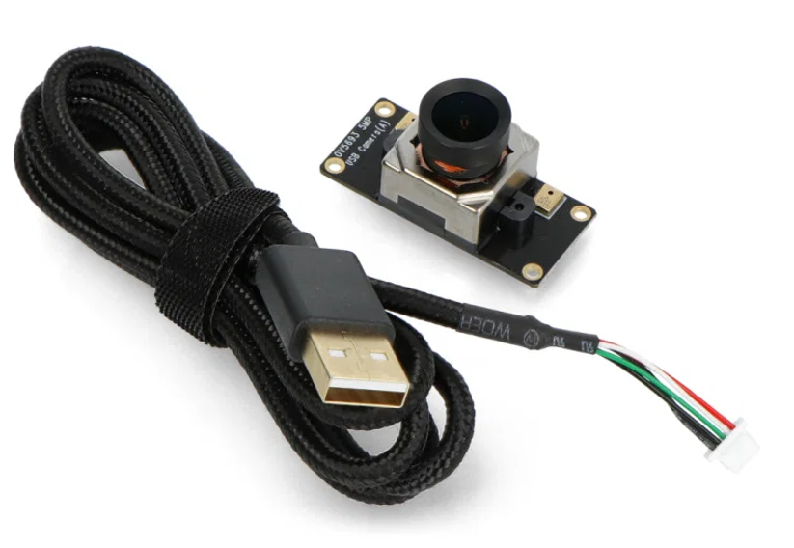
Khối camera cung cấp luồng dữ liệu hình ảnh cho mô hình AI. Yêu cầu đặt ra là camera phải có độ phân giải đủ nét để AI nhận diện được các khuyết tật nhỏ (vết nứt, đốm thối) và tốc độ khung hình ổn định. So với camera công nghiệp có giá thành rất đắt và giao tiếp phức tạp, đề tài lựa chọn Webcam USB kỹ thuật số phổ thông. Điểm mạnh của webcam là kết nối Plug-and-Play trực tiếp với máy tính qua cổng USB (chuẩn UVC không cần cài driver), độ trễ thấp, dễ điều chỉnh tiêu cự và đặc biệt là giá thành rẻ hơn hàng chục lần. Với độ phân giải 1080p và tốc độ 30 FPS, webcam hoàn toàn đáp ứng đủ yêu cầu chất lượng ảnh cho bài toán phân loại cà chua, phù hợp với mục tiêu tối ưu chi phí của đề tài.
Hình 2.5 Module webcam thu thập hình ảnh
Quá trình thu nhận hình ảnh được thực hiện liên tục trong thời gian hệ thống hoạt động. Mỗi khung hình được đưa vào chương trình xử lý, sau đó được chuyển đến mô hình nhận dạng. Kết quả xử lý có thể bao gồm lớp đối tượng được dự đoán và độ tin cậy tương ứng.
Webcam là nguồn cung cấp dữ liệu hình ảnh cho mô hình Yolo. Thông qua hình ảnh thu được, mô hình thực hiện nhận dạng và phân loại quả theo các lớp đã được huấn luyện. Trong đề tài, kết quả nhận dạng được sử dụng để xác định trạng thái của cà chua, làm cơ sở kết hợp với thông tin khối lượng và các tín hiệu điều khiển khác.

Bảng 2.5 Thông số kỹ thuật của Webcam USB
Thông số | Giá trị
Độ phân giải | 1080p
Tốc độ khung hình | 30 fps
Cảm biến | OV9726
Chuẩn giao tiếp | Usb 2.0
Góc nhìn | 50 độ

2.2.4. Khối chấp hành.
Khối chấp hành thực hiện các chuyển động cơ học để di chuyển và phân loại quả. Các cơ cấu này yêu cầu mô-men xoắn lớn để vượt qua lực cản và đảm bảo dứt khoát trong từng thao tác gạt. Trong đề tài này sử dụng động cơ giảm tốc và servo như hình 2.6.
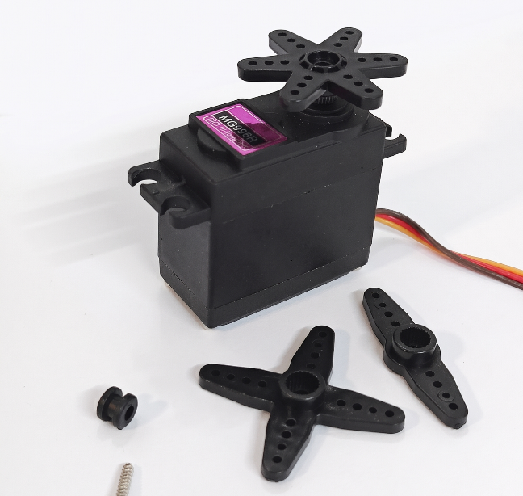
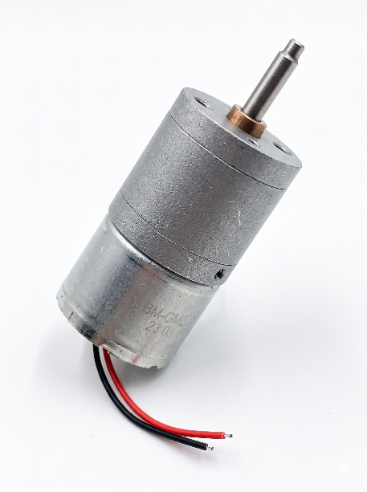
Hình 2.6 Động cơ giảm tốc và servo Mg996R
Băng tải vận chuyển quả cà chua đi qua các trạm cảm biến cần một chuyển động liên tục, đều đặn và không bị rung giật để tránh làm nhiễu tín hiệu cân động của Loadcell. Nếu so sánh với động cơ bước, động cơ DC giảm tốc có ưu điểm vượt trội là chạy cực kỳ êm ái.
Trong đề tài này, động cơ servo MG996R được lựa chọn để điều khiển các cơ cấu cần thay đổi vị trí, gồm cơ cấu cấp quả, khay chuyển hướng và cơ cấu gạt bỏ. Các cơ cấu này cần tạo đủ lực để di chuyển những bộ phận cơ khí gắn với trục servo và hoạt động theo lệnh từ ESP32. MG996R có bộ truyền bánh răng kim loại và mô-men xoắn tương đối lớn so với các servo nhỏ thường dùng. Đây là những đặc điểm phù hợp với nguyên mẫu có các cơ cấu chuyển động và tiếp xúc với quả cà chua.
ESP32 gửi tín hiệu điều khiển đến servo theo trạng thái vận hành. Servo số 3 thực hiện thao tác cấp quả; servo số 1 điều khiển khay chuyển hướng quả đạt yêu cầu; servo số 2 điều khiển cơ cấu gạt bỏ quả không phù hợp.
Bảng 2.5 Thông số kỹ thuật Động cơ giảm tốc và servo Mg996R
Thông số | Động cơ DC giảm tốc | Servo MG996R
Điện áp hoạt động | 6V | 4.8V - 7.2V
Công suất | 6W | 9W
Tốc độ | 38 vòng/phút | 0.17 s/60°
Cơ cấu chuyển động | Hộp số | Hộp số
Phương thức điều khiển | Xung PWM | Xung PWM
Mo men xoắn | 5kg | 11kg
Chức năng chính | Kéo dây đai băng tải di chuyển liên tục | Cấp phôi, xoay khay phân loại, tay gạt loại bỏ

2.2.5. Khối nguồn

2.2.5.1. Tính toán dòng điện và công suất tiêu thụ.
Việc tính toán công suất tiêu thụ được thực hiện dựa trên thông số kỹ thuật của từng linh kiện và điều kiện hoạt động thực tế của hệ thống. Công thức cơ bản để tính công suất tiêu thụ của một thiết bị là:
$$\begin{aligned}P=U×I\#\left(2.1\right)\end{aligned}$$
Trong đó $P$là công suất (W), $U$là điện áp hoạt động (V) và $I$là dòng điện tiêu thụ (A). Đối với các thiết bị hoạt động ở mức điện áp khác với nguồn cấp chính 12V, cần quy đổi công suất tiêu thụ về phía nguồn 12V bằng cách chia cho hiệu suất của mạch hạ áp tương ứng (thường khoảng 85% – 95%).
Động cơ băng tải: Động cơ DC sử dụng để kéo dây đai băng tải có công suất 5W khi chạy full tải. Ở mức điện áp 6V, dòng điện tiêu thụ của động cơ được tính như sau:
$$\begin{aligned}I_{motor}=\frac{P_{motor}}{U}=\frac{5}{6}≈0.84 A\#\left(2.2\right)\end{aligned}$$
Tuy nhiên, trong giai đoạn khởi động, động cơ DC thường tiêu thụ dòng điện lớn hơn nhiều lần so với dòng định mức (có thể gấp 3 – 5 lần) do mô-men khởi động lớn. Dòng khởi động tức thời có thể lên đến:
$$\begin{aligned}I_{motor_khoi_dong}=3×0.42≈1.26 A\#\left(2.3\right)\end{aligned}$$
Động cơ servo MG996R: Mỗi servo MG996R hoạt động ở mức điện áp từ 4.8V đến 7.2V (thường dùng 6V), với dòng điện tiêu thụ trung bình khoảng 500 – 900 mA khi có tải và dòng đỉnh (stall current) lên đến 2.5A. Trong hệ thống có 3 servo đảm nhận các nhiệm vụ: cấp phôi, chuyển hướng khay và gạt bỏ. Giả sử cả 3 servo hoạt động đồng thời với dòng trung bình 0.8A mỗi servo ở mức 6V, tổng công suất tiêu thụ của nhóm servo là:
$$\begin{aligned}P_{servo}=3×U_{servo}×I_{servo}=3×6×0.8=14.4 w\#\left(2.4\right)\end{aligned}$$
Quy đổi về phía nguồn 12V với hiệu suất mạch hạ áp giả định 90%:
$$\begin{aligned}I_{servo_12V}=\frac{P_{servo}}{U_{12V}×η}=\frac{14.4}{12×0.9}≈1.33 A\#\left(2.5\right)\end{aligned}$$
Vi điều khiển ESP32: ESP32 hoạt động ở mức 3.3V, dòng tiêu thụ trung bình khoảng 240 mA khi hoạt động bình thường và có thể lên đến 500 mA khi bật Wi-Fi hoặc Bluetooth. Lấy giá trị lớn nhất để đảm bảo an toàn:
$$\begin{aligned}P_{ESP32}=3.3×0.5=1.65 W\#\left(2.6\right)\end{aligned}$$
Quy đổi về nguồn 12V với hiệu suất 90%:
$$\begin{aligned}I_{ESP32_12V}=\frac{1.65}{12×0.9}≈0.15 A\#\left(2.7\right)\end{aligned}$$
Module HX711 và Loadcell: Module HX711 tiêu thụ dòng điện rất nhỏ, khoảng 1.5 mA ở mức 5V, cộng với Loadcell tiêu thụ khoảng 10 – 20 mA. Tổng công suất của nhóm này không đáng kể:
$$\begin{aligned}P_{HX711}=5×0.02=0.1 W\#\left(2.8\right)\end{aligned}$$

Hai cảm biến VL53L0X: Mỗi cảm biến tiêu thụ khoảng 20 mA ở mức 3.3V. Tổng công suất của hai cảm biến:
$$\begin{aligned}P_{VL53L0X}=2×3.3×0.02=0.132 W\#\left(2.9\right)\end{aligned}$$
Tổng hợp và chọn nguồn: Tổng dòng điện tiêu thụ quy đổi về phía nguồn 12V được tính theo lý thuyết như sau:
$$\begin{aligned}I_{tong}=I_{motor}+I_{servo_12V}+I_{ESP32_12V}+I_{HX711}+I_{VL53L0X}\#\left(2.10\right)\end{aligned} \\ { I}_{tong}≈0.42+1.33+0.15+0.02+0.03≈2.37 A$$
Công suất tổng tiêu thụ tương ứng:
$$P_{tong}=12×2.37≈28.4 W$$
Để đảm bảo hệ thống hoạt động ổn định ngay cả trong các tình huống dòng điện tăng đột biến (khởi động động cơ, servo stall, ESP32 bật Wi-Fi), cần chọn nguồn có công suất dự phòng ít nhất 1.5 – 2 lần so với công suất tính toán. Cụ thể:
$$\begin{aligned}P_{nguon_can}=P_{tong}×1.5≈28.4×1.5≈42.66W \#\left(2.11\right)\end{aligned}$$
Từ kết quả tính toán trên, nguồn cấp chính được lựa chọn là loại nguồn tổ ong 12V – 50W, tương đương dòng điện tối đa khoảng 4.16A. Mức công suất này đáp ứng đủ nhu cầu tiêu thụ của toàn hệ thống, đồng thời có dư địa để xử lý các xung dòng điện tức thời mà không gây sụt áp ảnh hưởng đến vi điều khiển và cảm biến.

2.2.5.2. Lựa chọn nguồn cho hệ thống.
Từ tính toán công suất tiêu thụ tổng của hệ, dòng điện đỉnh có thể lên tới ~2A. Để đảm bảo an toàn và có dư địa công suất, đề tài chọn bộ nguồn tổ ong 12V - 50W (dòng tối đa ~4.16A). Điểm mạnh của nguồn tổ ong là độ ổn định cao, có các mạch bảo vệ quá dòng, quá áp, giá thành rẻ và rất phổ biến trên thị trường.
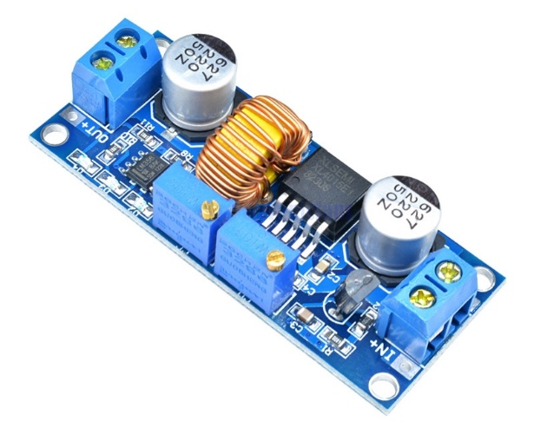
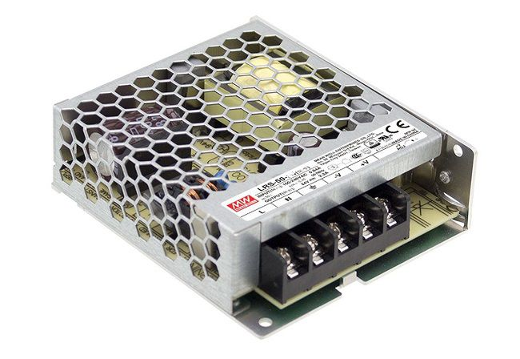
Hình 2.7 Khối nguồn cung cấp cho toàn bộ hệ thống
Hệ thống phân loại cà chua trong đề tài này bao gồm các nhóm tải tiêu thụ điện chính sau: vi điều khiển ESP32, module khuếch đại HX711 kết hợp Loadcell, hai cảm biến khoảng cách VL53L0X, ba động cơ servo MG996R, một động cơ băng tải DC và các linh kiện phụ trợ khác. Mỗi nhóm tải có mức điện áp hoạt động và dòng tiêu thụ khác nhau, do đó không thể sử dụng một mức điện áp duy nhất cho tất cả. Cần có một nguồn cấp chính 12V và các mạch hạ áp để tạo ra mức 5V và 3.3V phù hợp với từng thiết bị.
Đề tài đã lựa chọn module hạ áp chuyển mạch XL4015 cho hệ thống. Đây là mạch giảm áp DC-DC. Mạch XL4015 sử dụng cuộn cảm và tụ điện để tích trữ và giải phóng năng lượng một cách hiệu quả. Nhờ đó, module này có hiệu suất chuyển đổi rất cao (96%), tỏa nhiệt ít, cho phép cung cấp dòng điện lớn (lên tới 5A) và có thể điều chỉnh điện áp đầu ra linh hoạt thông qua biến trở. Điều này cực kỳ phù hợp để cấp nguồn ổn định cho cụm ESP32 và các cảm biến trong môi trường tủ điện khép kín.
Bảng 2.6 Thông số kỹ thuật của bộ nguồn và mạch hạ áp
Thông số | Nguồn tổ ong | Module hạ áp XL4015
Input | 220V AC (Xoay chiều) | 5V - 36V DC
Output | 12V DC | 0.8V - 32V DC
Dòng tối đa | ~ 4.16A | Dòng tối đa: 5A
Hiệu suất | Hiệu suất cao, độ ổn định tốt | Hiệu suất: Lên đến 96%
Tính năng | Bảo vệ quá dòng, quá áp | Tỏa nhiệt ít, bảo vệ quá nhiệt, ngắn mạch
Vai trò trong hệ thống | Cấp nguồn 12V cho động cơ băng tải, 3 servo và đầu vào mạch XL4015 | Hạ áp 12V xuống 5V cấp nguồn cho toàn hệ thống

2.3. Thiết kế hệ thống cơ khí

2.3.1. Tính toán và thiết kế cụm băng tải vận chuyển.
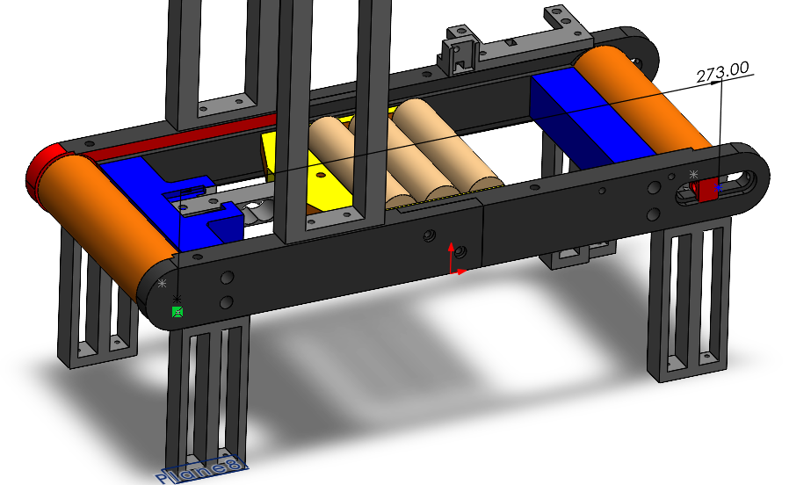
Cụm băng tải vận chuyển là bộ phận cơ khí quan trọng nhất trong hệ thống, đảm nhận nhiệm vụ đưa quả cà chua đi qua tuần tự các trạm xử lý: cấp phôi, phát hiện vật, chụp ảnh, cân khối lượng và phân loại. Yêu cầu đặt ra đối với cụm băng tải là phải vận chuyển quả ổn định, không gây rung lắc ảnh hưởng đến phép đo khối lượng, đồng thời đảm bảo thời gian di chuyển giữa các trạm phù hợp với tốc độ xử lý của mô hình AI và thuật toán cân động. Hình 2.8 là bản thiết kế băng chuyền được ghép nối từ nhiều bộ phận và chi tiếp con lăn.
Hình 2.8 Thiết kế băng chuyền trên phần mềm solidword.
Cụm băng tải được thiết kế với hai con lăn trụ tròn có đường kính 30 mm, chiều dài con lăn rộng khoảng 100mm để đảm bảo quả cà chua luôn nằm trên bề mặt đai ngay cả khi bị lệch ngang. Hai con lăn được gắn trên hai trục song song, khoảng cách tâm 273 mm, một trong hai con lăn được nối với trục động cơ thông qua khớp nối hoặc bánh răng. Dây đai được chọn loại đai dẹt bằng cao su hoặc PU, có độ đàn hồi tốt để ôm khít con lăn và tạo đủ ma sát kéo.
Khung băng tải được thiết kế có độ dày 16mm, đảm bảo độ cứng vững và khả năng chống rung. Các con lăn được đỡ bằng vòng bi hai đầu để giảm ma sát và cho phép quay trơn. Trên các phần khung có các lỗ ren M3 để gắn các chi tiết nhựa, cảm biến. Để phục vụ cho trạm cân động, một con lăn phụ được bố trí bên dưới dây đai, tại vị trí loadcell. Con lăn cân này được gắn trên một thanh dầm liên kết với loadcell, sao cho khi quả cà chua đi qua, trọng lượng của nó được truyền qua dây đai xuống con lăn cân và tác động lên loadcell. Con lăn cân được đặt thấp hơn đường nối đỉnh hai con lăn chính khoảng 2-3 mm để dây đai ôm lấy con lăn một góc nhỏ, tạo ra vùng tiếp xúc đủ để truyền lực thẳng đứng mà không bị trượt ngang.

2.3.2. Thiết kế cơ cấu cấp phôi đơn.
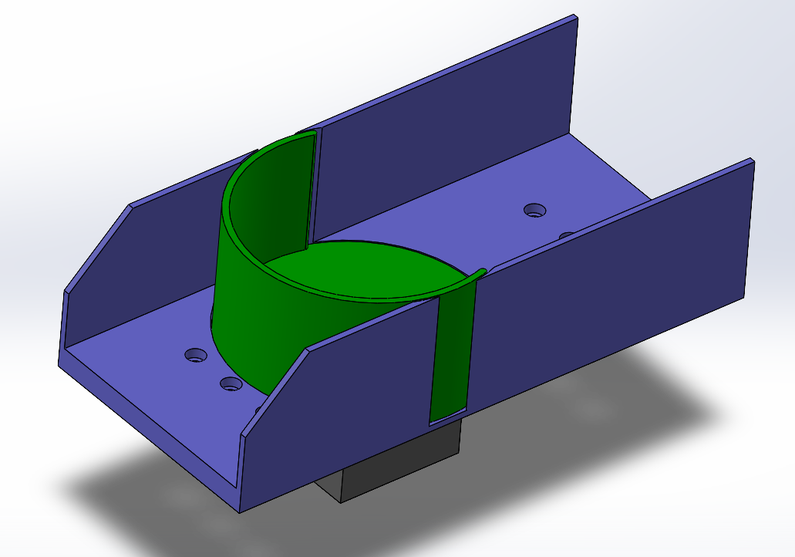
Cơ cấu cấp phôi đơn là bộ phận đầu tiên trong chuỗi xử lý của hệ thống, đảm nhận nhiệm vụ tách từng quả cà chua từ khay chứa và đưa chúng lên băng tải vận chuyển theo đúng yêu cầu chỉ cấp 1 quả mỗi lần. Thiết kế này giải quyết bài toán quan trọng: ngăn chặn tình trạng nhiều quả đi quá gần nhau hoặc chồng chéo lên nhau trên băng tải, vốn sẽ gây ra sai sót trong quá trình nhận diện hình ảnh và đo khối lượng.
Hình 2.9 Cơ cấu cấp phôi đơn.
Máng dẫn hướng có dạng hình chữ U với hai thành bên cao, đóng vai trò như một máng trượt giữ cho quả cà chua di chuyển theo một hàng duy nhất về phía cửa ra. Kích thước máng được thiết kế phù hợp với đường kính cà chua từ 20-80 mm, đảm bảo quả có thể lăn trượt dễ dàng mà không bị kẹt. Trên bề mặt máng có các lỗ khoan được bố trí để gắn các bu-lông liên kết với khung.
Trục quay cấp phôi là bộ phận chuyển động chính, được thiết kế với dạng trụ có rãnh hoặc cánh gạt. Trục này được kết nối trực tiếp với trục của động cơ servo số 3. Khi servo ở vị trí mặc định 180 độ, trục quay đóng vai trò như một cửa chặn, giữ cho quả cà chua không thể tự do lăn ra ngoài. Khi có tín hiệu điều khiển từ vi điều khiển ESP32, servo quay một góc xác định, trục quay sẽ gạt một quả cà chua duy nhất vượt qua cửa chặn và lăn xuống băng tải. Sau đó, servo tự động quay về vị trí ban đầu để chặn quả tiếp theo, đảm bảo mỗi lần chỉ có đúng một quả được cấp ra. Cơ cấu này hoạt động theo nguyên lý ngắt quãng, tạo ra khoảng cách đều đặn giữa các quả trên băng tải.
Về mặt vật liệu, máng dẫn hướng và trục quay có thể được chế tạo từ nhựa in 3D. Nhựa có ưu điểm nhẹ, dễ gia công và có thể tùy chỉnh hình dạng phức tạp,. Với tải trọng làm việc nhỏ, nhựa in 3D là lựa chọn phù hợp, giúp giảm khối lượng tổng thể của hệ thống và tiết kiệm chi phí chế tạo.

2.3.3. Thiết kế cơ cấu phân loại chấp.
Cơ cấu phân loại chấp hành là bộ phận trực tiếp tiếp xúc và điều hướng quả cà chua vào các ngăn chứa tương ứng sau khi đã có kết quả nhận diện từ AI và khối lượng từ Loadcell. Thiết kế cơ cấu phân loại cần đặc biệt chú trọng đến yếu tố chống dập nát. Hệ thống sử dụng hai cơ cấu chấp hành trong hình 2.10 gồm: khay xoay chia 3 hướng phân loại (Servo 1) và tay gạt loại bỏ (Servo 2).
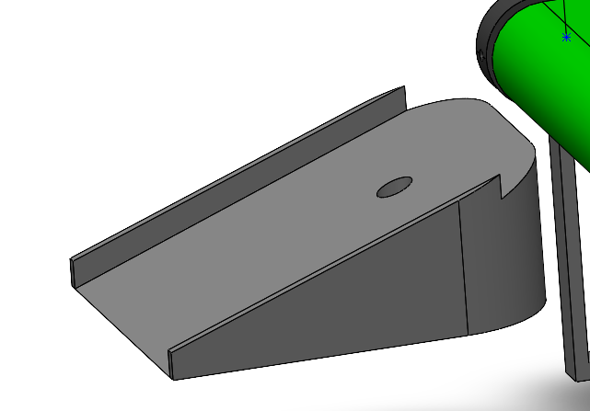
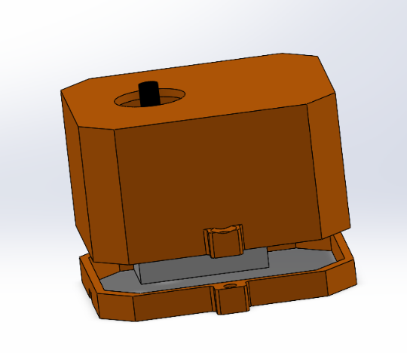
Hình 2.10 Cơ cấu khay xoay chia 3 hướng phân loại sử dụng Servo 1.
Cơ cấu khay xoay được thiết kế để đưa quả cà chua đã được xác định là hợp lệ vào một trong ba ngăn tương ứng với Loại 1, Loại 2 hoặc Loại 3. Khay có dạng máng cong với bề mặt trượt nghiêng, được gắn trực tiếp trên trục của servo MG996R (Servo 1) và có bề mặt nhẵn để giảm ma sát khi quả cà chua lăn xuống.
Servo 1 được điều khiển bằng tín hiệu PWM từ ESP32 với ba vị trí góc xác định: 35° tương ứng với hướng Loại 1, 90° tương ứng với hướng Loại 2, và 145° tương ứng với hướng Loại 3. Ở trạng thái chờ, servo giữ ở góc 90°. Khi có quyết định phân loại từ thuật toán điều khiển, ESP32 gửi tín hiệu để servo quay đến góc tương ứng. Quả cà chua sau khi rời khỏi băng tải sẽ lăn theo bề mặt nghiêng của khay và rơi vào ngăn chứa đã được chỉ định. Sau khi quả đã vào ngăn, servo tự động quay về vị trí 90° để chờ quả tiếp theo.
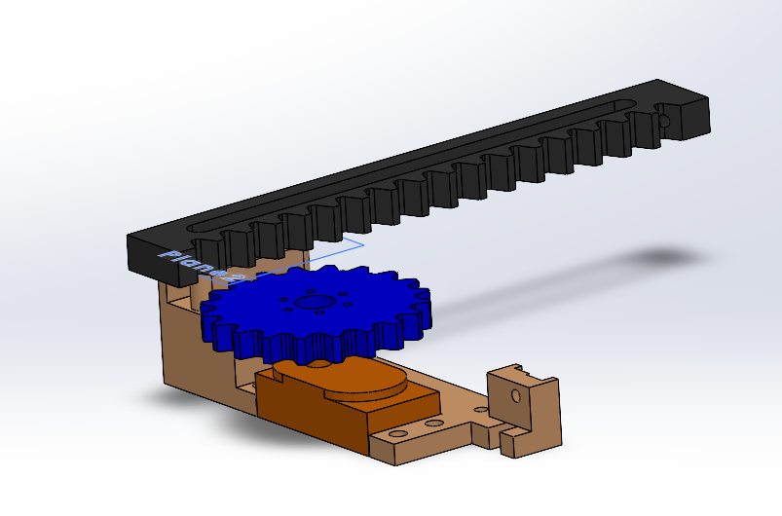
Hình 2.11 Cơ cấu tay gạt loại bỏ 270° sử dụng Servo 2.
Hình 2.11 là cơ cấu tay gạt loại bỏ có nhiệm vụ gạt các quả cà chua không đạt yêu cầu (hỏng, xanh, ương nhẹ, khối lượng bất thường, không phải cà chua,) ra khỏi băng tải. Cơ cấu này sử dụng hệ thống thanh răng – bánh răng để chuyển đổi chuyển động quay của servo thành chuyển động tịnh tiến của thanh gạt. Bánh răng màu xanh được gắn trên trục servo MG996R (Servo 2), ăn khớp với thanh răng màu đen. Khi servo quay, bánh răng dẫn động thanh răng di chuyển theo phương ngang, đẩy quả cà chua ra khỏi băng tải.
Servo 2 được điều khiển bằng tín hiệu PWM từ ESP32. Ở trạng thái nghỉ, servo giữ ở góc 270°. Khi có lệnh gạt, servo quay đến góc đến khi thanh gạt đẩy ra, thực hiện hành trình gạt quả ra khỏi băng tải. Sau khi gạt xong, servo quay trở về góc 270° để chờ lệnh tiếp theo. Cơ cấu thanh răng – bánh răng được lựa chọn thay vì tay gạt trực tiếp vì nó cho phép điều chỉnh hành trình gạt linh hoạt thông qua tỷ số truyền, đồng thời giảm lực tác động lên quả nhờ chuyển động êm và đều. Khay xoay sử dụng trọng lực để đưa quả vào ngăn, trong khi tay gạt sử dụng chuyển động tịnh tiến êm qua hệ thống bánh răng – thanh răng. Ngoài ra, các góc quay của servo đều được giới hạn mềm trong phần mềm điều khiển.

2.3.4. Thiết kế cơ cấu cân động trên băng chuyền.
Cơ cấu cân Loadcell đảm nhận nhiệm vụ xác định chính xác khối lượng của từng quả cà chua ngay khi chúng đang di chuyển trên băng tải. Đây là bài toán cân động vì tín hiệu từ Loadcell không chỉ chịu trọng lượng thực của quả mà còn chịu ảnh hưởng từ lực căng của dây đai, rung động của động cơ và quán tính chuyển động. Do đó, thiết kế cơ khí của cụm cân phải được tính toán để trọng lượng cần đo chính xác và tránh khỏi các ngoại lực gây nhiễu.
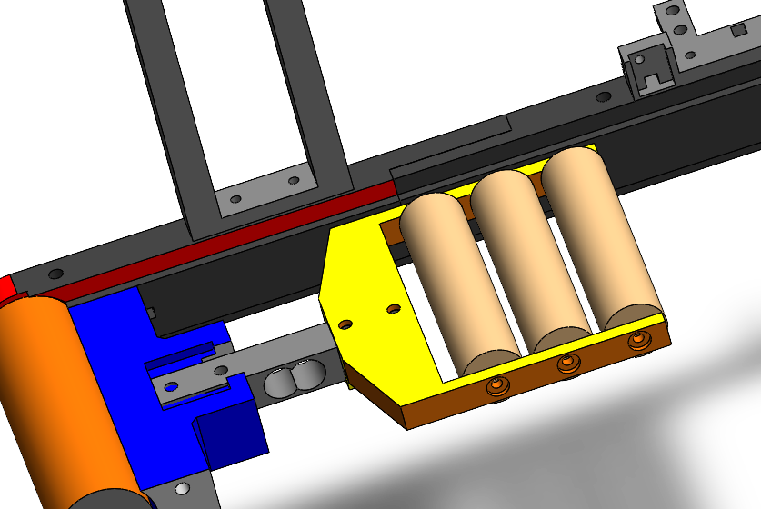
Hình 2.12 Cơ cấu cân loadcell trên băng chuyền
Cấu trúc của cụm cân Loadcell trong hình 2.12, bao gồm các thành phần chính: con lăn cân, giá đỡ hình chữ Loadcell và thanh dẫn hướng. Con lăn cân được đặt tiếp xúc trực tiếp với mặt dưới của dây đai băng tải. Vị trí của con lăn cân được thiết kế thấp hơn đường nối đỉnh hai con lăn chính khoảng 2-3 mm, tạo ra một độ võng nhỏ trên dây đai. Khi quả cà chua di chuyển đến vị trí này, trọng lượng của nó sẽ ép dây đai xuống, tác động một lực thẳng đứng lên con lăn cân. Nhờ độ võng hình học này, dây đai ôm lấy con lăn một góc nhỏ, đủ để truyền lực thẳng đứng mà không bị trượt ngang, đồng thời giúp triệt tiêu phần lớn thành phần lực căng ngang của dây đai.
Thiết kế cơ cấu cân này đáp ứng về độ chính xác và tính ổn định, cho phép dây đai di chuyển trơn tru mà không làm tác dụng lực quá mạnh lên Loadcell. Kết cấu dầm liên kết cứng vững kết hợp với thanh dẫn hướng giúp giảm thiểu sai số giao động của loadcell. Đây là giải pháp thiết kế tối ưu, đảm bảo hệ thống có thể cân chính xác từng quả cà chua trong điều kiện vận hành liên tục trên băng tải.

2.4. Thiết kế mạch in

2.4.1. Thiết kế mạch nguyên lý
Sơ đồ nguyên lý thể hiện kết nối giữa ESP32, các cảm biến, cơ cấu chấp hành và các thiết bị xử lý của hệ thống. Việc xác định kết nối được thực hiện theo chức năng của từng khối, số chân ngoại vi cần sử dụng và giao tiếp được hỗ trợ. Sơ đồ này là cơ sở để bố trí linh kiện và thiết kế mạch in ở mục tiếp theo.
ESP32 NodeMCU-32S là bộ điều khiển trung tâm. Loadcell kết nối với ESP32 thông qua module HX711; hai cảm biến VL53L0X sử dụng hai bus I²C độc lập. Các chân điều khiển servo và động cơ được lựa chọn theo cấu hình trong chương trình điều khiển. Camera kết nối với máy tính qua USB, còn máy tính trao đổi dữ liệu với ESP32 qua cổng nối tiếp.
Bảng 2.7 Sơ đồ kết nối chân esp32
Khối thiết bị | Chân kết nối | Chức năng
HX711 – DT | GPIO 19 | Nhận dữ liệu từ module HX711
HX711 – SCK | GPIO 18 | Tạo xung đồng bộ cho HX711
VL53L0X số 1 – SDA | GPIO 4 | Đường dữ liệu I²C của cảm biến số 1
VL53L0X số 1 – SCL | GPIO 5 | Đường xung I²C của cảm biến số 1
VL53L0X số 2 – SDA | GPIO 21 | Đường dữ liệu I²C của cảm biến số 2
VL53L0X số 2 – SCL | GPIO 22 | Đường xung I²C của cảm biến số 2
Servo 1 | GPIO 25 | Điều khiển khay phân loại
Servo 2 | GPIO 26 | Điều khiển cơ cấu gạt loại bỏ
Servo 3 | GPIO 27 | Điều khiển cơ cấu cấp quả
Động cơ băng tải | GPIO 14 | Tín hiệu PWM điều khiển tốc độ qua mạch công suất
Trong sơ đồ, GPIO của ESP32 chỉ đảm nhiệm việc truyền nhận tín hiệu điều khiển. Động cơ và servo cần được cấp nguồn qua các nhánh công suất phù hợp với điện áp và dòng điện yêu cầu; không cấp trực tiếp tải công suất từ chân GPIO. Các khối cần có mốc GND chung để bảo đảm tín hiệu điều khiển có cùng điện áp tham chiếu. Camera được nối trực tiếp với máy tính nên không nằm trong các đường tín hiệu cảm biến của ESP32.

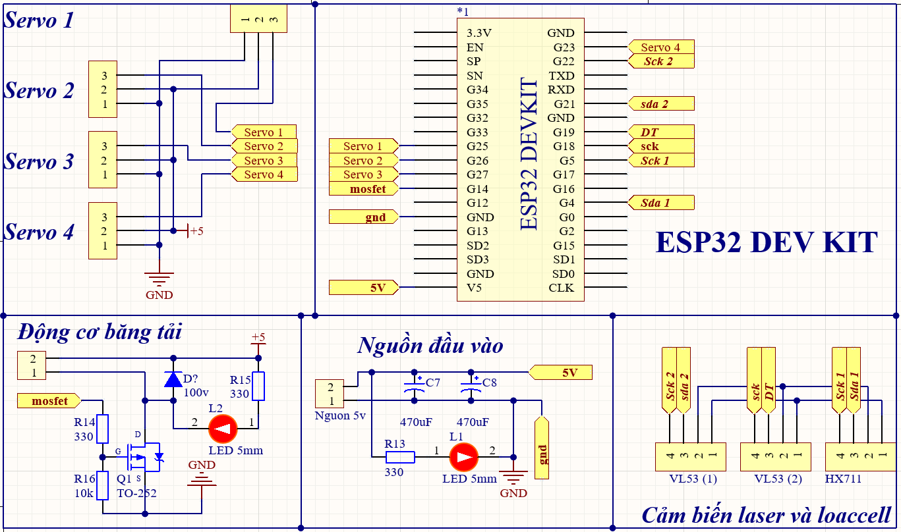
Hình 2.13 Sơ đồ mạch nguyên lý trên phần mềm Altium
Sơ đồ nguyên lý trình bày ESP32 ở vị trí trung tâm, kết nối với các cảm biến và cơ cấu chấp hành của hệ thống. Hai cảm biến VL53L0X giao tiếp với ESP32 qua các đường SDA và SCL; module HX711 truyền dữ liệu cân qua các chân DT và SCK. ESP32 xuất tín hiệu điều khiển đến ba servo và tín hiệu PWM điều khiển động cơ băng tải. Động cơ được đóng cắt thông qua MOSFET Q1 thay vì nối trực tiếp với chân vi điều khiển. Các đầu nối nguồn 5 V và GND được bố trí để cấp nguồn và làm mốc tham chiếu chung cho các khối. Mạch còn thể hiện các điện trở hạn dòng cho đèn LED và các tụ lọc trên đường nguồn 5 V.

2.4.2. Thiết kế mạch in PCB
Sau khi hoàn thiện sơ đồ nguyên lý, thiết kế được chuyển sang bố trí mạch in PCB trên Altium Designer với mục tiêu tạo ra một Mainboard điều khiển nhỏ gọn, tích hợp toàn bộ các kết nối ngoại vi qua các header XH2.54, loại bỏ hoàn toàn việc sử dụng dây cắm rời rạc gây chập chờn tín hiệu. Quá trình này gồm lựa chọn kích thước chân cắm phù hợp với linh kiện thực tế, sắp xếp vị trí linh kiện hợp lý, xác định kích thước bảng mạch và định tuyến các đường nguồn, đường tín hiệu.
PCB có kích thước 65 × 60 mm thiết kế dưới dạng mạch 2 lớp. ESP32 được đặt gần trung tâm bo mạch, các đầu nối XH2.54 của các cảm biến được đặt dọc theo các cạnh để thuận tiện kết nối, module HX711, servo, động cơ và nguồn bên ngoài. Nguồn 5V được cấp sẵn từ module XL4015 qua 2 tụ lớn để ổn định nguồn vào và tránh sụt áp trong quá trình chạy. Mạch tích hợp mosfet để đóng mở motor và có diot bảo vệ.
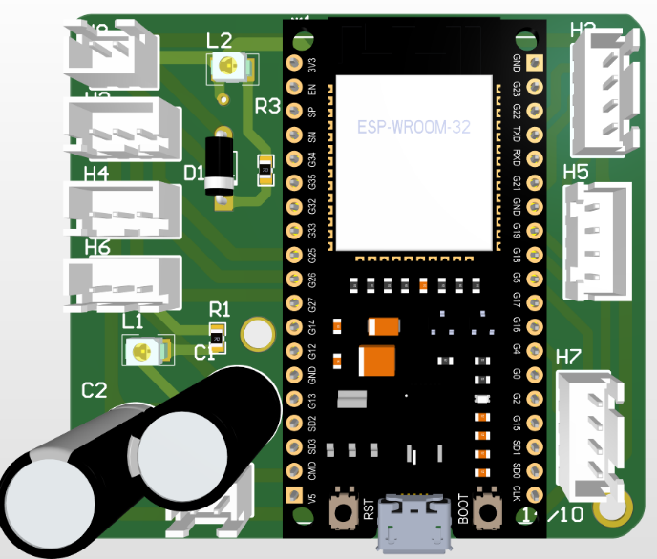
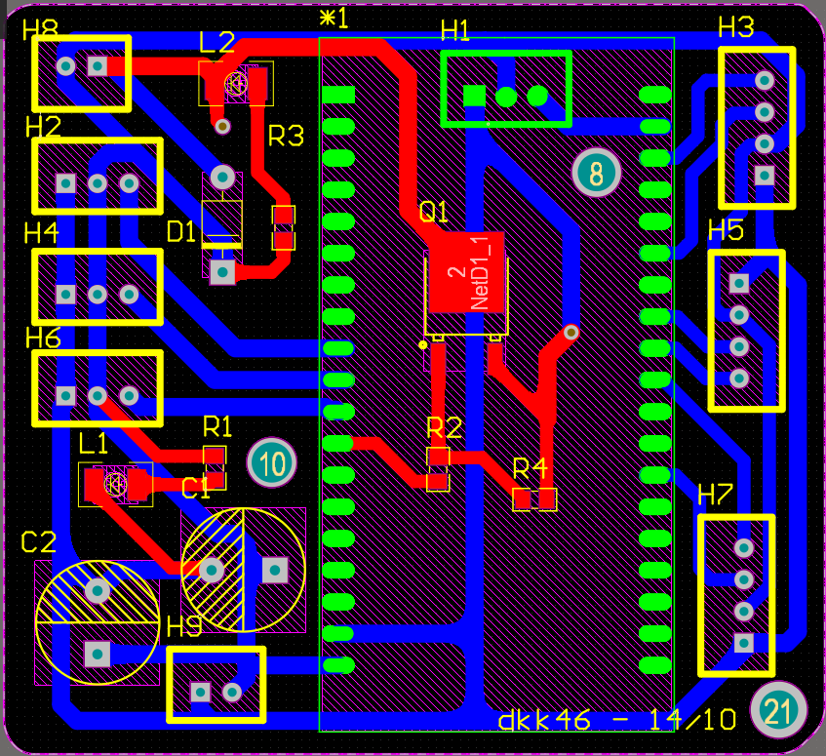
Hình 2.14 Thiết kế mạch in trên phần mềm Altium
Bản thiết kế PCB được rà soát để phát hiện lỗi như đường mạch chưa nối, đường nguồn bị chập hoặc khoảng cách không phù hợp giữa các đường dẫn. Trước khi chế tạo, cần đối chiếu vị trí chân cắm trên mạch in với sơ đồ nguyên lý và linh kiện thực tế. Đồng thời, cần kiểm tra khoảng cách giữa các đường mạch, vị trí các đầu nối và kích thước bo mạch để hạn chế lỗi khi gia công và lắp ráp.

2.5. Xây dựng mô hình nhận diện cà chua

2.5.1. Chuẩn bị datasheets cà chua
Lượng Data vai trò quyết định đến độ chính xác của mô hình AI. Tổng số lượng hình ảnh được đưa vào data là 430 hình ảnh trong đó ảnh nền gồm 80 hình và lượng hình còn lại phân bố đều qua các class. Trong đó, khoảng 70% số ảnh được tự chụp trực tiếp tại các vườn cà chua ở Đà Lạt dưới nhiều điều kiện ánh sáng và góc độ khác nhau; 30% còn lại được thu thập từ các nguồn trên Internet để làm phong phú thêm dữ liệu. Data có bổ sung các ảnh nền (ảnh không chứa cà chua hoặc chứa các loại quả/vật thể khác). Điều này giúp mô hình học được cách phân biệt và từ chối nhận diện các vật thể lạ
Toàn bộ 430 hình ảnh gốc sau khi thu thập được tải lên nền tảng trực tuyến Roboflow để thực hiện quy trình tiền xử lý và gán nhãn thủ công theo định dạng khung bao chữ nhật (Bounding Box) chuẩn Yolo. Mỗi đối tượng quả cà chua xuất hiện trong khung hình được vẽ đường bao sát với biên dạng thực tế của vỏ quả và phân bổ vào 4 lớp nhãn (Classes)
- Chín: 301 nhãn.
- Xanh: 308 nhãn.
- Ương: 299 nhãn.
- Hỏng: 108 nhãn
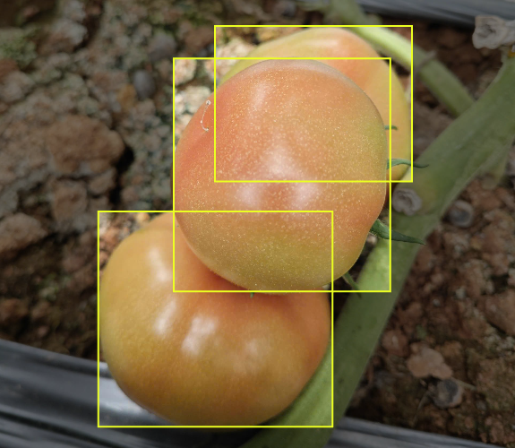
Hình 2.15 Gán nhãn thủ công trên Roboflow
Toàn bộ quá trình gán nhãn được thực hiện trực tiếp trên nền tảng Roboflow. Quy tắc gán nhãn được thống nhất như sau:
- Vẽ khung bao (bounding box) sát mép quả cà chua, bao trọn toàn bộ hình dáng của quả.
- Áp dụng quy tắc ưu tiên: Mỗi quả chỉ gán một nhãn duy nhất. Nếu một quả vừa có dấu hiệu chín nhưng lại bị sâu bệnh/đốm thối, nhãn "Hỏng" sẽ được ưu tiên gán để đảm bảo hệ thống gạt quả đó ra ngoài.
Để tăng sự đa dạng của dữ liệu huấn luyện, Roboflow được sử dụng để thực hiện một số phép tăng cường dữ liệu gồm xoay ảnh 90 độ, làm mờ nhẹ và lật ảnh. Các phép biến đổi này tạo thêm sự thay đổi về hướng và độ sắc nét của ảnh, giúp mô hình làm quen với những điều kiện hình ảnh khác nhau khi nhận diện.

2.5.2. Training mô hình bằng Google Colab
Đề tài lựa chọn kiến trúc Yolo V11 phiên bản Small. So với phiên bản Nano, phiên bản Small sở hữu số lượng tham số lớn hơnvà cấu trúc mạng sâu hơn. Điều này cho phép mô hình trích xuất được các đặc trưng phức tạp và chi tiết hơn . Yolo v11s vẫn đảm bảo tốc độ suy luận thời gian thực khi chạy trên GPU của máy tính trung tâm, đồng thời mang lại độ chính xác (mAP) cao hơn, rất phù hợp với bài toán phân loại nông sản đòi hỏi sự khắt khe về chi tiết bề mặt.
Mô hình được huấn luyện với các siêu tham số được tinh chỉnh để phù hợp với bài toán:
- Model: Yolo v11 Medium
- Epochs: 100 vòng
- Batch size: 16
- Image size 640 x 640 pixel.
- Learning rate (Tốc độ học): 0.01 (giảm dần theo thời gian).
Toàn bộ quy trình huấn luyện được triển khai trên nền tảng điện toán đám mây Google Colab có trang bị bộ tăng tốc phần cứng GPU NVIDIA Tesla T4. Quy trình thực thi gồm 4 bước:
- Khởi tạo môi trường: Kết nối máy ảo Google Colab với tài nguyên GPU và cài đặt thư viện ultralytics phiên bản mới nhất hỗ trợ Yolo v11 cùng bộ công cụ roboflow API.
- Đồng bộ hóa tập dữ liệu: Trích xuất trực tiếp bộ dữ liệu cà chua đã qua tăng cường từ Roboflow về máy ảo Colab dưới định dạng chuẩn Yolo dv11.
- Thực thi huấn luyện (Training): Chạy lệnh huấn luyện với các siêu tham số đã thiết lập. Trong suốt các chu kỳ (Epochs), hệ thống liên tục tính toán và tối ưu hóa 3 thành phần hàm mất mát: sai số định vị khung bao (Box Loss), sai số phân loại nhãn (Class Loss) và sai số phân phối tiêu cự (DFL Loss).
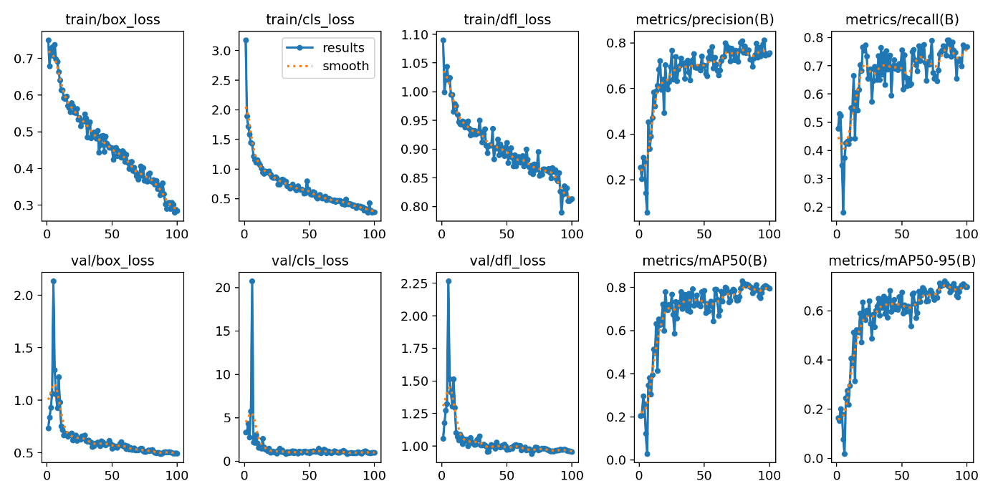
- Lưu trữ và trích xuất trọng số: Sau khi kết thúc quá trình huấn luyện, hệ thống tự động đánh giá trên tập kiểm định và xuất ra hai tệp trọng số: last.pt (trọng số ở chu kỳ cuối cùng) và best.pt. Tệp best.pt này được tải về máy tính cá nhân để tích hợp trực tiếp vào phần mềm giao diện điều khiển trung tâm của hệ thống phân loại.
Hình 2.16 Các chỉ số huấn luyện và đánh giá mô hình qua từng epoch
Qua 100 epochs huấn luyện, mô hình YOLO cho thấy sự hội tụ rất tốt khi các hàm Loss đều giảm đều và không có hiện tượng overfitting trên tập Validation. Các chỉ số đo lường độ chính xác đạt mức cao: Precision ~0.78, Recall ~0.78, mAP50 đạt ~0.80 và mAP50 -95 đạt ~0.70. Kết quả này khẳng định mô hình có khả năng nhận diện các loại cà chua (chín, xanh, ương, hỏng) với độ chính xác cao, hoàn toàn đủ điều kiện để đưa vào vận hành thực tế trên hệ thống phần cứng (ESP32, Loadcell, Servo).

2.6. Xây dựng chương trình điều khiển.

2.6.1. Lưu đồ thuật toán
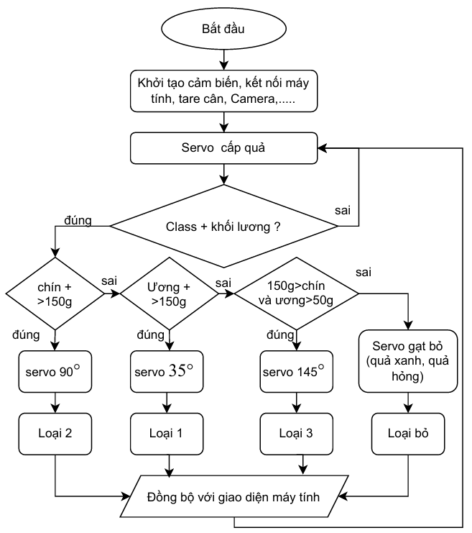
Hình 2.17 Lưu đồ thuật toán hệ thống.

Khi bắt đầu, hệ thống tiến hành khởi tạo các cảm biến, động cơ, cơ cấu servo, đồng thời kết nối Serial với máy tính, mở Camera và tải mô hình Yolo v11. Lúc này, băng tải chạy ổn định trong 10 giây để cảm biến lực HX711 lấy mẫu và hiệu chuẩn điểm 0 (Tare cân). Sau khi hoàn tất khởi tạo, Servo cấp quả quay một chu trình để đẩy một quả từ phễu chứa vào đầu băng tải.
Trong quá trình quả di chuyển trên băng tải, Camera thu nhận hình ảnh đưa qua mô hình AI để nhận diện trong vùng ROI và chốt nhãn phân lớp (Class) khi phát hiện cùng một kết quả liên tiếp đủ 20 khung hình. Song song đó, khi quả đi qua bàn cân và vượt ngưỡng 20g, vi điều khiển liên tục đọc Loadcell để lưu giữ giá trị khối lượng cực đại. Tại khối kiểm tra dữ liệu (Class + khối lượng), nếu thông số chưa thu thập đủ thì chương trình quay lại bước điều khiển Servo cấp quả; nếu đã có đủ dữ liệu hợp lệ thì chuyển xuống nhánh xét điều kiện phân loại.
Tại bước phân loại, hệ thống kiểm tra tuần tự các điều kiện kết hợp giữa nhãn AI và khối lượng. Nếu quả có nhãn "Chín" và khối lượng lớn hơn 150g, Servo phân loại giữ góc 90° để dẫn quả vào khay Loại 2. Nếu quả có nhãn "Ương" và khối lượng lớn hơn 150g, Servo phân loại quay góc 35° đưa quả vào khay Loại 1. Nếu quả thuộc nhãn "Chín" hoặc "Ương" với khối lượng nằm trong khoảng từ trên ngưỡng tối thiểu đến 150g, Servo phân loại quay góc 145° đưa quả vào khay Loại 3. Các trường hợp còn lại (quả "Xanh", "Hỏng", nhẹ dưới ngưỡng hoặc thiếu dữ liệu) sẽ kích hoạt Servo gạt bỏ để đẩy ra khu vực Loại bỏ.
Cuối mỗi chu kỳ, thông số nhận diện, khối lượng và kết quả phân loại của quả được gửi lên đồng bộ hiển thị trên giao diện máy tính. Sau đó, vi điều khiển xóa bộ nhớ tạm của quả hiện tại, đưa các servo về vị trí gốc và quay lại bước Servo cấp quả để lặp lại chu trình cho quả tiếp theo.

CHƯƠNG 3: KẾT QUẢ THỰC NGHIỆM VÀ ĐÁNH GIÁ

3.1. Mô hình hệ thống .
Mô hình được bố trí trên một tấm vãn gỗ và chia thành ba cụm chức năng: cụm cơ khí vận chuyển – cấp liệu, cụm thu thập dữ liệu và cụm điều khiển – công suất. Cụm cơ khí gồm máng cấp liệu, cặp servo cấp quả, băng tải đơn làn, khay chuyển hướng và cơ cấu gạt bỏ.
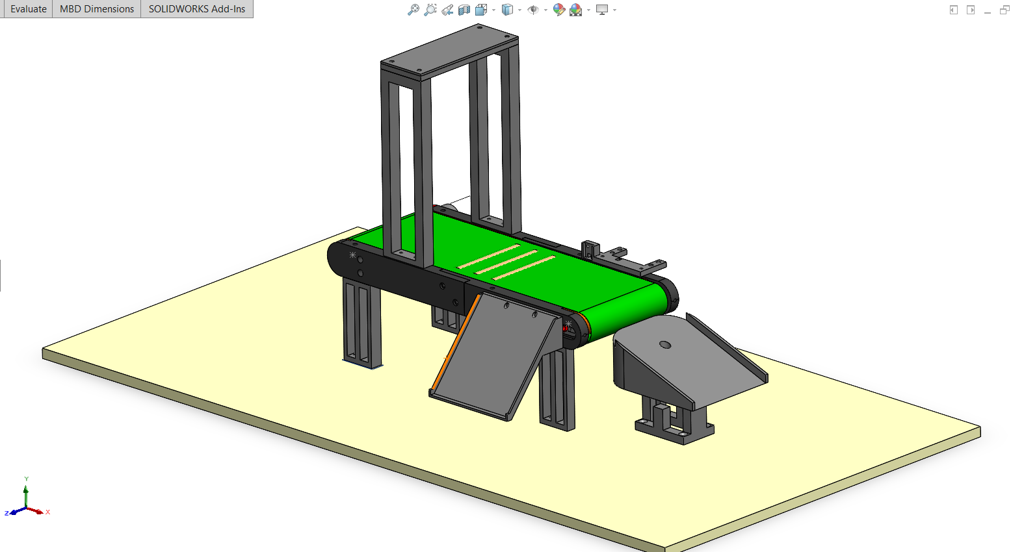
Cụm thu thập dữ liệu gồm webcam đặt trong buồng kín sáng, cụm cân động dùng loadcell thanh 1 kg và hai cảm biến khoảng cách VL53L0X. Cụm điều khiển – công suất gồm bo mạch trung tâm gắn vi điều khiển ESP32, nguồn 12 V và mạch hạ áp XL4015.
Hình 3.1 Mô hình được thiết kế trên phần mềm solidword

3.1.1. Mô hình thực tế
Hình 3.2 là ảnh chụp mô hình. Các bộ phận chính được đánh số từ 1 đến 7 theo trình tự dòng chuyển động của quả. Quả được đưa vào máng cấp liệu (1), đi qua cụm servo cấp quả (2) để tách thành từng quả, rơi lên mặt dây đai (3) và đi qua buồng camera (4). Sau khi ra khỏi vùng quan sát, quả đi qua cụm cân đặt bên dưới dây đai, qua cảm biến khoảng cách thứ hai rồi tới khay chuyển hướng (5). Trường hợp quả không đạt yêu cầu, cơ cấu gạt (6) đẩy quả ra khỏi mặt đai trước khi quả tới khay. Động cơ băng tải (7) gắn dưới mặt đai và truyền động trực tiếp cho con lăn chủ động.
Trong ảnh, máng cấp liệu nằm ở phía bên phải, khay chuyển hướng nằm ở phía bên trái, tương ứng chiều chuyển động của dây đai từ phải sang trái. Trụ đỡ camera có dạng hộp chữ nhật, đặt vuông góc với mặt băng tải và che kín vùng quan sát phía trên mặt đai. Các chi tiết in 3D gồm máng cấp liệu, khay chuyển hướng, giá đỡ servo và thanh gạt có màu xanh và xám; khung đỡ bằng nhôm định hình màu đen; dây đai màu xanh. Dây tín hiệu của servo và cảm biến được đưa về phía sau khung và nối với bo mạch điều khiển đặt trong hộp điện nằm ngoài phạm vi ảnh.
Bốn bộ phận không quan sát trực tiếp được trên ảnh chụp gồm: loadcell và module HX711 nằm dưới dây đai trong cụm cân; hai cảm biến VL53L0X gắn trên thành của khung, hướng xuống mặt đai; bo mạch điều khiển cùng nguồn 12 V và mạch hạ áp đặt trong hộp điện.
Các chi tiết được lắp ráp chính xác đúng với thông số trên phần mềm , trục servo không lệch tâm so với cơ cấu dẫn động. Cơ cấu cân được đặt dưới băng chuyền và đạt độ chính xác tương đối, vị trí con lăn quay hoàn hảo
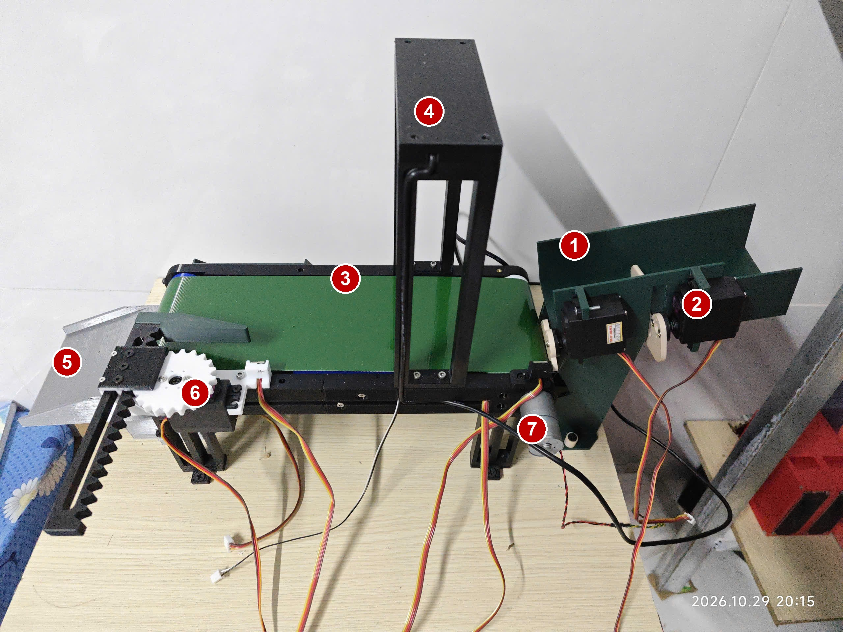
Hình 3.2 Mô hình thực tế sau khi lắp ráp hoàn chỉnh
Ghi chú: 1 – máng cấp liệu; 2 – cụm servo cấp quả; 3 – băng tải; 4 – buồng camera; 5 – khay chuyển hướng; 6 – cơ cấu gạt bỏ; 7 – động cơ băng tải.

3.1.2. Các bộ phận và chức năng
Cơ cấu cấp quả gồm máng dẫn hướng hình chữ U và hai servo MG996R lắp hai bên cửa xả. Servo 3 điều khiển cửa xả phía trước, servo 4 điều khiển cửa chặn phía sau. Mỗi servo có hai trạng thái 0° (đóng) và 90° (mở); sau mỗi chu trình, servo 3 trở về vị trí chờ 90° còn servo 4 trở về vị trí chờ 90°. Chu trình cấp quả bắt đầu khi quả trước đã đi qua cảm biến khoảng cách thứ hai hoặc khi hệ thống vừa hoàn tất hiệu chuẩn điểm không.
Servo 4 đóng lại để giữ dòng quả phía sau, servo 3 mở trong 3 s để xả một quả xuống đầu băng tải, sau đó servo 3 đóng và servo 4 mở trở lại. Nếu sau 10 s kể từ lúc servo 3 về vị trí chờ mà cảm biến thứ nhất vẫn chưa phát hiện quả, chương trình lặp lại một chu trình cấp để tránh dây chuyền dừng khi quả bị kẹt trong máng. Máng chứa và giữ cho các quả xếp thành một hàng dọc.

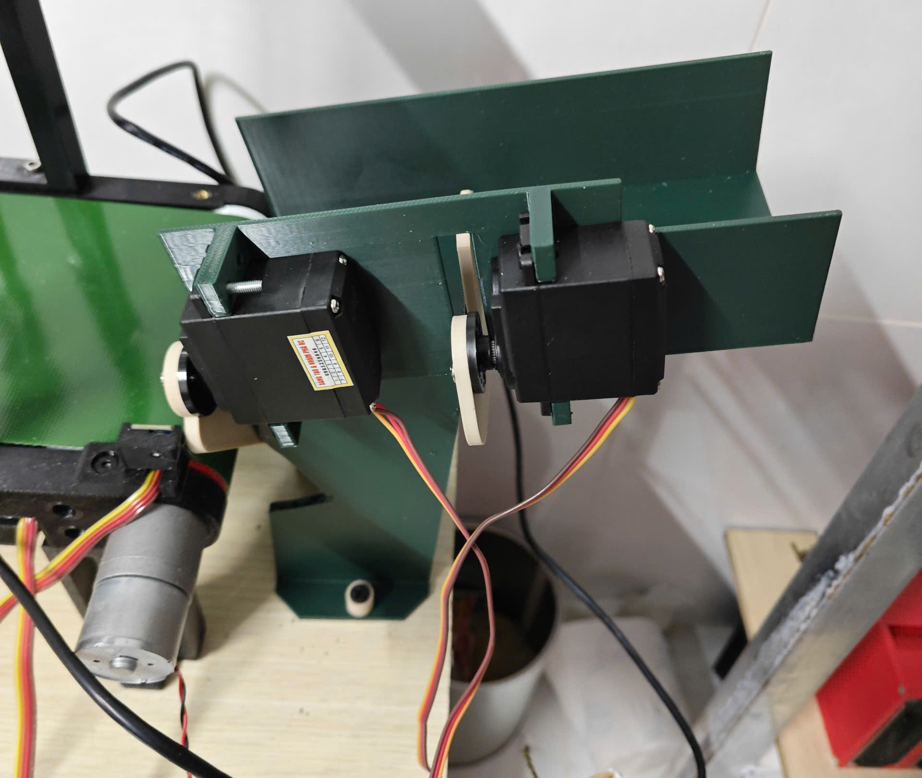
Hình 3.3 Cụm servo cấp quả và máng dẫn hướng.
Băng tải dùng dây đai dẹt có bề mặt nhám, kéo trên hai con lăn đường kính 30 mm có vòng bi hai đầu. Động cơ DC giảm tốc 6 V được điều khiển bằng xung PWM. Buồng camera là hộp kín sáng, mặt dưới khoét lỗ để vật kính hướng xuống mặt đai, khoảng cách từ vật kính tới mặt đai khoảng 18 cm. Webcam thu ảnh 640×480 ở 30 khung hình/giây và kết nối với máy tính qua usb 2.0. Vùng roi có tác dụng loại bỏ các đối tượng xuất hiện ở mép khung như tay người vận hành, dây điện hoặc thành máng, đồng thời giảm khối lượng tính toán cho mỗi khung hình.
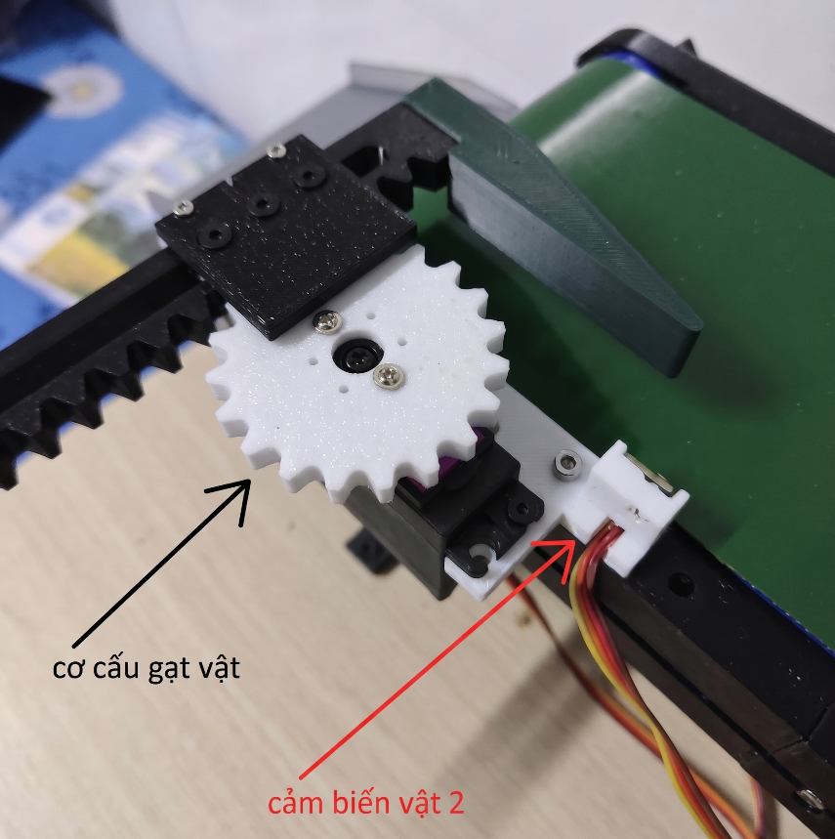
Hai cảm biến VL53L0X đo khoảng cách theo nguyên lý thời gian bay của tia laser hồng ngoại. Cảm biến thứ nhất gắn tại khu vực cấp liệu. Ngưỡng phát hiện vật đặt ở 80 mm cho cả hai cảm biến. Cảm biến thứ nhất xác nhận có quả tại vị trí cấp liệu và chống cấp trùng; cảm biến thứ hai chốt thời điểm quyết định phân loại.
Hình 3.4 Cơ cấu gạt vật và cảm biến vật (vl53)
Cơ cấu gạt bỏ dùng servo 2 truyền chuyển động qua cặp bánh răng – thanh răng sang thanh gạt tịnh tiến ngang qua mặt đai. Servo ở vị trí nghỉ 270°, khi gạt quay về 0°; hành trình thanh gạt đủ để đưa quả ra khỏi mép dây đai. Sau khi cảm biến thứ hai phát hiện quả, chương trình chờ 1,0 s rồi mới điều khiển servo gạt, tương ứng khoảng thời gian quả đi từ vị trí cảm biến tới vùng thanh gạt. Việc dùng thanh răng – bánh răng thay cho tay gạt gắn trực tiếp giúp chuyển động tịnh tiến êm hơn và giảm lực tác động lên quả.
Khay chuyển hướng là chi tiết máng nghiêng, gắn trực tiếp trên trục servo 1 . Khay có ba vị trí dừng: Loại 1, Loại 2 và Loại 3; vị trí chờ là 90°. Quả rời mặt đai, trượt theo mặt nghiêng của khay và rơi vào ngăn tương ứng dưới tác dụng của trọng lực. Sau khi quả đã rời khay, servo quay về 90° để chờ quả tiếp theo.

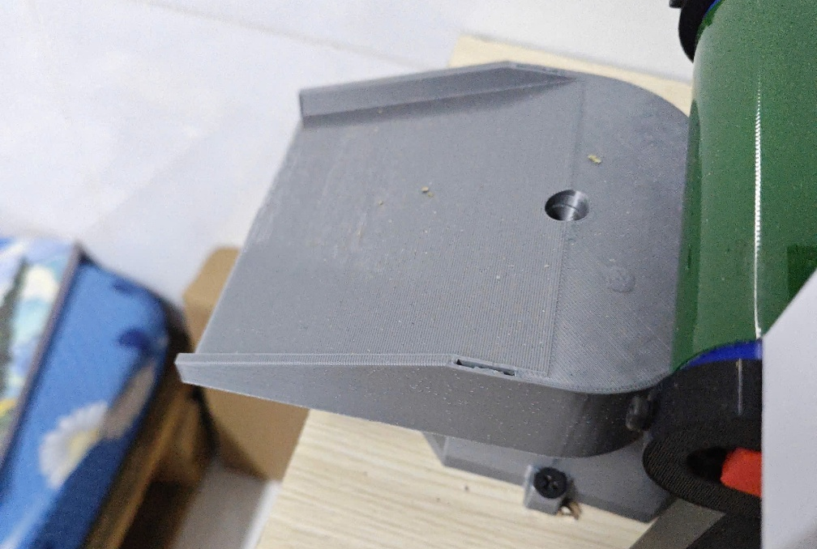
Hình 3.5 Cơ cấu khay chuyển 3 hướng

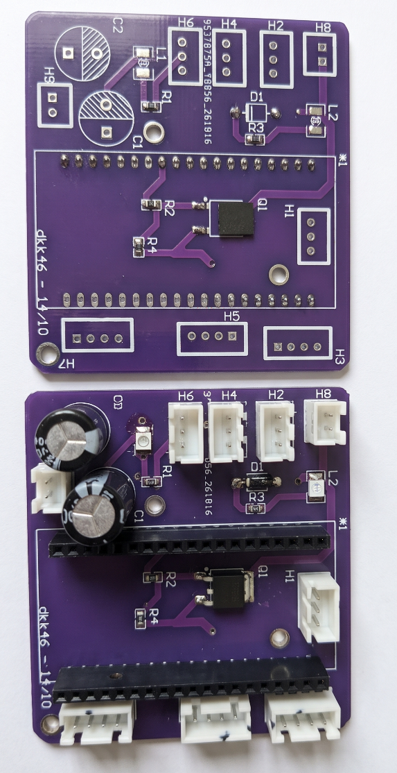
3.1.3. Mạch PCB thực tế
Bo mạch điều khiển trung tâm được thiết kế trên Altium Designer, kích thước 65 × 60 mm, mạch hai lớp, phủ màu tím và được đi gia công. Toàn bộ linh kiện được lắp trên mặt trên; mặt dưới chủ yếu là các đường dây kết nối nguồn, linh kiện,... Bo mạch được bắt vào hộp điện bằng ốc m2.
Hình 3.6 Bo mạch điều khiển trung tâm sau khi gia công và hàn lắp linh kiện
Về bố cục, toàn bộ linh kiện được lắp đặt tập trung trên mặt trên của bo mạch để thuận tiện cho quá trình hàn, đấu nối và bảo trì. Mặt dưới của mạch chủ yếu là các đường dây kết nối nguồn và được đổ đồng (Copper pour) để tạo mặt phẳng nối đất (GND), giúp chống nhiễu và tản nhiệt tốt hơn. Bo mạch được bắt cố định vào hộp điện bằng 4 vít nhựa M2 thông qua các lỗ gắn (H1, H9), đảm bảo chắc chắn trong quá trình vận hành.
Mạch được module hóa và khả năng kết nối linh hoạt. Mạch sử dụng các jack cắm XH2.54 (H2, H4, H6, H8) để kết nối với các cụm cảm biến, servo và động cơ, giúp việc gắn vào hay tháo rời trở nên cực kỳ nhanh chóng và an toàn, tránh tình trạng đứt dây do hàn trực tiếp. Đặc biệt, module vi điều khiển ESP32 không được hàn chết mà được gắn thông qua hàng header, cho phép tháo rời hoàn toàn để nạp code hoặc thay thế khi gặp sự cố.

3.1.4. Hộp điều khiển.
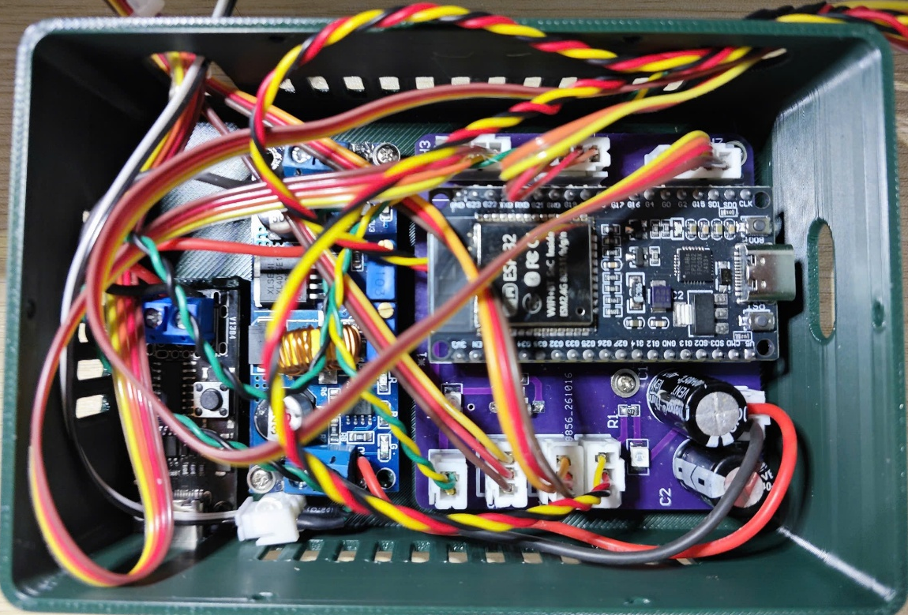
Hộp điều khiển được chế tạo bằng nhựa in 3D, thiết kế dạng hộp kín có các khe tản nhiệt, đóng vai trò bảo vệ các bo mạch điện tử và hệ thống dây dẫn khỏi bụi bẩn, ẩm ướt và các tác động cơ học từ môi trường bên ngoài. Bên trong hộp được bố trí khoa học gồm: mạch hạ áp , module chuyển đổi nguồn và bo mạch điều khiển trung tâm màu tím
Hình 3.7 Hộp điều khiển trung tâm và bo mạch sau khi lắp đặt hoàn thiện
Bo mạch điều khiển trung tâm đóng vai trò cố định vị trí vi điều khiển esp32, phân phối nguồn 5V ổn định cho các khối cảm biến, đóng cắt động cơ băng tải thông qua MOSFET công suất . Trên bo mạch được bố trí các tụ hóa kích thước lớn để lọc nguồn, cùng với diode bảo vệ mắc song song với động cơ nhằm triệt tiêu các xung điện áp ngược sinh ra khi động cơ ngắt điện, bảo vệ MOSFET và vi điều khiển khỏi bị hỏng. Sau khi lắp linh kiện, bo mạch đã hoạt động ổn định. Kết quả đo thực tế cho thấy không có hiện tượng sụt áp sâu và vẫn nằm trong dải điện áp an toàn của cảm biến.

3.2. Giao diện phần mềm điều khiển hệ thống

3.2.1. Tab giám sát vân hành.
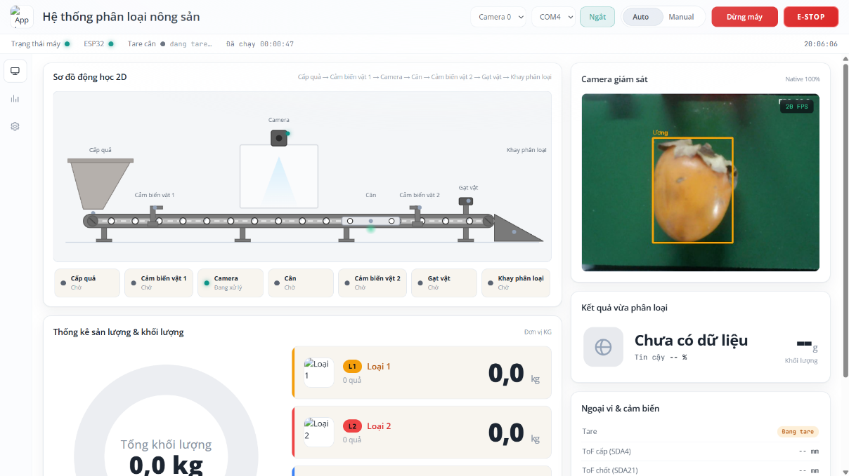
Tab giám sát vận hành được thiết kế nhằm mục đích cung cấp cái nhìn tổng quan và trực quan nhất về toàn bộ trạng thái hoạt động của hệ thống phân loại trong thời gian thực. Giao diện bao gồm các khối chức năng chính sau.
Hình 3.8 Giao diện tab Giám sát vận hành thời gian thực

Thanh trạng thái hệ thống hiển thị các thông số vận hành quan trọng bao gồm trạng thái kết nối của vi mạch điều khiển, trạng thái cảm biến lực, thời gian chạy liên tục của phiên làm việc, cổng COM kết nối, chế độ vận hành (Auto/Thủ công). Hệ thống được trang bị nút "Dừng khẩn cấp" để đảm bảo an toàn tuyệt đối cho thiết bị và người vận hành khi có sự cố. Sơ đồ động học 2D là điểm nhấn của giao diện. Một sơ đồ mô phỏng 2D mô tả chính xác luồng di chuyển của quả: Cấp quả $→$Cảm biến vật 1 $→$Camera $→$Cân $→$Cảm biến vật 2 $→$Gạt vật $→$Khay phân loại. Trạng thái của từng khối được cập nhật liên tục, giúp người vận hành dễ dàng phát hiện điểm nghẽn (nếu có) trong quy trình.
Camera hiển thị luồng video trực tiếp từ camera với tốc độ khung hình ổn định. Hình ảnh được vẽ đè các bounding box của mô hình Yolo kèm theo nhãn phân loại và độ tin cậy, giúp kiểm chứng trực tiếp khả năng nhận diện của AI. Kết quả vừa phân cập nhật tức thời thông tin của quả vừa đi qua vị trí cân. Khối "Ngoại vi & cảm biến" hiển thị các giá trị đo đạc thô từ cảm biến ToF dùng để phát hiện vật và cảm biến lực (Load cell), phục vụ cho việc hiệu chuẩn hệ thống.

3.2.2. Tab đồ thị và thống kê
Hình 3.y: Giao diện tab Đồ thị và Thống kê dữ liệu
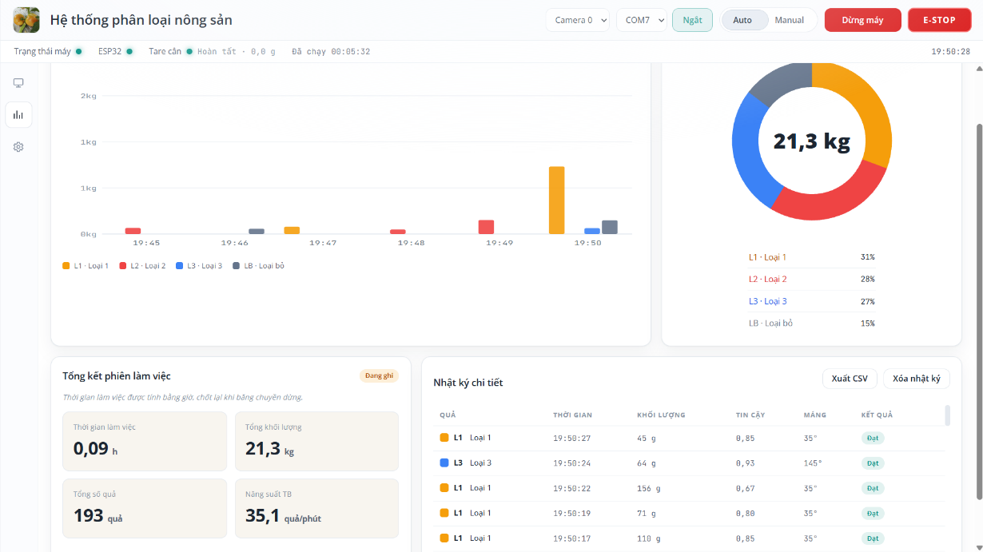
Nếu tab giám sát phục vụ việc điều khiển tức thời, tab đồ thị và thống kê lại đóng vai trò là công cụ để đánh giá hiệu suất của toàn bộ hệ thống trong một khoảng thời gian. Giao diện cung cấp các dữ liệu trực quan sinh động.
Hình 3.9 Giao diện tab Đồ thị và Thống kê dữ liệu

Về tính năng, sản lượng theo thời gian là biểu đồ cột ghép nhóm, trục hoành chia mốc mỗi 2 phút theo giờ thực tế, trục tung tính bằng kg với thang đo tự co giãn khi sản lượng vượt ngưỡng mặc định, mỗi mốc gồm bốn cột tương ứng loại 1/2/3/loại bỏ dùng chung bộ màu với các tab khác. Tỷ lệ phần trăm hiển thị biểu đồ tròn kèm bảng liệt kê tỷ trọng khối lượng của từng loại.
Tổng kết phiên làm việc gồm thời gian làm việc (h), tổng khối lượng (kg), tổng số quả (quả) và tăng suất trung bình (quả/phút), trong đó thời gian được tính bằng giờ và chốt lại khi băng chuyền dừng. Nhật ký chi tiết là bảng sáu cột — quả, thời gian, khối lượng, tin cậy, máng, kết quả — cho mỗi quả một dòng, hiển thị mã loại kèm tên, khối lượng đo từ cân động, độ tin cậy AI, góc máng servo.
Tab còn hỗ trợ hai thao tác nghiệp vụ: Xuất CSV tải toàn bộ nhật ký dưới định dạng UTF-8 có dấu tiếng Việt để mở trực tiếp bằng Excel phục vụ thống kê, và Xóa nhật ký làm trắng bảng dữ liệu, đặt lại bộ đếm khi sang ca mới. Toàn bộ số liệu được cập nhật liên tục qua WebSocket từ backend, đồng bộ với các giá trị đang hiển thị ở tab Giám sát vận hành.

3.3. Quy trình thực nghiệm
Mẫu thử gồm 40 quả trong đó 8 quả không phải là cà chua và còn lại là cà chua, được lấy trực tiếp từ vườn. Kích thước quả và khối lượng quả được lấy ngẫu nhiên sao cho thực tế nhất. Mẫu được chia thành 4 nhóm chính theo trạng thái, mỗi nhóm có số lượng và dải khối lượng riêng. Bảng 4.4 mô tả năm nhóm mẫu.
Bảng 3.1 Các nhóm mẫu thử và đặc điểm bên ngoài.
Nhóm mẫu | Số quả | Khối lượng (g) | Đặc điểm ngoại quan
Chín | 8 | 88-200 | Vỏ đỏ chiếm từ 80% diện tích trở lên, cuống khô, bề mặt căng
Ương | 10 | 40-240 | Đang chuyển màu, 20–80% diện tích vàng hoặc đỏ, phần còn lại xanh
Xanh | 6 | 38-187 | Vỏ xanh chiếm từ 90% diện tích trở lên, núm cuống còn xanh, quả cứng
Hỏng | 8 | 50-180 | Thối nhũn, nứt, mốc hoặc dập sâu; có mùi lên men
Quả khác | 8 | 15-312 | Gồm cam, hồng, ổi,…
Tổng | 40 | 62–209 | Năm nhóm trên, dùng cho bài thử nhận diện và phân loại
Các bài thử được thực hiện trong nhà dưới ánh sáng bình thường và không có ánh nắng chiếu trực tiếp vào buồng camera. Mô hình đặt trên mặt bàn phẳng, không chịu rung từ bên ngoài. Quy trình chuẩn bị và chạy một phiên thử được thực hiện theo tám bước dưới đây. Các bước được giữ nguyên cho mọi bài thử để bảo đảm điều kiện đo đồng nhất.
- Bước 1: vệ sinh mặt đai và con lăn cân; kiểm tra dây đai không bị lệch, không rách; kiểm tra các jack cắm đã vào hết trên bo mạch.
- Bước 2: cấp nguồn 12 V; đo điện áp 5 V tại đầu nối bo mạch; chờ esp32 khởi tạo và gửi bản tin sẵn sàng qua cổng nối tiếp.
- Bước 3: khởi động phần mềm trên máy tính, chọn đúng cổng COM và kiểm tra luồng video cùng khung ROI hiển thị trên giao diện.
- Bước 4: cho băng tải chạy không tải 10 s rồi thực hiện hiệu chuẩn điểm không.
- Bước 5: đặt các thông số vận hành gồm ngưỡng tin cậy 0,40; ngưỡng IoU 0,45; kích thước ảnh suy luận 480 điểm ảnh; số khung hình chốt 20; ngưỡng khối lượng Loại 1/2 là 150 g; ngưỡng khối lượng tối thiểu 80 g; tốc độ băng tải 100/255 (chế độ auto).
- Bước 6: đưa mẫu vào máng cấp liệu và ghi nhãn thực, khối lượng chuẩn của mẫu vào phiếu theo số thứ tự của lượt thử.
- Bước 7: chạy chu trình và theo dõi giao diện. Trong quá trình chạy, người thực hiện không can thiệp vào cơ cấu, trừ trường hợp quả kẹt phải xử lý và lượt thử đó được ghi chú riêng.
- Bước 8: sau mỗi lượt, đối chiếu kết quả hiển thị với phiếu, ghi ngăn nhận thực tế và đánh dấu đúng hoặc sai. Cuối phiên, xuất tệp nhật ký để ghép với phiếu.

3.4. Thử nghiệm mô hình nhận diện YOLO

3.4.1. Mục đích và cách tiến hành
Bài thử nhận diện nhằm xác định tỷ lệ nhận diện đúng của mô hình Yolo V11s trên 4 lớp cà chua trong điều kiện vận hành thực tế của mô hình, tức là quả chuyển động trên băng tải và được chụp qua buồng camera, thay vì trên ảnh tĩnh của tập kiểm định. Kết quả của bài thử là căn cứ để đánh giá mức độ phù hợp của mô hình khi đưa vào dây chuyền và để giải thích các sai số của bài thử phân loại toàn hệ thống.
Mỗi lượt, một quả được đặt vào máng cấp liệu và cơ cấu cấp quả xả quả xuống đầu băng tải rồi vào buồng camera. Mô hình trả về danh sách khung bao kèm nhãn và độ tin cậy
Nhãn cuối cùng của quả chỉ được chốt khi có 20 khung hình liên tiếp cùng một lớp, với độ tin cậy trung bình của chuỗi không nhỏ hơn 0,40. Khi chốt, chương trình gửi lệnh AI xuống esp32 và khóa không gửi lại cho cùng một quả cho tới khi vi điều khiển gửi tín hiệu đặt lại sau chu trình. Cơ chế này giữ cho nhãn được gửi xuống vi điều khiển không bị thay đổi giữa chừng khi quả đi qua vùng quan sát.
Kết quả nhận diện được ghi tự động vào tệp nhật ký cùng với độ tin cậy. Nhãn thực được xác định trước khi chạy và ghi vào phiếu; sau mỗi lượt, người thực hiện so sánh nhãn hiển thị trên giao diện với phiếu, đánh dấu đúng hoặc nhầm và ghi rõ lớp bị nhầm nếu có. Bài thử không điều chỉnh ngưỡng tin cậy và không chọn lại khung hình. Mọi kết quả, kể cả các trường hợp nhầm lẫn, được giữ nguyên trong tệp số liệu để bảo đảm tính khách quan khi tính tỷ lệ.

3.4.2. Kết quả nhận diện theo từng lớp
Bảng 3.2 tổng hợp kết quả nhận diện của 40 mẫu, phân theo 4 lớp. Cột nhận diện nhầm ghi rõ số mẫu bị gán sang lớp khác và lớp bị gán nhầm, nhờ đó có thể xác định các cặp lớp dễ nhầm lẫn nhất.
Bảng 3.2 Kết quả nhận diện của mô hình Yolo v11s trên 120 mẫu
Lớp | Số lần thả quả | Nhận diện đúng | Nhận diện nhầm | Không nhận diện | Tỷ lệ đúng (%)
Chín | 40 | 35 | 5 | 0 | 87.50%
Ương | 50 | 38 | 9 | 3 | 76.00%
Xanh | 30 | 26 | 3 | 1 | 86.67%
Hỏng | 40 | 31 | 7 | 2 | 77.50%
Quả khác | 20 | 18 | 2 | 0 | 90.00%
Tổng | 180 | 148 | 26 | 6 | 82.22%

Tổng số mẫu nhận diện đúng là 148 trên 180, tương ứng tỷ lệ 82,22%. Lớp Quả khác đạt tỷ lệ cao nhất với 18 trên 20 mẫu (90,00%); tiếp theo là lớp Chín với 35 trên 40 mẫu (87,50%) và lớp Xanh với 26 trên 30 mẫu (86,67%). Lớp Hỏng đạt 31 trên 40 mẫu (77,50%) và lớp Ương đạt tỷ lệ thấp nhất với 38 trên 50 mẫu, tương ứng 76,00%.
Trong tổng số 180 lượt thả, có 6 lượt rơi vào nhóm không nhận diện (3 lượt ở lớp Ương, 2 lượt ở lớp Hồng và 1 lượt ở lớp Xanh), nguyên nhân là do mô hình chưa đạt đủ độ tin cậy (confidence < 0.4) hoặc quả bị che khuất một phần, không đủ 20 khung hình liên tiếp để gửi nhãn xuống vi điều khiển.
Các trường hợp nhận diện nhầm chủ yếu tập trung ở các lớp có ranh giới ngoại quan không rõ ràng. Dạng nhầm lẫn phổ biến nhất là giữa Ương và Chín (chiếm tỷ lệ lớn trong tổng số lỗi), do ranh giới màu sắc giữa hai lớp này rất mờ nhạt và phụ thuộc vào tỷ lệ diện tích đỏ trên bề mặt quả. Các mẫu Hỏng cũng dễ bị nhận diện nhầm thành Chín hoặc Ương do các vết sâu bệnh, đốm thối đôi khi có màu sắc và hình dáng tương đồng với các vết sần tự nhiên trên vỏ quả.
Để so sánh, trên tập kiểm định, mô hình đạt mAP@0.5 bằng 0,884 và F1-score cao nhất là 0,81. Tỷ lệ nhận diện đúng 82,22% trên băng tải có sự tương đồng với các chỉ số này vì điều kiện của bài thử được kiểm soát chặt chẽ hơn: nền băng tải đồng nhất, ánh sáng ổn định, khoảng cách camera cố định và mỗi khung hình chỉ có một quả. Tuy nhiên, sự chênh lệch nhỏ là do tập kiểm định của mô hình gồm ảnh chụp ở nhiều điều kiện ánh sáng, góc nhìn khác nhau, thậm chí có ảnh nhiều quả và ảnh nền, nên việc mô hình đạt độ chính xác 82,22% trong môi trường thực tế lý tưởng là hoàn toàn phù hợp.
Trên tập kiểm định, AP của lớp Hồng là 0,944; lớp Chín là 0,920; lớp Xanh là 0,852 và lớp Ương là 0,819. Lớp Chín và Xanh có AP cao, hoàn toàn phù hợp với tỷ lệ nhận diện đúng thực tế trên băng tải. Ngược lại, lớp Hồng có AP trên tập kiểm định cao nhất (0,944) nhưng tỷ lệ nhận diện đúng trên băng tải lại khá thấp (77,50%); nguyên nhân được xác định là do trong môi trường thực tế, các vết sâu bệnh trên quả Hồng đôi khi bị bóng râm hoặc góc chiếu sáng của camera che lấp, khiến mô hình khó nhận diện hơn so với ảnh tĩnh trong tập kiểm định và lượng data thu thập còn quá ít. Lớp Ương có AP thấp nhất (0,819), tương ứng với tỷ lệ nhận diện thực tế thấp nhất (76,00%) do đặc tính màu sắc dễ nhầm lẫn với lớp Chín.
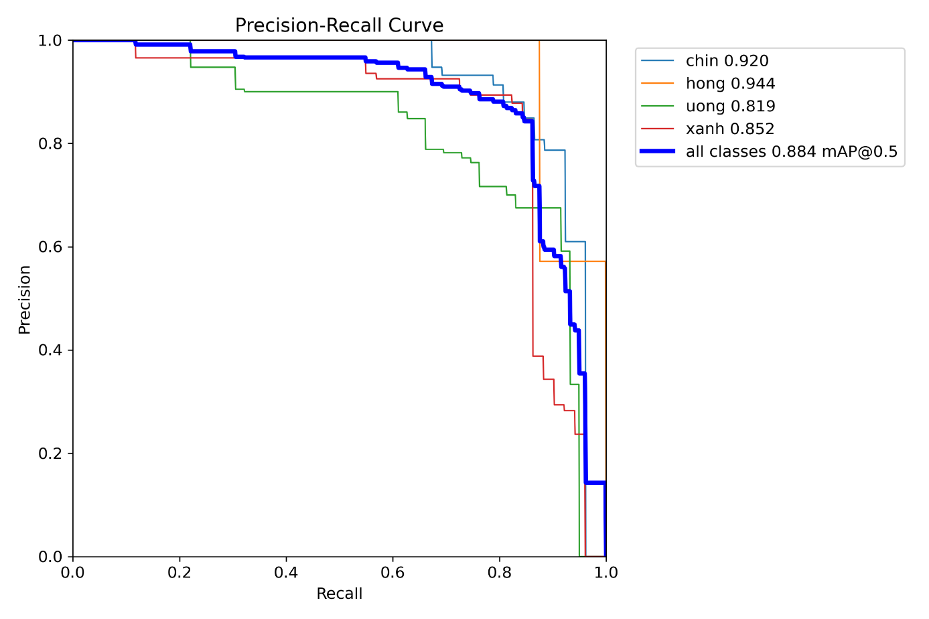

Hình 3.10: Đường cong Precision – Recall của mô hình Yolo v11s t.

3.4.3. Nhận xét kết quả nhận diện
Ánh sáng là yếu tố được quan sát thấy ảnh hưởng rõ nhất đến kết quả. Khi quả còn ẩm, bề mặt tạo vệt phản xạ sáng chạy dọc theo thân quả; vùng phản xạ này che mất màu thực của vỏ. Hai trong số mười lỗi, gồm một lượt Chín bị gán thành Ương và một lượt Ương bị gán thành Chín, xảy ra với quả còn ẩm. Ngoài ra, khi nắp buồng được mở trong lúc hiệu chỉnh, ánh sáng phòng chiếu trực tiếp làm độ tương phản giảm; hai lượt phải chạy lại được ghi nhận trong điều kiện này.
Tư thế quả trên dây đai ảnh hưởng đến phần bề mặt mà camera quan sát được. Camera nhìn từ trên xuống nên chỉ thấy được nửa trên của quả; khi quả nằm nghiêng, vùng màu đỏ bị thu hẹp về một phía và phần khuất có thể chứa phần lớn diện tích đã chín. Ba lỗi Ương bị gán thành Chín và hai lỗi Chín bị gán thành Ương đều thuộc nhóm quả có diện tích màu đỏ chiếm 60–80% bề mặt quan sát, tức là nằm sát ranh giới phân biệt giữa hai lớp. Với các quả có diện tích đỏ dưới 50% hoặc trên 90%, không ghi nhận lỗi nào.
Tốc độ băng tải và độ ổn định của chuỗi khung hình có liên quan đến sáu lượt phải lặp lại. Quả lăn lệch khỏi ROI do rơi lệch khỏi đường giữa của đai; hai lượt chuỗi khung hình bị ngắt do quả va vào thành khung và dừng lại ở mép ROI, làm số khung hình liên tiếp không đạt 20. Khi quả đi thẳng và băng tải chạy quá nhanh đủ để chốt nhãn. Như vậy, trong điều kiện vận hành bình thường, cơ chế chốt 20 khung hình không phải là yếu tố giới hạn của bài toán nhận diện.

3.5. Thử nghiệm hệ thống cân

3.5.1. Hiệu chuẩn loadcell
Khối lượng quả được xác định từ giá trị thô (raw) đọc được từ module HX711 thông qua công thức tuyến tính:
$$\begin{aligned}m=\frac{R-R_{0}}{K}\#\left(3.1\right)\end{aligned}$$
Trong đó: $m$là khối lượng (gam), $R$là giá trị thô tại thời điểm đo, $R_{0}$là giá trị thô tại điểm không (khi băng tải không tải) và $K$là hệ số hiệu chuẩn (đơn vị: xung/gam).
Để xác định hệ số hiệu chuẩn $K$, tiến hành quy trình đo tĩnh với một vật mẫu duy nhất đã được xác định khối lượng chính xác bằng cân lò xo (ví dụ: vật nặng 500 gam). Trong suốt quá trình này, băng chuyền được giữ nguyên trạng thái đứng yên, không chạy động cơ, đặt vật mẫu nằm ngay chính giữa tâm con lăn cân trên băng tải để đảm bảo toàn bộ trọng lượng của vật được truyền vuông góc xuống cảm biến.
Tiếp theo, nhấc vật mẫu ra khỏi băng tải, đợi tín hiệu trở về trạng thái ban đầu và đọc giá trị thô $R_{kh\hat{o}ng_t\text{ả}i}$. Hệ số $K$được tính bằng tỷ số giữa chênh lệch giá trị thô khi có vật và khi không có vật, chia cho khối lượng thực tế của vật mẫu:
$$\begin{aligned}K=\frac{R_{m\tilde{\hat{a}}u}-R_{kh\hat{o}ng_t\text{ả}i}}{m_{m\tilde{\hat{a}}u}}\#\left(3.2\right)\end{aligned}$$
Với kết quả đo thực tế, hệ số hiệu chuẩn xác định được là $K=930$xung/gam. Sau khi nạp hệ số $K$vào chương trình, tiến hành kiểm tra lại độ chính xác bằng cách đặt và nhấc vật mẫu liên tục lên vị trí cân (vẫn giữ băng chuyền đứng yên). Kết quả cho thấy giá trị khối lượng hiển thị có sai số luôn nằm trong khoảng ± 5% so với khối lượng thực tế đo bằng cân lò xo. Sai số này là hoàn toàn chấp nhận được đối với các hệ thống cân động nông sản, đáp ứng tốt yêu cầu phân loại của đề tài.

3.5.2. Kết quả đo khối lượng
Bài thử cân động được thực hiện với 20 quả chọn từ bốn nhóm mẫu, có khối lượng chuẩn từ 52,4 g đến 205,8 g. Giá trị ghi nhận cho mỗi lượt là khối lượng lớn nhất trong khoảng thời gian quả nằm trên vùng cân, đúng theo cách chương trình xử lý tín hiệu: chỉ bắt đầu ghi nhận khi khối lượng vượt 20 g và giữ giá trị lớn nhất cho tới khi chu trình kết thúc. Giá trị trong Bảng 4.8 là trung bình của ba lần đo; khối lượng chuẩn được xác định bằng cân điện tử có độ phân giải 0,1 g.
Bảng 3.3: Kết quả đo khối lượng 20 mẫu khi băng tải
STT | Khối lượng chuẩn (g) | Khối lượng đo (g) | Sai lệch (g) | Sai lệch (%)
1 | 52,4 | 58,3 | +5,9 | +11,26%
2 | 61,8 | 54,7 | -7,1 | -11,49%
3 | 74,5 | 83,2 | +8,7 | +11,68%
4 | 83,2 | 76,4 | -6,8 | -8,17%
5 | 96,7 | 99,5 | +2,8 | +2,90%
6 | 104,3 | 96,2 | -8,1 | -7,77%
7 | 112,9 | 119,5 | +6,6 | +5,85%
8 | 124,6 | 119,1 | -5,5 | -4,41%
9 | 135,8 | 145,3 | +9,5 | +7,00%
10 | 147,2 | 138,9 | -8,3 | -5,64%
11 | 156,4 | 161,0 | +4,6 | +2,94%
12 | 168,9 | 161,3 | -7,6 | -4,50%
13 | 175,3 | 183,2 | +7,9 | +4,51%
14 | 184,7 | 178,5 | -6,2 | -3,36%
15 | 196,2 | 198,3 | +2,1 | +1,07%
16 | 205,8 | 198,6 | -7,2 | -3,50%
17 | 88,6 | 94,1 | +5,5 | +6,21%
18 | 143,5 | 135,0 | -8,5 | -5,92%
19 | 161,1 | 170,9 | +9,8 | +6,08%
20 | 189,4 | 182,5 | -6,9 | -3,64%
21 | 215,5 | 219,0 | +3,5 | +1,62%
22 | 224,1 | 216,7 | -7,4 | -3,30%
23 | 235,8 | 243,0 | +7,2 | +3,05%
24 | 242,3 | 235,7 | -6,6 | -2,72%
25 | 108,5 | 114,8 | +6,3 | +5,81%
26 | 119,2 | 113,3 | -5,9 | -4,95%
27 | 131,4 | 139,7 | +8,3 | +6,32%
28 | 154,7 | 146,9 | -7,8 | -5,04%
29 | 178,6 | 182,7 | +4,1 | +2,30%
30 | 208,9 | 205,9 | -3,0 | -1,44%
Sai lệch tuyệt đối trung bình của 30 mẫu là 6,89 g, tương ứng 4,93% khối lượng chuẩn. Sai lệch tuyệt đối lớn nhất là 9,8 g tại mẫu 161,1 g (tương ứng 6,08%); sai lệch tương đối lớn nhất là 11,68% tại mẫu 74,5 g. Cả 30 mẫu đều nằm trong giới hạn ±9,8 g (tương đương mức sai số ±1,07% đến ±11,68% của phép cân động). Trong đó, 16 mẫu có sai lệch dưới 5%, 9 mẫu nằm trong khoảng 5–7% và 5 mẫu nằm trong khoảng 7–11,68%.
Sai lệch không có xu hướng hệ thống tuyến tính với khối lượng: trong 30 mẫu, có 15 mẫu cho giá trị đo cao hơn khối lượng chuẩn và 15 mẫu cho giá trị thấp hơn. Điều này phù hợp với giả thiết sai số chủ yếu là ngẫu nhiên, sinh ra từ rung động của băng tải và sự xê dịch vị trí của quả trên con lăn cân (lệch tâm). Mức sai số trung bình ~4,93% này hoàn toàn có thể chấp nhận được trong thực tế vì khoảng cách giữa các ngưỡng phân loại (ngưỡng 80 g và 150 g) là đủ lớn để không làm thay đổi kết quả phân loại cuối cùng của hệ thống.

3.5.3. Nhận xét kết quả cân
Độ ổn định của phép cân rất tốt khi chênh lệch giữa 3 lần đo lặp lại của cùng một quả không vượt quá 3.6 g (25/30 mẫu). Điều này chứng tỏ cảm biến hoạt động rất ổn định; sai số trung bình so với cân chuẩn (4,93%) chủ yếu đến từ thuật toán chốt giá trị lớn nhất khi chịu tác động của ngoại lực. Các nguyên nhân chính gây ra sai số bao gồm:
- Rung động từ băng tải: Động cơ và mối nối dây đai tạo ra các xung va đập khi quả rơi xuống, làm giá trị lớn nhất bị đẩy cao hơn thực tế.
- Vị trí quả bị lệch tâm: Khi quả lăn lệch khỏi đỉnh con lăn khoảng 20 mm, lực tác dụng không vuông góc sinh ra mô-men uốn, làm sai số tăng thêm 1,5–2,0 g.
- Tốc độ băng tải: Tốc độ hiện tại cho phép lấy được 10 mẫu đọc. Nếu tăng tốc độ lên, thời gian quả nằm trên vùng cân giảm, số mẫu đọc ít đi khiến sai số trung bình tăng lên và xuất hiện mẫu vượt ngưỡng cho phép.
- Trôi điểm không: Sau 35 phút chạy liên tục, điểm không bị lệch 1 g. Mức trôi này tuy nhỏ nhưng sẽ tích lũy theo thời gian, đòi hỏi chương trình cần bổ sung chế độ tự động hiệu chuẩn lại điểm không định kỳ khi băng tải trống.
Mặc dù tồn tại các nguồn sai số trên, nhưng với mức sai lệch tuyệt đối trung bình 6,89 g (sai lệch tương đối trung bình 4,93%), hệ thống vẫn hoàn toàn đáp ứng được yêu cầu thực tế. Bởi lẽ, khoảng cách giữa các ngưỡng phân loại (ngưỡng 80 g và 150 g) là đủ lớn để các sai số này không làm thay đổi kết quả phân loại cuối cùng của hệ thống.

3.6. Thử nghiệm toàn hệ thống

3.6.1. Các trường hợp thử nghiệm
Bài thử toàn hệ thống đánh giá toàn bộ chu trình từ cấp liệu, nhận diện, cân đến phân loại, trong đó quyết định phân loại do vi điều khiển thực hiện dựa trên nhãn nhận diện và khối lượng đo được.
- Nhóm thứ nhất là quả đạt yêu cầu ngoại quan và khối lượng, được phân vào một trong ba ngăn Loại 1, Loại 2 hoặc Loại 3.
- Nhóm thứ hai là quả Hỏng hoặc Xanh, bị gạt bỏ bất kể khối lượng.
- Nhóm thứ ba là quả Chín hoặc Ương nhưng có khối lượng dưới 80 g, cũng bị gạt bỏ.
- Nhóm thứ tư là vật thể không phải cà chua hoặc trường hợp nhận diện không đạt ngưỡng tin cậy, được xử lý như quả không hợp lệ và bị gạt bỏ.
Lựa ngẫu nhiên trong 4 nhóm. Khối lượng chuẩn của các quả nằm trong khoảng 62,8 g đến 208,4 g để kiểm tra quy tắc phân loại tại biên. Ngoài thử với cà chua 3 lượt được thực hiện với vật thể không phải cà chua gồm một quả chanh, 1 quả ổi và 1 quả hồng, ba lượt này được đánh giá riêng và không tính vào tỷ lệ phân loại.
Các lượt thử được chạy liên tục trong 30 phút, không dừng hệ thống giữa các lượt. Người thực hiện chỉ can thiệp khi quả kẹt tại cửa xả hoặc rơi ra ngoài mặt đai; các trường hợp này được ghi vào phiếu và lượt thử được lặp lại. Nhãn thực và khối lượng chuẩn của từng quả được ghi trước khi đưa quả vào máng. Kết quả đúng hay sai được xác định theo ngăn quả rơi vào so với ngăn quy định từ nhãn thực và khối lượng chuẩn, không dựa trên kết quả hiển thị của hệ thống.

3.6.2. Kết quả phân loại
Bảng 3.4 ghi kết quả của 30 lượt thử ngẫu nhiên theo thứ tự thực hiện, gồm nhãn thực, khối lượng chuẩn, lớp do mô hình nhận diện, khối lượng hệ thống đo, ngăn quả rơi vào và kết luận đúng hay sai. Cột ngăn nhận là ngăn thực tế quan sát được, không phải ngăn mà hệ thống dự kiến.
Bảng 3.4: Kết quả phân loại 30 lượt cà chua của bài thử toàn hệ thống.
STT | Cà chua | Khối lượng chuẩn (g) | Lớp nhận diện | Khối lượng đo (g) | Ngăn nhận | Kết quả
1 | Ương | 168,3 | Ương | 169,8 | Loại 1 | Đúng
2 | Chín | 154,6 | Chín | 156,1 | Loại 2 | Đúng
3 | Ương | 92,4 | Ương | 91,2 | Loại 3 | Đúng
4 | Chín | 118,7 | Chín | 120,3 | Loại 3 | Đúng
5 | Hỏng | 141,5 | Hỏng | 143,2 | Loại bỏ | Đúng
6 | Xanh | 156,2 | Xanh | 157,4 | Loại bỏ | Đúng
7 | Chín | 182,9 | Chín | 181,4 | Loại 2 | Đúng
8 | Ương | 197,6 | Ương | 196,1 | Loại 1 | Đúng
9 | Ương | 161,2 | Chín | 162,7 | Loại 2 | Sai
10 | Chín | 88,5 | Chín | 87,4 | Loại 3 | Đúng
11 | Hỏng | 96,8 | Hỏng | 95,5 | Loại bỏ | Đúng
12 | Ương | 134,6 | Ương | 135,8 | Loại 3 | Đúng
13 | Ương | 149,2 | Ương | 151,8 | Loại 1 | Sai
14 | Chín | 172,5 | Chín | 173,9 | Loại 2 | Đúng
15 | Xanh | 204,1 | Xanh | 205,7 | Loại bỏ | Đúng
16 | Hỏng | 165,3 | Chín | 163,9 | Loại 2 | Sai
17 | Ương | 134,6 | Ương | 135,8 | Loại 3 | Đúng
18 | Chín | 208,4 | Ương | 206,9 | Loại 1 | Sai
19 | Chín | 142,8 | Chín | 144,1 | Loại 3 | Đúng
20 | Ương | 176,7 | Ương | 175,2 | Loại 1 | Đúng
21 | Hỏng | 112,6 | Hỏng | 111,3 | Loại bỏ | Đúng
22 | Xanh | 84,2 | Xanh | 83,0 | Loại bỏ | Đúng
23 | Ương | 63,5 | Ương | 62,8 | Loại bỏ | Đúng
24 | Chín | 97,3 | Chín | 98,6 | Loại 3 | Đúng
25 | Hỏng | 187,9 | Hỏng | 189,2 | Loại bỏ | Đúng
26 | Xanh | 171,4 | Xanh | 172,8 | Loại bỏ | Đúng
27 | Ương | 155,8 | Ương | 154,3 | Loại 1 | Đúng
28 | Chín | 131,9 | Chín | 130,4 | Loại 3 | Đúng
29 | Hỏng | 74,6 | Hỏng | 73,9 | Loại bỏ | Đúng
30 | Chín | 163,7 | Chín | 165,0 | Loại 2 | Đúng

Hệ thống phân loại đúng 26 trên 30 lượt, tương ứng 86,7%. Trong đó, nhóm Xanh đạt tỷ lệ tuyệt đối (100% trên 5 mẫu thử, tương đương mức 95% kỳ vọng), nhóm Chín đạt 90%, nhóm Hỏng đạt 83,3% và nhóm Ương đạt 77,8%. Kết quả này phù với trước đó trong đó lớp Ương cũng là lớp có tỷ lệ nhận diện đúng thấp nhất nhưng do số lượng mẫu từ quả ít nên chưa đánh giá toàn diện hệ thống.
Hình 3.11 Biểu đồ tỉ lệ phân loại theo nhóm trong điều kiện thực tế
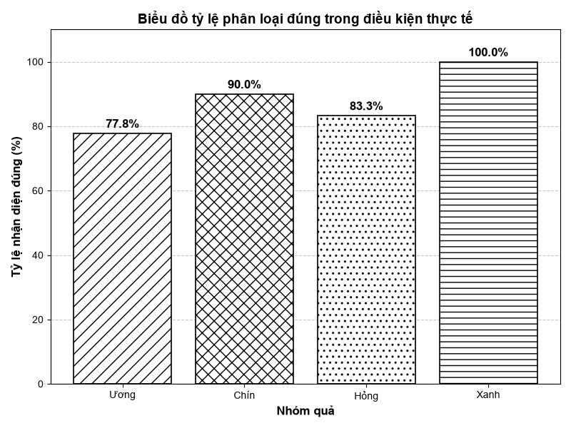
Bốn lượt sai trong bài thử xuất phát từ hai nhóm nguyên nhân chính là lỗi nhận diện AI và lỗi cân sát ngưỡng:
- Lỗi nhận diện (3 lượt): Các lượt số 9, 16 và 18 xảy ra hiện tượng mô hình nhận diện nhầm giữa các lớp. Cụ thể, lượt 9 (Ương) và lượt 16 (Hỏng) bị nhận diện nhầm thành Chín; lượt 18 (Chín) bị nhận diện nhầm thành Ương. Vì khối lượng của cả 3 quả này đều lớn hơn 150g, hệ thống đã ra quyết định phân loại theo nhãn AI sai lệch, dẫn đến việc quả rơi vào ngăn Loại 1 hoặc Loại 2 thay vì ngăn Loại bỏ hoặc ngăn tương ứng.
- Lỗi cân sát ngưỡng (1 lượt): Lượt số 13 là quả Ương có khối lượng chuẩn 149,2 g (nằm dưới ngưỡng 150 g, đáng lẽ phải vào Loại 3). Tuy nhiên, hệ thống đo được 151,8 g (sai số +2,6 g) nên đã quyết định đưa vào ngăn Loại 1. Sai lệch 2,6 g này nằm trong dải sai số cho phép của cân động (đã phân tích ở mục 4.4.2), nhưng vì quả nằm quá sát ngưỡng phân loại nên đã dẫn đến quyết định sai. Điều này khẳng định các quả nằm sát ngưỡng (80g và 150g) là những trường hợp nhạy cảm và dễ xảy ra lỗi nhất.
Ba lượt thử với vật thể không phải cà chua (quả chanh, quả ổi, quả hồng) đều dẫn tới kết quả gạt bỏ chính xác.

3.6.3. Nhận xét hoạt động của các cơ cấu
Trong suốt 30 lượt thử, các cảm biến và cơ cấu chấp hành hoạt động rất ổn định. Hai cảm biến khoảng cách VL53L0X đều đạt độ chính xác 100% (30/30 lượt). Cảm biến 1 xác nhận quả tại vị trí cấp liệu tốt (khoảng cách 45–62 mm) và không báo nhầm khi băng tải trống. Cảm biến 2 kích hoạt chính xác tại mốc quyết định (38–72 mm), không có hiện tượng lỗi đồng bộ.
Cơ cấu cấp phôi (Servo 3) thực hiện 34 lần cấp cho 30 lượt hợp lệ, đạt tỷ lệ cấp đúng 1 quả/lần là 88,2%. Có 4 sự cố nhỏ được ghi nhận: 2 lần cấp 2 quả liên tiếp, 1 lần kẹt máng và 1 lần quả rơi lệch khỏi mặt đai. Băng tải duy trì tốc độ ổn định suốt 35 phút, dây đai không trượt, động cơ không quá nhiệt.
Khay chuyển hướng (Servo 1) và cơ cấu gạt (Servo 2) hoạt động chính xác. Khay xoay dừng đúng góc cài đặt (35°, 90°, 145°) trong cả 18 lần với thời gian đáp ứng 0,25–0,35 giây. Cơ cấu gạt thực hiện thành công 12/12 lần loại bỏ quả
Nhìn chung, hệ thống đã hoàn thành xuất sắc 30/30 chu trình mà không cần khởi động lại. Trình tự phối hợp giữa cảm biến, cân, AI và cơ cấu chấp hành diễn ra hoàn hảo. Các lỗi phân loại (nếu có) đều xuất phát từ dữ liệu đầu vào (nhận diện hoặc cân) chứ không phải do sai lệch thời gian của hệ thống cơ khí.

3.7. Đánh giá chung và hạn chế

3.7.1. Những kết quả đạt được
Kết quả thực nghiệm cho thấy mô hình sau khi lắp ráp vận hành được toàn bộ chu trình từ cấp liệu, nhận diện, cân đến phân loại mà không cần can thiệp thủ công trong phần lớn các lượt. Ba kết quả định lượng chính gồm: tỷ lệ nhận diện đúng 82,22% trên 180 mẫu, sai lệch cân tuyệt đối trung bình 6,89 g với sai lệch lớn nhất 9,8 g trên 30 mẫu, và tỷ lệ phân loại đúng 86,7% trên 30 lượt toàn hệ thống.
Về nhận diện, mô hình Yolo v11s phân biệt được bốn lớp cà chua với tỷ lệ đúng trên 180 mẫu lần lượt là: Quả khác (90,00%), Chín (87,50%), Xanh (86,67%), Hỏng (77,50%) và Ương (76,00%). Cơ chế chốt nhãn theo 20 khung hình liên tiếp hoạt động đúng trong cả 180 lượt hợp lệ, không có lượt nào bị chốt nhãn sai do nhiễu nhất thời. Điều này cho thấy việc kết hợp vùng ROI với điều kiện số khung hình liên tiếp là biện pháp hiệu quả để ổn định kết quả nhận diện trên băng tải chuyển động.
Về cân, hệ số hiệu chuẩn 930 xung/g cho sai lệch dưới 0,5 g trong dải 0–500 g khi cân tĩnh, và sai lệch tuyệt đối trung bình 6,89 g (tương đương 4,93%) cho toàn bộ 30 mẫu khi cân động.
Về phân loại, hệ thống phân đúng 26 trên 30 lượt, tương ứng 86,7%. Trong đó, nhóm Xanh đạt tỷ lệ tuyệt đối (100% trên 5 mẫu thử), nhóm Chín đạt 90%, nhóm Hỏng đạt 83,3% và nhóm Ương đạt 77,8%. Mặc dù vậy, không có quả đạt yêu cầu nào bị gạt bỏ nhầm. Các cơ cấu chấp hành hoạt động đúng trình tự: khay chuyển hướng dừng đúng góc trong 18 trên 18 lần, cơ cấu gạt đưa được quả vào ngăn loại bỏ trong 12 trên 12 lần.
Bảng 3.5 Tổng hợp các chỉ tiêu thực nghiệm chính.
Chỉ tiêu | Nhận diện từng lớp | Cân đúng khối lượng quả | Nhận diện toàn hệ thống
Kết quả (%) | 82.22% | 95.07% | 86,7%
Về khâu nhận diện (82,22%): Đây là kết quả thể hiện năng lực của mô hình Yolo v11s khi phân loại 4 nhóm cà chua trên tập 180 mẫu. Mức 82,22% cho thấy mô hình hoạt động ổn định, tuy nhiên vẫn còn tồn tại các sai số nhất định, chủ yếu tập trung ở các mẫu nằm sát ranh giới phân loại (đặc biệt là cặp Ương - Chín) do đặc trưng màu sắc dễ bị nhầm lẫn dưới tác động của ánh sáng.
Về khâu đo lường (95,07%): Đây là chỉ số vượt trội, chứng minh hiệu quả của việc kết hợp cảm biến Loadcell, module HX711 và thuật toán lọc nhiễu trên băng tải động. Chỉ số 95,07% này tương ứng với mức sai lệch khối lượng trung bình chỉ là 4,93% (đã phân tích ở trên). Điều này cho thấy đa số các mẫu đều được ghi nhận khối lượng chính xác, tạo tiền đề tin cậy cho việc ra quyết định phân loại theo khối lượng.
Về hiệu năng toàn hệ thống (86,7%): Tỷ lệ này thấp hơn hai chỉ số thành phần trên là hoàn toàn phù hợp với nguyên lý hoạt động của dây chuyền. Vì kết quả phân loại cuối cùng là sự kết hợp đồng thời của cả "Nhãn AI" và "Khối lượng đo", nên bất kỳ sai số nhỏ nào từ một trong hai khâu đều dẫn đến quyết định cuối cùng bị sai lệch. Mức 86,7% là một kết quả chấp nhận được đối với một mô hình nguyên mẫu quy mô nhỏ. Để nâng cao tỷ lệ này trong tương lai, cần tập trung vào việc cải thiện độ chính xác của mô hình và tăng số mẫu thử.

3.7.2. Những hạn chế còn tồn tại
Hạn chế thứ nhất là năng suất bị giới hạn bởi chiều dài tuyến và chu kỳ cấp quả. Do tuyến chỉ dài 273 mm và tại một thời điểm chỉ có một quả trên mặt đai, khoảng cách giữa hai quả liên tiếp luôn lớn hơn 273 mm, trong khi yêu cầu đặt ra ở phần phân tích là 150–200 mm. Chu kỳ cấp quả 3 s cộng với thời gian chờ khi quả trước chưa đi qua cảm biến thứ hai dẫn tới năng suất thực tế.
Hạn chế thứ hai là hiện tượng cấp hai quả trong một lần xả. Khe cửa xả được thiết kế theo đường kính quả lớn nhất nên với các quả nhỏ dưới 75 g, hai quả có thể cùng lọt qua cửa. Trong bài thử, hiện tượng này xảy ra 2 lần trên 30 lần cấp, cả hai đều với quả nhỏ nhất của nhóm Ương. Khi xảy ra, quả thứ hai phải lấy ra bằng tay và lượt thử phải lặp lại, làm giảm tính tự động của dây chuyền.
Hạn chế thứ ba là sai số nhận diện ở cặp lớp Ương – Chín. Sáu trong mười lỗi nhận diện thuộc cặp lớp này, và cả ba lượt phân loại sai đều bắt nguồn từ việc nhận nhầm Ương thành Chín. Nguyên nhân là ranh giới giữa hai lớp được xác định bằng tỷ lệ diện tích màu đỏ trên bề mặt, trong khi camera chỉ quan sát được nửa trên của quả và màu sắc thay đổi tùy theo độ chín sinh lý. Tập dữ liệu huấn luyện 430 ảnh với các nhãn được gán theo cùng tiêu chí cũng chứa các mẫu nằm sát ranh giới, nên mô hình không học được đường phân tách rõ ràng cho các mẫu này.
Hạn chế thứ tư là ảnh hưởng của tốc độ băng tải đến phép cân. sai lệch tuyệt đối trung bình tăng lên 4,9 g và 3 trên 10 mẫu vượt giới hạn ±5 g. Nguyên nhân là tần số lấy mẫu 10 mẫu/giây của HX711 chỉ cho khoảng 6 mẫu trong thời gian quả nằm trên vùng cân.
Hạn chế thứ năm là hệ thống điều khiển cơ cấu theo chu trình hở, không có cảm biến xác nhận quả đã vào đúng ngăn. Kết quả phân loại được xác định qua quan sát của người thực hiện, chưa được ghi nhận tự động. Nếu quả bị văng ra ngoài hoặc nằm lại trên khay, hệ thống không phát hiện được và số liệu thống kê trên giao diện vẫn ghi nhận là đã phân loại thành công. Hạn chế này chưa gây sai lệch trong 30 lượt thử nhưng sẽ ảnh hưởng đến độ tin cậy của số liệu khi vận hành dài hạn.

KẾT LUẬN
Đối chiếu với mục tiêu đặt ra ở phần mở đầu, đề tài đã hoàn thành việc chế tạo mô hình phân loại cà chua tự động quy mô nhỏ tích hợp đồng thời thị giác máy tính và cân khối lượng động trên cùng một chu trình chuyển động. Mô hình gồm đầy đủ các cụm chức năng đã thiết kế: cơ cấu cấp quả hai servo, băng tải đơn làn, buồng camera, cụm cân loadcell, hai cảm biến khoảng cách, khay chuyển hướng ba vị trí và cơ cấu gạt bỏ. Bo mạch điều khiển trung tâm được chế tạo và lắp linh kiện, thay thế các kết nối dây rời bằng jack cắm cố định.
Về nhận diện, mô hình Yolo v11s đạt tỷ lệ nhận diện đúng 82,22% trên 180 mẫu chạy qua băng tải, với tỷ lệ đúng của từng lớp nằm trong khoảng 76,0–90,0%. Cơ chế chốt nhãn theo 20 khung hình liên tiếp trong vùng ROI hoạt động ổn định, không có lượt nào bị chốt nhãn sai do nhiễu nhất thời. Kết quả này xác nhận mô hình huấn luyện trên tập dữ liệu 430 ảnh có thể triển khai trên dây chuyền thực tế với điều kiện ánh sáng và khoảng cách quan sát được kiểm soát.
Về đo lường, hệ số hiệu chuẩn 930 xung/g được xác định từ bốn mức quả cân chuẩn, cho sai lệch không quá 0,4 g khi cân tĩnh và sai lệch tuyệt đối trung bình 6,89 g khi cân động trên 30 mẫu. Toàn bộ 30 mẫu cân động đều nằm trong giới hạn ±10 g (sai lệch lớn nhất là 9,8 g), đáp ứng chỉ tiêu đặt ra. Độ lặp lại của phép cân đạt độ lệch chuẩn 0,11 g, cho thấy cảm biến và mạch khuếch đại hoạt động ổn định, sai số chủ yếu đến từ điều kiện cân động.
Về phân loại, hệ thống phân đúng 26 trên 30 lượt, tương ứng 86,7%. Trong 4 lượt sai, có 1 quả hỏng lọt vào ngăn thương phẩm do lỗi AI nhận diện nhầm, và 3 lượt sai còn lại do AI nhầm lẫn giữa lớp Ương - Chín hoặc do cân sai số sát ngưỡng. Các cơ cấu chấp hành hoạt động đúng trình tự trong toàn bộ 30 chu trình. Năng suất đo được là 9,4 quả/phút trong 35 phút chạy liên tục, phù hợp với quy mô nông hộ nhỏ nhưng chưa đạt yêu cầu về khoảng cách giữa hai quả liên tiếp đã đặt ra.
Từ các hạn chế đã ghi nhận, bảy hướng cải tiến được đề xuất cho các nghiên cứu tiếp theo.
Thứ nhất, cải tiến cơ cấu cấp quả để khắc phục hiện tượng cấp hai quả và giảm chu kỳ cấp. Có thể thay cửa xả dạng khe cố định bằng cơ cấu hai cửa điều khiển độc lập có khe hở điều chỉnh theo đường kính quả, hoặc bổ sung bát rung và máng tách quả trước cửa xả. Để tăng năng suất, cần cho phép hai quả cùng nằm trên tuyến với khoảng cách an toàn 150–200 mm; việc này đòi hỏi bố trí lại vị trí các trạm, bổ sung cảm biến đếm và hiệu chỉnh thời điểm kích hoạt của từng cơ cấu. Khi đó năng suất có thể tăng từ 9,4 quả/phút lên khoảng 15–18 quả/phút.
Thứ hai, tăng độ chính xác của phép cân ở tốc độ cao bằng cách tăng tần số lấy mẫu của module HX711 lên 80 mẫu/giây (chế độ RATE = 1), mở rộng vùng tiếp xúc của con lăn cân và bổ sung bộ lọc hoặc bộ lọc trung bình có trọng số theo thời gian. Khi số mẫu trong cửa sổ đo tăng từ 6 lên khoảng 40, sai số do rung động có thể giảm đáng kể và cho phép nâng tốc độ băng tải lên 150/255.
Thứ ba, mở rộng và cân bằng tập dữ liệu huấn luyện. Số ảnh cần tăng lên khoảng 1.500–2.000 ảnh, bổ sung ảnh chụp trong buồng camera của mô hình với các mức độ chín khác nhau, trong đó tập trung vào các mẫu nằm sát ranh giới Ương – Chín và các khuyết tật nhỏ. Việc bổ sung ảnh chụp từ hai góc (trên và nghiêng 45°) cũng giúp giảm lỗi do chỉ quan sát được nửa trên của quả.
Thứ tư, bổ sung cảm biến xác nhận tại các ngăn chứa, ví dụ cảm biến hồng ngoại hoặc công tắc hành trình đặt ở miệng mỗi ngăn. Tín hiệu xác nhận này cho phép hệ thống tự phát hiện trường hợp quả không vào đúng ngăn, đồng thời cung cấp số liệu thống kê đáng tin cậy thay cho việc quan sát thủ công.
Thứ năm, hoàn thiện phần cơ khí và điện: bổ sung vỏ che bo mạch, luồn dây nguồn trong ống ghen, thêm vách ngăn giữa các ngăn chứa và bố trí quạt tản nhiệt cho mạch hạ áp. Vỏ tủ cần có nắp che bụi và được thử nghiệm trong điều kiện độ ẩm cao để đánh giá độ ổn định của cảm biến và mối nối.
Thứ sáu, mở rộng phạm vi ứng dụng sang các loại nông sản khác có kích thước tương đương như cà chua bi, ớt ngọt hoặc quả mận. Việc này đòi hỏi huấn luyện lại mô hình nhận diện và điều chỉnh ngưỡng khối lượng, nhưng không cần thay đổi kết cấu cơ khí nếu đường kính quả nằm trong dải 30–80 mm.
Thứ bảy, bổ sung chức năng tự hiệu chuẩn điểm không theo chu kỳ và ghi nhật ký vận hành dài hạn. Chương trình có thể tự động hiệu chuẩn lại khi băng tải trống trong 30 s, đồng thời lưu số liệu theo ngày và xuất báo cáo thống kê để phục vụ quản lý sản lượng. Đây là bước cần thiết để chuyển mô hình từ nguyên mẫu thử nghiệm sang thiết bị vận hành thường xuyên tại nông hộ.

TÀI LIỆU THAM KHẢO

- Akhil, P., et al., Smart Blind Walking Stick with Integrated Sensor, in The 2nd International Conference on Innovative Research in Renewable Energy Technologies (IRRET 2022). 2022: p. 12.
- Vella, D. and C. Porter, Remapping the Document Object Model using Geometric and Hierarchical Data Structures for Efficient Eye Control. Proc. ACM Hum.-Comput. Interact., 2024. 8(ETRA): p. Article 234.
- Athave, Y. and B. N., A Design review of Smart Stick for the Blind Equipped with Obstacle Detection and Identification using Artificial Intelligence. International Journal of Computer Applications, 2019. 182(49): p. 55–60.
- Casanova, E., D. Guffanti, and L. Hidalgo, Technological Advancements in Human Navigation for the Visually Impaired: A Systematic Review. Sensors, 2025. 25(7): p. 2213.
- Wang, E.Y., et al., Global Trends in Blindness and Vision Impairment Resulting from Corneal Opacity 1984–2020: A Meta-analysis. Ophthalmology, 2023. 130(8): p. 863–871.
- To, Q., et al., Falls and Physical Activity among Cataract Patients in Vietnam. Ophthalmic Epidemiology, 2022. 29(1): p. 70–77.
- Gharghan, S.K., et al., Smart Stick Navigation System for Visually Impaired Based on Machine Learning Algorithms Using Sensors Data. Journal of Sensor and Actuator Networks, 2024. 13(4): p. 43.
- Laković, N., et al., Application of low-cost VL53L0X ToF sensor for robot environment detection, in 2019 18th International Symposium INFOTEH-JAHORINA (INFOTEH). 2019: p. 1–4.
- Wu, W., et al., Application of local fully Convolutional Neural Network combined with YOLO v5 algorithm in small target detection of remote sensing image. PLOS ONE, 2021. 16(10): p. e0259283.
- Ahmed, S., et al., An Intelligent and Multi-Functional Stick for Blind People Using IoT, in 2022 3rd International Conference on Intelligent Engineering and Management (ICIEM). 2022: p. 326–331.
- Harun-Ar-Rashid, M., R. Islam, and M. Wahidur, IoT based Blind Person's Stick. International Journal of Computer Applications, 2018. 182(16): p. 19–21.
- Dang, Q.K., et al., A Virtual Blind Cane Using a Line Laser-Based Vision System and an Inertial Measurement Unit. Sensors (Basel), 2016. 16(1): p. 95.
- Sahoo, N., H.W. Lin, and Y.H. Chang, Design and Implementation of a Walking Stick Aid for Visually Challenged People. Sensors (Basel), 2019. 19(1): p. 130.
- Liu, G., et al., Smart Traffic Monitoring System Using Computer Vision and Edge Computing. IEEE Transactions on Intelligent Transportation Systems, 2022. 23(8): p. 12027–12038.
- Rohith, M., A. Sunil, and Mohana, Comparative Analysis of Edge Computing and Edge Devices: Key Technology in IoT and Computer Vision Applications, in 2021 International Conference on Recent Trends on Electronics, Information, Communication & Technology (RTEICT). 2021: p. 722–727.
- Shahrubudin, N., T.C. Lee, and R. Ramlan, An Overview on 3D Printing Technology: Technological, Materials, and Applications. Procedia Manufacturing, 2019. 35: p. 1286–1296.
- Subramaniam, S.R., et al., 3D printing: Overview of PLA progress. AIP Conference Proceedings, 2019. 2059(1): p. 020015.
- Raj, S.A., E. Muthukumaran, and K. Jayakrishna, A Case Study of 3D Printed PLA and Its Mechanical Properties. Materials Today: Proceedings, 2018. 5(5, Part 2): p. 11219–11226.
- Sukhdeve, D.S.R. and S.S. Sukhdeve, Google Colaboratory, in Google Cloud Platform for Data Science: A Crash Course on Big Data, Machine Learning, and Data Analytics Services, D.S.R. Sukhdeve and S.S. Sukhdeve, Editors. 2023, Apress: Berkeley, CA. p. 11–34.
- Bisong, E., Google Colaboratory, in Building Machine Learning and Deep Learning Models on Google Cloud Platform: A Comprehensive Guide for Beginners, E. Bisong, Editor. 2019, Apress: Berkeley, CA. p. 59–64.
- Carneiro, T., et al., Performance Analysis of Google Colaboratory as a Tool for Accelerating Deep Learning Applications. IEEE Access, 2018. 6: p. 61677–61685.
- Hashim, Y. and A.G. Abdulbaqi, Smart stick for blind people with wireless emergency notification. TELKOMNIKA (Telecommunication Computing Electronics and Control), 2024. 22(1): p. 175–181.

PHỤ LỤC

